TRƯỜNG TIỂU HỌC NGUYỄN TRÃI
KẾ HOẠCH DẠY HỌC TUẦN 32
( Từ ngày 24/4/2023 đến ngày 29/4/2023)
Ngày | Môn Học | Tên bài dạy | Tiết học/  thời lượng | Tích hợp
THỨ HAI  24/4/2023 | Tiếng Việt | Đọc: Cậu bé và mẩu san hô | Tiết 1,2 | BVMT
 | Tiếng Việt | Đọc: Cậu bé và mẩu san hô | Tiết 1,2
 | Đạo đức | Bài 13: Việt Nam trên đà phát triển (T2) | Tiết 2 | Phẩm chất yêu nước
 | Toán | Diện tích của một hình | Tiết 1
 | HĐTN(1) | SHL: Tổ chức Hội chợ đồ cũ. Đánh giá hoạt động. | 1 tiết | KNS
THỨ BA  25/4/2023 | Tiếng Việt | Viết: Ôn chữ hoa Q, V (kiểu 2) | Tiết 3
 | Tiếng Việt | LT&C: Mở rộng vốn từ Môi trường | Tiết 4
 | Mĩ Thuật | 2. Khu vui chơi của chúng em | Tiết 2
 | Toán | Xăng-ti-mét vuông | Tiết 1
 | TNXH | Bề mặt Trái đất | tiết 1 | THLM: MT- BVMT
THỨ TƯ  26/4/2023 | Tiếng Việt | Đọc: Hương vị Tết bốn phương | Tiết 5
 | Toán | Xăng-ti-mét vuông | Tiết 1
 | Công nghệ | Bài 9. Làm đồ chơi | Tiết 1
 | Tiếng Anh | Review 4 | Tiết 1
 | Tiếng Anh | Review 4 (cont.) | Tiết 2
THỨ NĂM  27/4/2023 | Tiếng Việt | Nói và nghe: Luyện tập nói về một nhân vật trong truyện tranh hoặc phim hoạt hình | Tiết 6
 | GDTC | Ôn dẫn bóng chậm – đổi hướng theo hiệu lệnh. (Tiết 63) | 1 tiết
 | Toán | Diện tích hình chữ nhật | Tiết 1
 | HĐTN(2) | Hoạt động giáo dục theo chủ đề:  - Chơi trò chơi “Giải câu đố về nghề nghiệp”  - Tìm hiểu về nghề em yêu thích. | 1 tiết | KNS, THLM: TV
 | Tin học | Bài 14: Thực hiện công việc theo điều kiện | 1 tiết
THỨSÁU  28/4/2023 | Tiếng Việt | Viết sáng tạo: Luyện tập viết đoạn văn nêu lí do thích hoặc không thích một nhân vật trong câu chuyện | Tiết 7
 | Toán | Diện tích hình chữ nhật | Tiết 1
 | TNXH | Bề mặt Trái đất | tiết 2
 | TA BN | TUẦN 32
 | TA BN | TUẦN 32
THỨ BẢY  29/4/2023 | GDTC | Dẫn bóng theo đường gấp khúc (Tiết 64) | 1 tiết
 | Âm nhạc | Khám phá: Cảm thụ và vận động theo nhạc bài Nối vòng tay yêu thương.  Hát: Nối vòng tay yêu thương  Nhạc: Ri-chác sơ-men ( Richard Sherman)  Lời việt: Nguyễn Đăng Bửu
 | Tiếng Anh | Fluency Time! 4 – Everyday English | Tiết 3
 | KNS | TUẦN 32
 | HĐTN(3) | SHL: Hoạt cảnh về việc làm tốt của em. | 1 tiết

Duyệt của BGH Tổ trưởng

Thứ Hai ngày 24 tháng 4 năm 2023
KẾ HOẠCH BÀI DẠY
MÔN: TIẾNG VIỆT - LỚP 3 – TUẦN 32
BÀI 1: CẬU BÉ VÀ MẨU SAN HÔ (Tiết 1)
I. YÊU CẦU CẦN ĐẠT:
1. Năng lực đặc thù.
- Nói được về một số loài sinh vật biển kì thú có tên được gọi theo đặc điểm nổi bật trên cơ thể; nêu được phỏng đoán của bản thân về nội dung bài học qua tên bài và tranh minh họa.
- Đọc trôi chảy bài đọc, ngắt nghỉ đúng dấu câu, đúng logic ngữ nghĩa; trả lời được các câu hỏi tìm hiểu bài; hiểu được nội dung bài đọc: Buổi tham quan khu bảo tồn và bộ phim về môi trường biển đã giúp Khánh hiểu rõ và có ý thức bảo vệ môi trường biển.
- Tìm đọc một truyện về thiên nhiên viết được Phiếu đọc sách và kể được một đoạn truyện em thích.
2. Năng lực chung.
- Năng lực tự chủ, tự học: lắng nghe, đọc bài và trả lời các câu hỏi. Nêu được nội dung bài.
- Năng lực giải quyết vấn đề và sáng tạo: tham gia trò chơi, vận dụng.
- Năng lực giao tiếp và hợp tác: tham gia đọc trong nhóm.
3. Phẩm chất.
- Phẩm chất yêu nước: Biết yêu cảnh đẹp, thiên nhiên qua bài tập đọc.
- Phẩm chất nhân ái:
- Phẩm chất chăm chỉ: Chăm chỉ đọc bài, trả lời câu hỏi.
- Phẩm chất trách nhiệm: Giữ trật tự, học tập nghiêm túc.
II. ĐỒ DÙNG DẠY HỌC
- GV: Tranh ảnh video clip về cua mặt trăng, san hô tổ ong, ố gai ....
Bảng phụ ghi đoạn từ Cuối buổi tham quan ... đền hết.
Mẫu chữ Q V ( kiểu 2) cỡ nhỏ.
Bản đồ hành chính hoặc một vài hình ảnh về cảnh đẹp ở huyện đảo Vân Đồn.
Tranh ảnh, video clip một số việc làm bảo vệ/ hủy hoại môi trường
Thẻ từ ghi sẵn một số từ ngữ cho bài taapj LTVC
- HS: mang theo sách báo có truyện về thiên nhiên và Phiếu đọc sách đã ghi chép về truyện đã đọc.

III. HOẠT ĐỘNG DẠY HỌC
Hoạt động của giáo viên | Hoạt động của học sinh
A. Hoạt động khởi động: (5 phút)
a. Mục tiêu: Tạo cảm xúc vui tươi, kết nối với chủ đề bài học.
b. Phương pháp, hình thức tổ chức:
Khởi động:  HS nghe: Âm thanh của gì?  https://youtu.be/AH56YdIEjaw  GV giới thiệu tên chủ điểm:  Đến với chủ điểm Mái nhà chung các em sẽ có những trải nghiệm, khám phá thú vị về thế giới rộng lớn xung quanh ta.  Cho HS xem clip san hô  https://youtu.be/K0DHVOmA9eQ  Các em vừa được xem đoạn clip giới thiệu một góc của biển cả mênh mông. Cô và các em cùng quan sát thêm một số sinhvật qua hoạt động khởi động hôm nay nhé!  Cho HS quan sát tranh trong sách  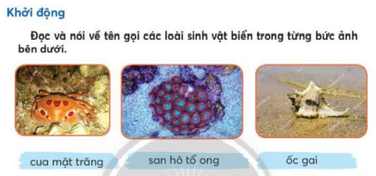  - HS thảo luận nhóm 2 đọc tên, quan sát ảnh, nói về các loài sinh vật trong ảnh.  Gợi ý: Tên gọi và hình dạng của sinh vật này có gì lưu ý?  Các sinh vật này sống ở đâu?  Theo các em, bài học hôm nay muốn giới thiệu với chúng ta điều gì?  Chúng ta cùng tìm hiểu qua bài Cậu bé và mẩu san hô | HS nghe và hát theo bài hát  “Bé yêu biển lắm”  HS qua sát  - HS mở SGK/ trang 106  - HS thảo luận nhóm đôi.  - Nêu hiểu biết của mình về sinh vật vừa quan sát  - Dự kiến: Tên của sinh vật được gọi theo một đặc điểm nổi bật của cơ thể ( Cua mặt trăng: trên lưng cua có nhiều hình tròn màu đỏ đậm, pha màu hồng tươi, trông như mặt trăng; - San hô tổ ông: loại san hô có hình dáng nhiều tầng hình lục giác giống như tổ ong; ốc gai: vỏ gồm nhiều gai nhọn tua tủa ra bên ngoài)  - Các sinh vật sống dưới biển.  - HS nêu tự do.  - HS lắng nghe.
B. Hoạt động Khám phá và luyện tập: ( 30 phút)
B.1 Hoạt động Đọc (... phút)
1.1.1 Hoạt động 1: Luyện đọc thành tiếng (18 phút)
a. Mục tiêu: Đọc trôi chảy bài đọc, ngắt nghỉ đúng dấu câu, đúng logic ngữ nghĩa, hiểu nghĩa từ trong bài.
b. Phương pháp, hình thức tổ chức:…….
a. Đọc mẫu:  Các em cùng nghe cô đọc mẫu:  - GV đọc mẫu toàn bài. Lưu ý: đọc giọng người dẫn chuyện thong thả: đoạn đầu vui tươi, đoạn giữa hào hứng, đoạn cuối trầm, giọng chị Hai thể hiện mong muốn thiết tha; nhấn giọng ở những từ ngữ gợi tả và từ ngữ chỉ hoạt động, cảm xúc, suy nghĩ của nhân vật)  b. Luyện đọc từ, giải nghĩa từ  - Yêu cầu nhóm đôi đọc nối tiếp từng câu.  - Lưu ý:  * Đọc nối tiếp câu  + Đọc lần 1: HS đọc, sai đâu sửa đó, ghi từ phát âm sai lên bảng  + Luyện đọc từ khó do GV dự kiến như: Thủy sinh bảo tồn mê tít nạy ....  c. Luyện đọc đoạn  - Chia đoạn: Hướng dẫn chia đoạn: theo sách giáo khoa.  - GV chia đoạn: (4 đoạn)  + Đoạn 1: Từ đầu đến đã mê tit.  + Đoạn 2: Tiếp theo cho đến giữ chặt trong lòng bàn tay.  + Đoạn 3: Tiếp theo cho đến sụt sùi trong lòng bàn tay.  + Đoạn 4: Còn lại.  - Luyện đọc câu dài:  + Đọc lần 2:  - Giải thích thêm một số từ khó nếu có  Bể cá thủy sinh : cho HS xem tranh minh họa trong bài đọc; khu bảo tồn biển ( nơi bảo vệ và duy trì nguồn tài nguyên biển) San hô hóa thạch (San hô đã chết và hóa thành đá); nạy ( có nghĩa giống với cạy: làm bật ra bằng cách dùng vật cứng đặt vào kẽ hở rồi bẩy hoặc đẩy)  - GV đưa câu khó, HS tìm cách ngắt nghỉ hoặc gọi HS khá giỏi đọc, Hặc khen HS hoặc lớp phát hiện cách ngắt, khi luyện đọc cá nhân)  - Cách nghỉ một số câu dài: San hô kết lấy nhau/ hệt như một tổ ong khổng lồ rêu bám đày/ hệt như thảm.// ; Khánh cuối xuống,/ cậu bé nghe như/ mẩu san hô đang sụt sùi/ trong lòng bàn tay.//; ...  - Luyện đọc từng đoạn:  + Đọc lần 3 (đọc nối tiếp đoạn)  (Đọc nối tiếp lần 3 hoặc luyện đọc nhóm)  b) Hướng dẫn đọc đoạn  * Đoạn 1:  - Câu 3: Lưu ý giọng đọc thể hiện sự ao ước cưa chị Hai – GV đọc Câu nói của chị Hai  Nhấn giọng các từ tuyệt đẹp, ước gì, mê tít.  => Đoạn 1: đọc to, rõ ràng, ngắt nghỉ sau dấu chấm, dấu phẩy, chú ý đọc đúng câu hội thoại.. GV đọc mẫu.  * Đoạn 2:  - Câu 7: Lưu ý diễn cảm thể hiện suy nghĩ của Khánh – GV đọc Câu 7.  - Luyện đọc câu dài: San hô kết lấy nhau/ hệt như một tổ ong khổng lồ rêu bám đày/ hệt như thảm.//  => Đoạn 2: Đọc to, chú ý ngắt nghỉ đúng sau các dấu câu và nghỉ hơi phù hợp với nội dung câu dài thể hiện đúng cảm xúc của nhân vật như cô đã hướng dẫn. GV đọc mẫu.  * Đoạn 3:  - Câu 2: lặng đi, đang chết– GV đọc mẫu câu 3  => Đoạn 3: Đọc to, rõ ràng, chú ý ngắt nghỉ đúng sau các dấu câu. GV đọc.  * Đoạn 4:  - Luyện đọc câu dài: Khánh cuối xuống,/ cậu bé nghe như/ mẩu san hô đang sụt sùi/ trong lòng bàn tay.//  => Đoạn 4: Đọc đúng ngắt nghỉ câu, nhấn giọng ở những từ ngữ giàu cảm xúc: thả lại, định tặng  * Gọi đọc nối tiếp đoạn lần 3  - Luyện đọc đoạn: GV tổ chức cho HS luyện đọc đoạn theo nhóm 4.  - GV nghe và chỉnh sửa cách phát âm, cách ngắt nghỉ hơi cho HS, nhận xét các nhóm.  c. HD đọc cả bài: Đọc rõ ràng, ngắt nghỉ hơi đúng, đọc đúng lời nhân vật.  - Gọi HS đọc toàn bài.  - GV nhận xét, sửa lỗi phát âm (nếu có).  d. Luyện đọc cả bài:  - Yêu cầu HS đọc luân phiên cả bài...  - Luyện đọc đoạn: GV tổ chức cho HS luyện đọc đoạn theo nhóm 4.  - Cho HS làm việc các nhân.  - Đại diện 1 nhóm đọc trước lớp.  - GV nhận xét các nhóm. | - HS lắng nghe.  - HS đọc thành tiếng nối tiếp câu.  - Hs lắng nghe.  - HS lắng nghe cách đọc.  - HS đọc từ khó.  - Hs lắng nghe.  - 2-3 HS đọc câu dài.  - HS đọc nối tiếp theo đoạn.  - HS phát âm đúng từ khó.  - 2-3 HS đọc câu dài.  - HS luyện đọc theo nhóm 4.  - Mỗi HS đọc 1 đoạn (đọc nối tiếp 4 đoạn), đọc nối tiếp 1-2 lượt.  - HS đọc nhẩm.  - Đọc nhẩm toàn bài 1 lượt.  4 HS đọc nối tiếp 4 đoạn trước lớp.
1.1.2. Hoạt động 2: Luyện đọc hiểu (12 phút)
a. Mục tiêu: Hiểu nội dung bài đọc: Buổi tham quan khu bảo tồn và bộ phim về môi trường biển đã giúp Khánh hiểu rõ và có ý thức bảo vệ môi trường biển.
b. Phương pháp, hình thức tổ chức:
Tìm hiểu bài  - GV gọi HS đọc và trả lời lần lượt 5 câu hỏi trong sgk. GV nhận xét, tuyên dương.  - GV hỗ trợ HS gặp khó khăn, lưu ý rèn cách trả lời đầy đủ câu.  + Câu 1: Chị Hai ao ước điều gì?  + Câu 2: San hô hóa thạch được so sánh với hình ảnh nào?  + Câu 3: Khánh nghĩ và làm gì khi thấy mẩu san hô nằm lăn lóc gần mép nước?  + Câu 4: Theo em, vì sao mọi người lặng đi trước cảnh một bãi san hô đang chết?  + Câu 5: Hành động của Khánh trên đường về nói lên điều gì?  GV giảng thêm từ: sụt sùi từ gợi tả tiếng khóc nhỏ, kéo dài, vẻ ngậm ngùi như cố giấu, cố nén nỗi đau lòng…  - GV mời HS nêu nội dung bài.  - GV Chốt: nội dung bài đọc: Buổi tham quan khu bảo tồn và bộ phim về môi trường biển đã giúp Khánh hiểu rõ và có ý thức bảo vệ môi trường biển. | - HS trả lời lần lượt các câu hỏi:  + Chị Hai ao ước có một ngôi nhà bằng san hô cho bọn cá  + San hô hóa thạch được so sánh với hình ảnh: San hô hóa thạch kết lấy nhau hệt một tổ ong khổng lồ, rêu bám đầy như dệt thảm.  Câu 3: Khi nhìn thấy mẩu san hô nằm lăn lóc gần mép nước, Khánh nghĩ “Thật là một ngôi nhà cá đẹp mê li” và cậu nhặt mẩu sơn hô, giữ chặt trong lòng bàn tay.  Câu 4: Theo em, Mọi người lặng đi trước cảnh một bãi san hô đang chết vì: Họ cảm thấy tiếc nuối vì mất đi một vẻ đẹp tự nhiên của biển cả mang lại, lặng đi cũng một phần vì họ suy nghĩ về hành động làm ô nhiễm môi trường do con người tạo ra là nguyên nhân chính làm cho san hô chết.  + Câu 5: Hành động của Khánh trên đường về cho thấy bộ phim về bảo vệ môi trường biển đã giúp em hiểu rõ và có ý thức bảo vệ môi trường biển.  - HS nêu theo hiểu biết của mình.  -2-3 HS nhắc lại
* Hoạt động nối tiếp: (5 phút)
a. Mục tiêu: HS ôn lại những kiến thức, kĩ năng đã học, chuẩn bị bài cho tiết sau.
b. Phương pháp, hình thức tổ chức
- GV mời 4 HS đọc nối tiếp cả bài.  - GV mời HS nêu nội dung bài.  - GV Chốt: nội dung bài đọc: Buổi tham quan khu bảo tồn và bộ phim về môi trường biển đã giúp Khánh hiểu rõ và có ý thức bảo vệ môi trường biển.  - Chuẩn bị: … | - HS đọc  - HS nêu theo hiểu biết của mình.  -2-3 HS nhắc lại
GV nhận xét chung tiết học, khen các nhóm, các cá nhân học tập tốt cá nhân có tiến bộ trong học tập
Dặn dò: Về nhà đọc lại bài tập đọc
Chuẩn bị bài: Tiết 2

IV. ĐIỀU CHỈNH SAU TIẾT DẠY:
................................................................................................................................
................................................................................................................................
................................................................................................................................

KẾ HOẠCH BÀI DẠY
MÔN: TIẾNG VIỆT - LỚP 3 – TUẦN 32
BÀI 1: CẬU BÉ VÀ MẨU SAN HÔ (Tiết 2)

I. YÊU CẦU CẦN ĐẠT:
1. Năng lực đặc thù.
- Nói được về một số loài sinh vật biển kì thú có tên được gọi theo đặc điểm nổi bật trên cơ thể; nêu được phỏng đoán của bản thân về nội dung bài học qua tên bài và tranh minh họa.
- Đọc trôi chảy bài đọc, ngắt nghỉ đúng dấu câu, đúng logic ngữ nghĩa; trả lời được các câu hỏi tìm hiểu bài; hiểu được nội dung bài đọc: Buổi tham quan khu bảo tồn và bộ phim về môi trường biển đã giúp Khánh hiểu rõ và có ý thức bảo vệ môi trường biển.
- Tìm đọc một truyện về thiên nhiên viết được Phiếu đọc sách và kể được một đoạn truyện em thích.
2. Năng lực chung.
- Năng lực tự chủ, tự học: lắng nghe, đọc bài và trả lời các câu hỏi. Nêu được nội dung bài.
- Năng lực giải quyết vấn đề và sáng tạo: tham gia trò chơi, vận dụng.
- Năng lực giao tiếp và hợp tác: tham gia đọc trong nhóm.
3. Phẩm chất.
- Phẩm chất yêu nước: Biết yêu cảnh đẹp, thiên nhiên qua bài tập đọc.
- Phẩm chất nhân ái:
- Phẩm chất chăm chỉ: Chăm chỉ đọc bài, trả lời câu hỏi.
- Phẩm chất trách nhiệm: Giữ trật tự, học tập nghiêm túc.
II. ĐỒ DÙNG DẠY HỌC
- GV: Tranh ảnh video clip về cua mặt trăng, san hô tổ ong, ố gai ....
Bảng phụ ghi đoạn từ Cuối buổi tham quan ... đền hết.
Mẫu chữ Q V ( kiểu 2) cỡ nhỏ.
Bản đồ hành chính hoặc một vài hình ảnh về cảnh đẹp ở huyện đảo Vân Đồn.
Tranh ảnh, video clip một số việc làm bảo vệ/ hủy hoại môi trường
Thẻ từ ghi sẵn một số từ ngữ cho bài taapj LTVC
- HS: mang theo sách báo có truyện về thiên nhiên và Phiếu đọc sách đã ghi chép về truyện đã đọc.

III. HOẠT ĐỘNG DẠY HỌC
Hoạt động của giáo viên | Hoạt động của học sinh
A. Hoạt động khởi động: (5 phút)
a. Mục tiêu: Tạo cảm xúc vui tươi, kết nối với chủ đề bài học.
b. Phương pháp, hình thức tổ chức:
- GV cho HS hát:  - Gọi HS kể tên các sinh vật biển mà em biết.  - GV gọi 4 HS đọc nối tiếp cả bài.  - Gọi vài HS nêu lại nội dung của bài.  Chúng ta cùng tiếp tục luyện đọc tập đọc bài Cậu bé và mẩu san hô  - GV ghi tựa bài lên bảng | HS nghe và hát theo bài hát  “Bé yêu biển lắm”  - Các sinh vật sống dưới biển.  - HS nêu tự do.  - 4 HS đọc nối tiếp cả bài  - HS lắng nghe.  HS qua sát
B. Hoạt động Khám phá và luyện tập: ( 30 phút)
B.1 Hoạt động Đọc (... phút)
1.1.3 Hoạt động 2: Luyện đọc lại (5 phút)
a. Mục tiêu: Đọc trôi chảy bài đọc, ngắt nghỉ đúng dấu câu, đúng logic ngữ nghĩa, hiểu nghĩa từ trong bài.
b. Phương pháp, hình thức tổ chức: nhóm 2
- HS xác định được giọng đọc của người dẫn chuyện, của chị Hai, .. và một số từ ngữ cần nhấn giọng trên cơ sở hiểu nội dung của bài.  - HS nhắc lại nội dung bài. Qua dó xác định được giọng đọc của từng nhân vật và một số từ ngữ cần nhấn giọng.  - GV đọc lại đoạn từ : Cuối buổi tham quan ... đến hết.  - HS luyện đọc trong nhóm, đọc trước lớp đoạn từ : Cuối buổi tham quan ... đến hết.  - HS khá, giỏi đọc toàn bài.  - GV nhận xét – khen. | - HS nghe GV đọc mẫu 1 đoạn hoặc đoạn thơ (cũng có thể thực hiện trước bước 1)  - HS luyện đọc lại 1 đoạn (tự chọn hoặc có hướng dẫn) trong nhóm nhỏ hay đọc trước lớp.  - HS đọc/ thi đọc trước lớp hay cho HS khá giỏi đọc cả bài.  - Nhóm HS luyện đọc lại.
1.2. Hoạt động 3: Đọc mở rộng - Đọc một truyện về thiên nhiên - (15 phút)
a. Mục tiêu:
+ Tìm đọc một truyện về thiên nhiên viết được Phiếu đọc sách và kể được một đoạn truyện em thích.
b. Phương pháp, hình thức tổ chức
1.2.1 Viết phiếu đọc sách
- GV hướng dẫn HS đọc ở nhà (hoặc ở thư viện lớp, thư viện trường) một truyện về thiên nhiên theo hướng dẫn của GV: | - HS lắng nghe.  - HS chọn hình thức đọc truyện: ở nhà (hoặc ở thư viện lớp, thư viện trường)
+ Viết vào phiếu đọc sách những điều em thấy thú vị sau khi đọc truyện,... Trang trí | - Nội dung phiếu:  - Tên truyện:  - Tên tác giả:  - Cảnh đẹp (màu săc, âm thanh)  - Nhân vật: hành động, lời nói,  Trang trí Phiếu đọc sách đơn giản theo nội dung chủ điểm hoặc nội dung truyện.
1.2.2 Kể lại một đoạn truyện em thích
- GV hướng dẫn HS chia sẻ với bạn về truyện đã đọc có thể đọc một đoạn truyện cho bạn nghe hoặc chia sẻ truyện cho các bạn cùng đọc.  - GV khuyến khích HS có thể kể bằng lời của một nhân vật trong câu chuyện.  - GV gọi một vài HS chia sẻ Phiếu đọc sách trước lớp hoặc dán Phiếu đọc sách vào Góc sáng tạo/ Góc sản phẩm.  - GV nhận xét | - HS lắng nghe.  - HS chia sẻ.  - HS kể lại một đoạn truyện em thích  - HS chia sẻ  - HS lắng nghe và nhận xét.
* Hoạt động nối tiếp: ( 5 phút)
a. Mục tiêu: HS ôn lại những kiến thức, kĩ năng đã học, chuẩn bị bài cho tiết sau.
b. Phương pháp, hình thức tổ chức
- GV mời HS trưng bày các phiếu đọc sách.  - GV mời vài HS nêu nhận xét chung  - GV nhận xét, khen một số nội dung hay, chữ viết đẹp | - HS xem triểm lãm Phiếu đọc sách.  - Bình chọn phiếu đọc sách nội dung rõ ràng, chữ viết đẹp.
GV nhận xét chung tiết học, khen các nhóm, các cá nhân học tập tốt cá nhân có tiến bộ trong học tập  Dặn dò: Về nhà đọc thêm những quyển truyện mà các bạn giới thiệu  Chuẩn bị bài: Tiết 3 | - HS lắng nghe.

IV. ĐIỀU CHỈNH SAU TIẾT DẠY:
................................................................................................................................
................................................................................................................................
................................................................................................................................

Đạo đức:

BÀI 13: VIỆT NAM TRÊN ĐÀ PHÁT TRIỂN (TIẾT 1,2)
I. YÊU CẦU CẦN ĐẠT
1. Kiến thức
Với bài này HS:
- Nhận ra tổ quốc Việt Nam đang phát triển mạnh mẽ;
- Tự hào được là người Việt Nam
2. Năng lực:
* Năng lực đặc thù:
- Năng lực giao tiếp và hợp tác: Trao đổi chia sẻ ý kiến với bạn trong quá trình thực hiện các nhiệm vụ học tập.
- Năng lực giải quyết vấn đề sáng tạo: Đưa ra ý kiến và sắm vai để giải quyết tình huống; thực hiện các việc làm cần thiết để góp phần xây dựng đất nước.
* Năng lực điều chỉnh hành vi:
- Nhận thức điều chỉnh hành vi: có lời nói, việc làm thể hiện niềm tự hào là người Việt Nam.
- Đánh giá hành vi của bản thân và người khác: Đồng tình với những lời nói, việc làm tự hào là người Việt Nam.
- Điều chỉnh hành vi: bước đầu tiên điều chỉnh và nhắc nhở bạn bè điều chỉnh cảm xúc, thái độ, hành vi, thói quen của bản thân để góp phần xây dựng tổ quốc.
3. Phẩm chất: Yêu nước chủ động tìm hiểu về sự phát triển của đát nước và rèn luyện bản thân để góp phần xây dựng đất nước ngày một giàu đẹp.
II. THIẾT BỊ DẠY HỌC
- GV: SGK Đạo đức 3, Vở bài tập Đạo đức 3, bài giảng điện tử, máy tính, máy chiếu (nếu có), tranh ảnh, tình huống, tư liệu liên quan đến sự phát triển của đất nước trên các phương diện kinh tế, xã hội, văn hóa, thể thao,…
- HS: SGK Đạo đức 3, Vở bài tập Đạo đức 3( nếu có)

III. HOẠT ĐỘNG DẠY HỌC
HOẠT ĐỘNG CỦA GV | HOẠT ĐỘNG CỦA HS
1. Khởi động  HĐ 1: Chia sẻ cảm nhận:  Mục tiêu: chia sẻ được cảm nhận của bản thân khi nghe bài hát “Hãy đến với con người Việt Nam tôi”  Cách tiến hành:  - GV cho HS nghe, vận động theo nhạc bài hát “Hãy đến với con người Việt Nam tôi” và trao đổi theo nhóm đôi:  + Em hãy tìm những hình ảnh về đất nước Việt Nam có trong bài hát.  + Nêu cảm nhận của em sau khi nghe bài hát  - GV tổ chức cho các nhóm báo cáo kết quả thảo luận.  - GV tổ chức cho HS chia sẻ thêm (nếu có): Các em hãy chia sẻ thêm những hình ảnh đẹp về những công trình xây dựng mới hoặc cảnh quan thiên nhiên nới em sống. | - HS nghe và vận động theo nhạc.  - HS thảo luận nhóm đôi nghe và trả lời câu hỏi:  - Đại diên nhóm báo cáo  + những hình ảnh về đất nước Việt Nam có trong bài hát: ngày nào còn chìm trong khói bom, này thủ đô Hà Nội ngược xuôi phố xá, tàu vào Nam, Sài Gòn bao nhiêu đổi thay với bao công trình, quê hương đất nước thanh bình, mảnh đạn năm xưa gieo trên đất nâu, hóa thân lúa vàng, Tết đón giao thừa ngày 30.  - Các nhóm khác bổ sung, chia sẻ ý kiến của nhóm mình.  - HS chia sẻ thêm.
- Kiến tạo tri thức mới  2.1 Hoạt động 2: Quan sát hình ảnh Việt Nam xưa và nay, em thấy đất nước đang phát triển như thế nào?  a.Mục tiêu: HS nhận ra sự phát triển của đất nước thông qua so sánh hình ảnh đất nước xưa và nay.  b. Tổ chức thực hiện:  * Hoạt động nhóm:  - GV chia lớp thành các nhóm 4 và yêu cầu HS tìm hiểu, thảo luận qua những câu hỏi sau:  - Nội dung hình ảnh là gì?  - Em có nhận xét gì về hình ảnh xưa và nay?  - GV tổ chức cho đại diện mỗi nhóm báo cáo kết quả thảo luận về một ảnh. Sau khi mỗi nhóm báo cáo, các nhóm khác có thể nhận xét, bổ sung.  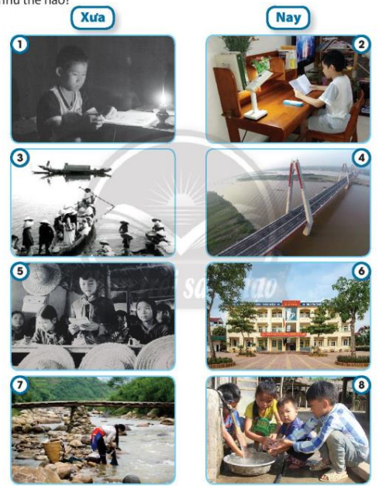  - GV nhận xét, đánh giá, bổ sung.  - Hoạt động cả lớp:  + GV cho các em HS kể thêm những đổi mới ở địa phương.  Gợi ý: Những công trình tiêu biểu như điện lưới, nước sạch, đường xá, cầu cống, trạm xá, bệnh viện, trường học, công viên, …  + GV mời một số HS trình bày ý kiến cửa mình, những HS khác bổ sung, góp ý.  + GV tổng kết và chuyển tiếp sang hoạt động sau  2.2. Hoạt động 3: Nêu những thành tựu đáng tự hào của người Việt Nam.  - Mục tiêu: HS hiểunhững thành tựu đnags tự hào của người Việt Nam trên một số lĩnh vực.  - Tổ chức thực hiện:  * HS hoạt động nhóm:  - GV Tổ chức cho HS thảo luận theo nhóm 4 chia lớp thành các nhóm( nhóm Âm nhạc, nhóm Công nghệ, nhóm Khoa học, nhóm Thể thao) và trả lời các câu hỏi sau:  + Trong những năm gần đây Âm nhạc ( hoặc thể thao, khoa học, công nghệ, …) của Việt Nam có những thành tích gì nổi bật?  + Ai là đại diện tiểu biểu cho những thành tích đó?  - Gv tổ chức cho đại diện nhóm báo cáo kết quả thảo luận. Các nhóm khác góp ý, bổ sung  - GV chiếu và giớt thiệu cho HS biết về một số đại diện tiêu biểu của các thành tích trên.  + Về khoa học công nghệ: Tạ Quang Bửu, Trần Đai Nghĩa, lê Văn Thiêm, Ngô Bảo Châu…  + Về Thể thao: Xạ thủ Hoàng Xuân Vinh, kình ngư Nguyễn Huy Hoàng, Quánh Thị Lan ( Điền kinh), Nguyễn Quang Hải, Nguyễn Anh Đức,…( Bóng đá)  + Âm nhạc: nhạc sĩ Đỗ Hồng Quân, nhạc sĩ Văn Cao, An Thuyên, Phạm Tuyên, Đỗ Nhuận, …  * Hoạt động cả lớp  - GV tổ chức cho HS trao đổi cả lớp: Qua tìm hiểu những thành tích trên, em thấy đất nước mình đã có sự phát triển như thế nào?  - Sau khi HS đã nêu được ý kiến các nhân về sự phát triển của đất nước GV sơ kết, tuyên dương và chuyển tiếp sang hoạt động mới.  - Luyện tập  3.1 Hoạt động 4: Em đồng tình hay không đồng tình với lời nói, việc làm nào? Vì sao?  - Mục tiêu: HS thể hiện được thái độ phù hợp với lời nói, việc làm thể hiện sự tự hào được là người Việt nam.  - Tổ chức thực hiện:  * Hoạt động nhóm  - Gv tổ chức cho HS hoạt động nhóm đôi, nhận xét về lời nói, việc làm của các bạn trong tranh.  - GV gợi ý:  + Các nhân vật trong tranh đã nói gì, làm gì?  + Em có nhận xét gì về lời nói, việc làm của các bạn?  + Lưu ý cho HS quanh sát nét mặt, cử chỉ hành động, lời nói của các bạn trong tranh khi có lời nói, việc làm thể hiện niềm tự hào được là người Việt Nam.  - GV gọi HS đứng dậy nêu lên suy nghĩ của bản thân.  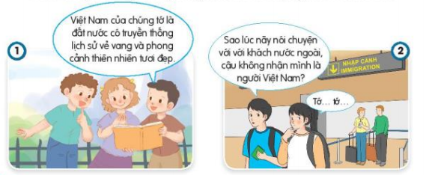  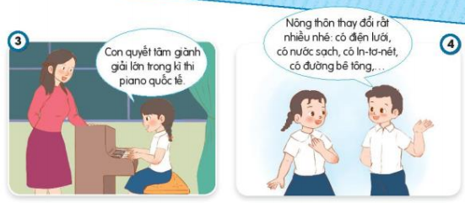  - Sau khi các em HS đã trình bày nhân xét, bổ sung GV tổng kết và dẫn dắt sang hoạt động sau.  3.2. Hoạt động 5: Xử lí tình huống  - Mục tiêu: HS luyện tập lời nói, việc làm thể hiện niềm tự hào về truyề thống lịch sử, văn hóa và sự phát triển cuẩ đất nước.  - Tổ chức thực hiện  * Hoạt động nhóm:  - GV tổ chức cho HS thảo luận theo nhóm đôi, đưa ra cách xử lí tình huống. GV khuyến khích các em HS xử lí theo nhiều cách khác nhau.  Tình huống 1:  Bin và mẹ Bin xem phim về quê ngày Tết Việt Nam những năm 1990. Bin nói: “ Mẹ ơi, nước mình bây giờ khác xưa nhiều, mẹ nhỉ”. Mẹ Bin nói: “ Đúng vậy. Con kể cho mẹ xem, nước mình phát triển như thế nào?”  Nếu là Bin, em sẽ kể cho mẹ nghe những gì?  Tình huống 2:  Anh trai Cốm dẫn người bạn Thái Lan về nhà chơi. Anh ấy đề nghị Cốm kể về lịch sử, văn hóa, danh lam thắng cảnh của Việt Nam.  Nếu là Cốm, em sẽ kể về điều gì?  - GV cho các nhóm chia sẻ ý kiến về cách xử lí của nhóm. | - HS làm việc nhóm  - Các nhóm trình bày  Ảnh 1 và 2: hình ảnh HS xưa học dưới ánh sáng đèn dầu tối; HS nay được học trong ánh sáng đèn điện sáng sủa.  Ảnh 3 và 4: Người dân xưa đi qua sông phải đi bằng thuyền mất nhiều thời gian và nguy hiển; người dân ngày nay qua sông bằng cầu rất hiện đại.  Ảnh 5 và 6: Ngôi trường xưa 1 tầng mái bằng tranh, tre, nứa lá; ngôi trường học nay khang trang, rộng rãi, 3 tầng.  Ảnh 7 và 8: Đồng bào dân tộc thiểu số xưa tắm giặt bên bờ suối mất vệ sinh; đồng bào nay có nước sạch sử dụng hàng ngày.  - HS tìm thêm những đổi mới.  - HS báo cáo, các HS khác nhận xét.  - HS nghe GV nhận xét  - HS thảo luận nhóm  - HS lắng nghe.  - HS báo cáo, các nhóm khác nhận xét bổ sung.  - HS suy nghĩ câu trả lời  - HS Trao đổi và trình bày trước lớp  - HS thảo luận nhóm đôi  - HS trình bày:  + Tranh 1: Đồng tình vì các bạn khi giới thiệu về lịch sử, phong cảnh của Việt Nam các bạn nói với nét mặt vui tươi, tự hào.  + Tranh 2: Không đồng tình vì bạn nam trong tranh không giám nhận mình là người Việt Nam. ( hoặc bạn ngại ngùng khi nhắc đến đất nước mình/ bạn không tự hào về dân tộc VN).  + Tranh 3: Đồng tình vì bạn có ý chí quyết tâm đem lại vẻ vang cho đất nước Việt Nam trên đấu trường quốc tế.  + Tranh 4: Đồng tình vì cách bạn nói cho em thấy được bạn rất tự hào về sự thay đổi của nông thôn nơi bạn sống.  - HS thảo luân nhóm đôi.  - Các nhóm chia sẻ trước lớp, các nhóm còn lại nhận xét, bổ xung  Tình huống 1: nếu em là Bin em sẽ kể về sự thay đổi của những con đường dải nhựa thẳng tắp, kể về những thay đổi về môi trường học tập trường lớp khang trang, sạch sẽ, trạm xá to có nhiều thiết bị hiện đại, có nhà cao tầng mọc lên rất nhiều, có nhiều công viên khu vui chơi, …  Tình huống 2: nếu là Côm thì có thể kể về lịch sử chiến đấu, chống giặc ngoại xâm vẻ vang của dân tốc VN. Cũng sẽ giới thiệu thêm cách danh lam thắng cảnh như: động Phong Nha Kẻ Bàng, Vịnh Hạ Long, Bãi biển Nha Trang, anh là người Thái Lan nên sẽ giới thiệu thêm cho anh về các chùa nổi tiếng như chùa Một Cột, chùa Hương, hùa Bái Đính, …
3. Củng cố – Vận dụng  GV yêu cầu HS về nhà :  + Viết đoạn văn ngắn hoặc vẽ một bức tranh thể hiện ước mơ về tương lai của nơi em sông.  + Sưa tầm bài hát, bài thoe, … thể hiện niềm tự hào là người Việt Nam.  - Củng cố, dặn dò  + Em đã học được những gì qua bài học Đạo đức này?  + Em sẽ thay đổi điều gì để thực hiện tốt hơn những việc làm góp phần phát triển đất nước?  + Nếu được là đại sứ của VN tại liên hợp quốc, em sẽ nói gì, làm gì để thể hiện niềm tự hào mình là người Việt Nam?  GV cho các em HS cùng đọc bài thơ ghi nhớ, tổng kết bài học. | -HS lắng nghe, thực hiện.  -HS lắng nghe, trả lời câu hỏi.  - HS đọc bài thơ:
GV dặn dò HS về nhà:
Đưa phiếu rèn luyện bản thân cho người thân nhận xét, đánh giá.
Thư gửi các bậc cha mẹ học sinh
GV sử dụng Thư gửi các bậc cha mẹ học sinh để cùng phối hợp với gia đình HS trong những nội dung sau:
- Các bậc cha mẹ góp ý, hỗ trọ con sưu tầm thơ ca, hò vè, …thể hiện niềm tự hào là người Việt Nam.
- Các bậc cha mẹ lắng nghe sự chia sẻ cuả con và nhắc con thực hiện những việc làm phù hợp với lứa tuổi, góp phần xây dựng đất nước.
- Gửi lại ý kiến nhận xét cho GV chủ nhiệm.

IV. ĐIỀU CHỈNH SAU BÀI DẠY (Rút kinh nghiệm)

KẾ HOẠCH BÀI DẠY
MÔN: TOÁN - LỚP 3
Bài: DIỆN TÍCH CỦA MỘT HÌNH ( 1 TIẾT) SGK/Trang 69

I. YÊU CẦU CẦN ĐẠT:
1. Năng lực đặc thù:
– Nhận biết “diện tích” thông qua hoạt động so sánh diện tích các hình cụ thể. – Bước đầu nhận biết “diện tích bằng nhau”, “tổng diện tích” qua các biểu tượng cụ thể
2. Năng lực chung.
- Năng lực tự chủ, tự học: lắng nghe, trả lời câu hỏi, làm bài tập.
- Năng lực giải quyết vấn đề và sáng tạo: tham gia trò chơi, vận dụng.
- Năng lực giao tiếp toán học và hợp tác: hoạt động nhóm.
- Năng lực sử dụng công cụ, phương tiện học toán.
- Năng lực tính toán, năng lực tư duylaf lập luận toán học, khả năng sáng tạo.
3. Phẩm chất.
- Phẩm chất nhân ái: Có ý thức giúp đỡ lẫn nhau trong hoạt động nhóm để hoàn thành nhiệm vụ.
- Phẩm chất chăm chỉ: Chăm chỉ suy nghĩ, trả lời câu hỏi; làm tốt các bài tập.
- Phẩm chất trách nhiệm: Giữ trật tự, biết lắng nghe, học tập nghiêm túc.
- Tích hợp : Toán học và cuộc sống, Tiếng Việt.

II. ĐỒ DÙNG DẠY HỌC
- GV: đồ dùng dạy học của phần cùng học
- HS: HS: bộ đồ dùng học tập

III. CÁC HOẠT ĐỘNG DẠY HỌC CHỦ YẾU:

Hoạt động của giáo viên | Hoạt động của học sinh
1. Hoạt động Khởi động: (5 phút)
a. Mục tiêu: Tạo cảm xúc vui tươi, kết nối với chủ đề bài học.
b. Phương pháp, hình thức tổ chức: …
- GV tổ chức hát để khởi động bài học.  - GV cho HS quan sát hình ảnh trong SGK/69  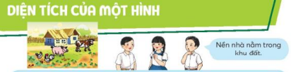  Em hiểu gì về khu đất mà bạn vừa nhắc đến?  - GV gọi 1 HS nêu nhận xét.  - Lớp bổ sung  GV chốt câu trả lời đúng.  ( GV minh họa tranh cho HS hiểu thêm)  => Ta nói diện tích của nền nhà bé hơn diện tích của khu đất .  GV giới thiệu bài: Vậy thế nào gọi là diện tích của một hình? Chúng ta cùng tìm hiểu điều này qua tiết học hôm nay nhé! | - HS hát:  - Bạn phát biểu: “Nền nhà nằm trong khu đất”  - HS thảo luận nhóm 2 và nêu nhận xét.  * Khu đất nào là phần được bao quanh bởi hàng rào.  * Nền nhà nằm trong khu đất.  - HS lắng nghe.
2. Hoạt động Kiến tạo tri thức mới ( 30 phút)
2.1 Hoạt động 1 (10 phút): Khám phá
a. Mục tiêu: Giới thiệu biểu tượng về diện tích
b. Phương pháp, hình thức tổ chức: …
Cách tiến hành:
GV gắn một tấm bìa hình tứ giác lên bảng.  Dùng tay xoa lên bề mặt của hình chữ nhật và nói: “ Đây là diện tích của hình chữ nhật. Diện tích của một hình là bề mặt của hình đó.”  GV gắn tấm bìa hình tam giác lên bảng.  - Gọi 1 HS lên bảng chỉ diện tích hình tam giác.  GV cho HS dự đoán: Theo em, diện tích hình nào lớn hơn? Vì sao?  - Gọi 1 HS nêu nhận xét và giải thích.  -GV chốt cách so sánh (1): đặt hình tam giác nằm trọn hoàn toàn trong tấm bìa hình tứ giác. Ta nói diện tích hình tam giác bé hơn diện tích hình tứ giác, hoặc diện tích hình tứ giác lớn hơn diện tích hình tam giác.  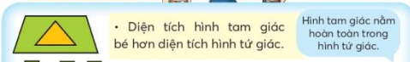  GV giới thiệu hình A và hình B  - GV hỏi: Em hãy quan sát và nêu nhận xét về diện tích hình A và hình B  - GV gợi ý: các em có thể dựa vào số ô vuông để nhận xét.  - Gọi 1 HS nêu nhận xét và giải thích.  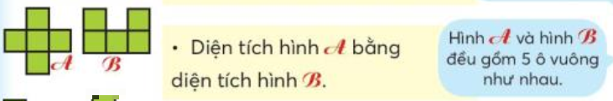  -GV chốt cách so sánh (2): Dựa vào số ô vuông bằng nhau, ta có thể so sánh diện tích của các hình: Hình nào có số ô vuông nhiều hơn thì hình đó lớn hơn....  GV giới thiệu hình C,D,E  - GV hỏi: Em hãy quan sát và nêu nhận xét về diện tích hình C,D,E  - GV gợi ý: các em có thể dựa vào số ô vuông để nhận xét.  - Gọi 1 HS nêu nhận xét và giải thích.  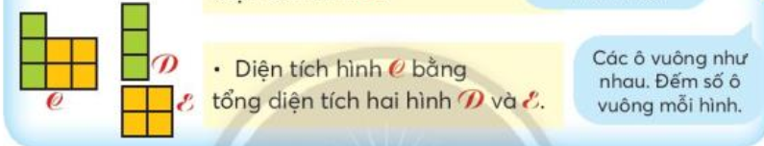  -GV chốt cách so sánh (3): Dựa vào số ô vuông bằng nhau, ta có thể so sánh diện tích của các hình: Tổng diện tích hình D và hình E bằng diện tích hình C | - HS quan sát  - HS lắng nghe  - HS lên bảng chỉ diện tích hình tam giác.  - HS trao đổi với bạn bạn ghi lại nhận xét vào nháp.  - 1 HS trình bày, lớp nhận xét.  - HS lắng nghe.  Gọi 1 HS nhắc lại cách so sánh diện tích thứ nhất.  - HS trao đổi với bạn bạn ghi lại nhận xét vào nháp.  - 1 HS trình bày, lớp nhận xét.  - 1 HS trình bày, lớp nhận xét.  Diện tích hình A và hình B  đều bằng 5 ô vuông.  Vây ta nói diện tích hình A bằng diện tích hình B, đều bằng 5 ô vuông.  - HS lắng nghe.  Gọi 1 HS nhắc lại cách so sánh diện tích thứ nhất.  - 1 HS trình bày, lớp nhận xét.  - 1 HS trình bày, lớp nhận xét.  Diện tích hình C bằng 7 ô vuông.  Diện tích hình D bằng 3 ô vuông.  Diện tích hình E bằng 4 ô vuông.  Vây ta nói diện tích hình C bằng tổng diện tích của hình D và hình E  - HS lắng nghe.  Gọi 1 HS nhắc lại cách so sánh diện tích thứ nhất.
2.2 Hoạt động 2 (20 phút): Thực hành
a. Mục tiêu:
– Nhận biết “diện tích” thông qua hoạt động so sánh diện tích các hình cụ thể.
– Bước đầu nhận biết “diện tích bằng nhau”, “tổng diện tích” qua các biểu tượng cụ thể.
b. Phương pháp, hình thức tổ chức: Học nhóm
Bài 1:  - Gọi 1 HS nêu yêu cầu của đề bài:  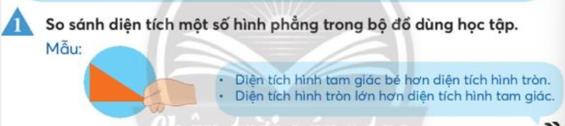  – HS (nhóm đôi) sử dụng các hình phẳng trong bộ đồ dùng học tập để so sánh diện tích  một số hình phẳng qua việc dùng các từ “bé hơn, lớn hơn, bằng, tổng”.  - HS xếp hinh và thách bạn nêu nhận xét.  Sửa bài:  Gọi một số HS trình bày trước lớp.  - GV chốt kiến thức:  Diện tích hình nhỏ hơn sẽ nằm trọn hoàn toàn trong diện tích hình lớn hơn.  Diện tích hai hình bằng nhau khi diện tích của chúng trùng khích lên nhau. | - HS đọc đề bài, lớp lắng nghe  - HS cùng thực hiện nhóm 2  (Vừa xếp hình vừa nêu câu hỏi, nhận xét)  
Bài 2:  - Gọi 1 HS nêu yêu cầu của đề bài:  – HS quan sát hình ảnh, nhóm đôi hỏi và trả lời.  – Một vài nhóm trình bày và giải thích (dựa vào số ô vuông).  Sửa bài:  Gọi một số HS trình bày trước lớp.  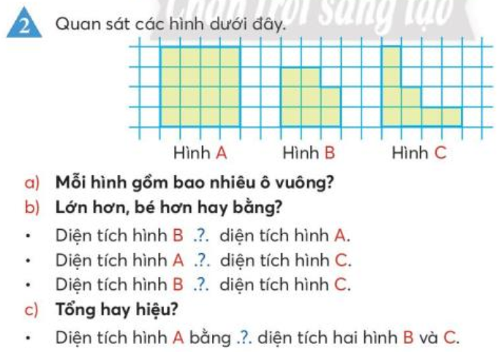  - GV chốt kiến thức:  Diện tích hình nhỏ hơn sẽ nằm trọn hoàn toàn trong diện tích hình lớn hơn.  Diện tích hai hình bằng nhau khi diện tích của chúng trùng khích lên nhau.  Dựa vào số ô vuông bằng nhau, ta có thể so sánh diện tích của các hình. | - HS đọc đề bài, lớp lắng nghe  Câu a) HS làm cá nhân, ghi kết quả vào bên dưới hình.  Câu b,c) HS cùng thực hiện nhóm 2  a) Hình A gồm 16 ô vuông  (Em tính theo hàng và cột)  Hình B gồm 8 ô vuông  (Em đếm)  Hình Cgồm 8 ô vuông  (Em đếm)  b) Diện tích hình B bé hơn diện tích hình A ( vì 8 ô vuông bé hơm 16 ô vuông)  * Diện tích hình A lớn hơn diện tích hình C ( vì 16 ô vuông lớn hơm 8 ô vuông)  * Diện tích hình B bằng diện tích hình C ( vì đều bằng 8 ô vuông)  c) Diện tích hình A bằng tổng diện tích hình B và hình C ( vì 8 ô vuông cộng 8 ô vuông bằng 16 ô vuông)  - HS lắng nghe
* Hoạt động nối tiếp: ( 5 phút)
a. Mục tiêu: HS ôn lại những kiến thức, kĩ năng đã học, chuẩn bị bài cho tiết sau.
b. Phương pháp, hình thức tổ chức: HS làm việc cá nhân
– Mỗi HS đặt một hình phẳng bất kì trong bộ đồ dùng học tập trên mặt bàn.  – Theo hiệu lệnh của GV, HS thao tác với hình trước mặt.  * GV nêu: “Chu vi của hình” HS dùng đầu ngón tay tô một vòng theo các cạnh của hình.  * GV nêu: “Diện tích của hình” HS dùng bàn tay xoa lên bề mặt của hình.  - GV chốt kiến thức:  Chu vi của hình là dường viền xung quanh của hình đó.  Diện tích của một hình là bề mặt của hình đó | - HS thao tác theo hiệu lệnh của GV.
GV nhận xét chung tiết học, khen các nhóm, các cá nhân học tập tốt cá nhân có tiến bộ trong học tập
Dặn dò: Về nhà ôn lại bài
Chuẩn bị bài: Xăng-ti-mét vuông Trang 70
Vẽ trước trên vở tự học 1 hình vuông có cạnh 1 cm
IV. ĐIỀU CHỈNH SAU TIẾT DẠY:
.......................................................................................................................................
.......................................................................................................................................
..........................................................................................................
KẾ HOẠCH BÀI DẠY
Môn: Hoạt động trải nghiệm

CHỦ ĐỀ 9: NHỮNG NGƯỜI SỐNG QUANH EM VÀ NGHỀ EM YÊU THÍCH
Tiết 1: Sinh hoạt dưới cờ
- Tiết 1: Sinh hoạt dưới cờ: Phong trào làm nhiều việc tốt.
- Tiết 2: Hoạt động giáo dục theo chủ đề:
+ Chơi trò chơi “Giải câu đố về nghề nghiệp”
+ Tìm hiểu về nghề em yêu thích.
- Tiết 3: Sinh hoạt lớp: Sưu tầm tranh, ảnh về nghề em yêu thích
I. YÊU CẦU CẦN ĐẠT
1. Phẩm chất
- Chăm chỉ: Chăm học, chăm làm, tích cực tham gia các hoạt động học tập.
- Trung thực: Thật thà trong việc đánh giá bản thân và đánh giá bạn.
- Trách nhiệm: Thể hiện được thái độ yêu thương, thể hiện được sự tôn trọng với những nghề nghiệp khác nhau của mọi người xung quanh; Thực hiện được việc làm tốt với những người xung quanh.
2. Năng lực
2.1. Năng lực chung
- Năng lực tự chủ và tự học: Tích cực tham gia học tập, biết xử lý các tình huống và liên hệ bản thân.
- Năng lực giao tiếp và hợp tác: Trao đổi, phỏng vấn, trò chuyện với những người xung quanh khi tìm hiểu về nghề nghiệp của họ.
- Năng lực giải quyết vấn đề và sáng tạo: Qua bài học biết áp dụng kiến thức vào thực tiễn.
2.2. Năng lực đặc thù
- Chú ý, lắng nghe và tham gia tích cực các hoạt động chung của trường.
- Kể được việc làm tốt với những người xung quanh.
- Ghi nhớ những câu chuyện về việc làm tốt mà mình ấn tượng nhất để học hỏi và chia sẻ với mọi người xung quanh.
II. ĐỒ DÙNG DẠY HỌC
- Giáo viên
- Một số câu chuyện kể về gương người tốt, việc tốt.
- Một số tiết mục văn nghệ của đội văn nghệ trường.
- Phần thưởng cho HS.
2. Học Sinh
- SGK Hoạt động trải nghiệm 3.
III. TIẾN TRÌNH DẠY HỌC
TUẨN 32 – TIẾT 1: PHONG TRÀO LÀM NHIỀU VIỆC TỐT.
HOẠT ĐỘNG DẠY | HOẠT ĐỘNG HỌC
1. Khởi động: NGHI LỄ CHÀO CỜ  - Ổn định tổ chức  - Tổng phụ trách điều khiển nghi lễ chào cờ.  - Tổng phụ trách giới thiệu sơ lược nội dung tiết sinh hoạt dưới cờ | - Các lớp xếp hàng theo vị trí lớp  - HS hát Qốc ca  - HS lắng nghe
2. Khám phá  2.1. Nhận xét công tác tuần 31  Mục tiêu: HS nắm được các ưu, khuyết điểm về các hoạt động của tuần 31  Cách tiến hành:  - Lớp trực nhận xét hoạt động trong tuần 31 của toàn trường.  - Tổng phụ trách sơ kết tuần 31  - Ban giám hiệu tuyên dương những lớp hoạt động tích cực tuần 31 và rút kinh nghiệm để thực hiện tốt cho các hoạt động ở tuần sau.  2.2. Triển khai phương hướng tuần 32  Mục tiêu: HS nắm được hướng phấn đấu cho tuần 32  Cách tiến hành:  - BGH triển khai những hoạt động quan trọng và kế hoạch giáo dục của tuần 33. | - HS lắng nghe  - HS lắng nghe  - HS theo dõi  - HS lắng nghe
3. Sinh hoạt theo chủ đề: Phong trào làm nhiều việc tốt.  Mục tiêu: HS hiểu được ý nghĩa của của những việc tốt.  Cách tiến hành:  - Tổng phụ trách Đội giới thiệu các tiết mục văn nghệ của đội văn nghệ trường.  - Tổng phụ trách Đội giới thiệu chủ đề sinh hoạt  “Phong trào làm nhiều việc tốt”.  - GV chuẩn bị tâm thế cho HS, nhắc các em tập trung chú ý khi nghe kể chuyện về tấm gương người tốt, việc tốt”.  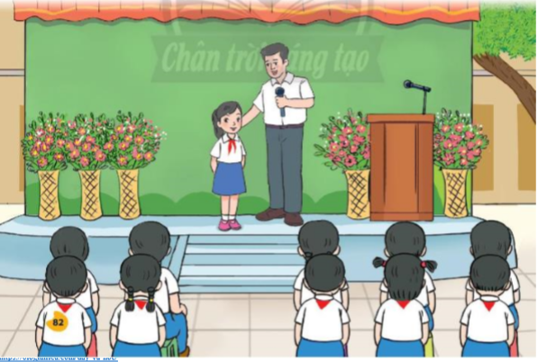  - Câu hỏi giao lưu HS:  1. Em cần làm gì để trở thành tấm gương người tốt, việc tốt?  2. Em có thích trở thành tấm gương người tốt, việc tốt không? Vì sao?  3. Em thấy việc giúp đỡ mọi người xung quanh mang lại lợi ích gì cho bản thân?  4. Kể về một số việc làm tốt em đã làm? (giúp đỡ ba, mẹ, bạn bè,…)  5. Em hãy nêu tên một câu chuyện nói về gương người tốt, việc tốt?  - Tổng phụ trách nhận xét, khen thưởng câu trả lời đúng.  - GV nhắc nhở HS ghi nhớ những điều cần học hỏi ở tấm gương người tốt, việc tốt mà mình tâm đắc nhất.  -GV gợi ý cho các em suy nghĩ về những việc mình có thể làm để hưởng ứng “Phong trào làm nhiều việc tốt”.  - GV tổng kết hoạt động. | - HS lắng nghe  - HS lắng nghe  - HS nghe kể chuyện “Gương người tốt, việc tốt”.  - HS theo dõi và giao lưu câu hỏi và cùng chia sẻ  - HS lắng nghe và thực hiện  - HS ghi nhớ những điều cần học hỏi ở tấm gương người tốt, việc tốt.  - HS lắng nghe  - HS lắng nghe
4. Củng cố – Vận dụng  - GV nhắc nhở HS ghi nhớ những câu chuyện về việc làm tốt mà mình ấn tượng nhất để học hỏi và chia sẻ với bạn bè và người thân trong gia đình.  - GV nhận xét, đánh giá thái độ của HS khi tham gia tiết Chào cờ.  - HS về lớp theo hướng dẫn của GV | - HS lắng nghe  - HS lắng nghe  - HS về lớp
VI. Điều chỉnh, bổ sung sau bài dạy:
……………………………………………………………………………………………………………………………………………………………………………………………………………………………………………………………………….
Thứ Ba ngày 25 tháng 4 năm 2023
KẾ HOẠCH BÀI DẠY
MÔN: TIẾNG VIỆT - LỚP 3 – TUẦN 32
BÀI 1: CẬU BÉ VÀ MẨU SAN HÔ (Tiết 3/4)

I. YÊU CẦU CẦN ĐẠT:
1. Năng lực đặc thù.
- Viết đúng chữ hoa: Q,V (kiểu 2) , tên địa danh và câu ứng dụng.
2. Năng lực chung.
- Năng lực tự chủ, tự học: lắng nghe, đọc bài và trả lời các câu hỏi. Nêu được nội dung bài.
- Năng lực giải quyết vấn đề và sáng tạo: tham gia trò chơi, vận dụng.
- Năng lực giao tiếp và hợp tác: tham gia đọc trong nhóm.
3. Phẩm chất.
- Phẩm chất yêu nước: Biết yêu cảnh đẹp, thiên nhiên qua bài tập đọc.
- Phẩm chất nhân ái:
- Phẩm chất chăm chỉ: Chăm chỉ đọc bài, trả lời câu hỏi.
- Phẩm chất trách nhiệm: Giữ trật tự, học tập nghiêm túc.
II. ĐỒ DÙNG DẠY HỌC
- GV: Mẫu chữ Q V ( kiểu 2) cỡ nhỏ.
Bản đồ hành chính hoặc một vài hình ảnh về cảnh đẹp ở huyện đảo Vân Đồn.
Tranh ảnh, video clip một số việc làm bảo vệ/ hủy hoại môi trường
Link bài hát “Chữ đẹp nết càng ngoan” https://youtu.be/JhjXdD3wbXE
Karaoke bài hát “Chữ đẹp nết càng ngoan” https://youtu.be/b5r1Znjizkc
- HS: mang theo vở

III. HOẠT ĐỘNG DẠY HỌC
Hoạt động của giáo viên | Hoạt động của học sinh
A. Hoạt động khởi động: (5 phút)
a. Mục tiêu: Tạo cảm xúc vui tươi, kết nối với chủ đề bài học.
b. Phương pháp, hình thức tổ chức:
- GV cho HS hát:  https://youtu.be/JhjXdD3wbXE  - GV gọi HS kể tên các con chữ đã học  - GV nêu tên bài học: Ôn viết chữ Q, V hoa, (kiểu 2)  - Gọi vài HS nêu lại nội dung của bài.  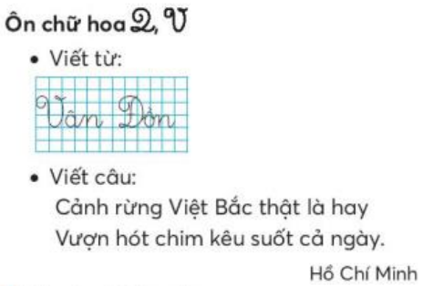  Chúng ta cùng tiếp tục ôn viết chữ hoa Q,V hoa (kiểu 2)  - GV ghi tựa bài lên bảng | HS nghe và hát theo bài hát  “Chữ đẹp nết càng ngoan”  - HS lắng nghe.  HS qua sát
B. Hoạt động viết: ( 30 phút)
B.2 Hoạt động Viết (30 phút)
2.1 Hoạt động 1: Ôn viết chữ Q, V hoa (kiểu 2) (10 phút)
a. Mục tiêu: Viết đúng chữ hoa: Q,V (kiểu 2) , tên địa danh và câu ứng dụng.
b. Phương pháp, hình thức tổ chức: nhóm 2
- GV cho HS quan sát chữ mẫu  (Quan sát lần lượt)  - HS viết chữ Q, V hoa cỡ nhỏ vào bảng con ( Nếu HS viết tốt, GV có thể bỏ qua bước này, cho HS viết vào vở  - GV theo dõi, chỉnh sửa.  - GV nhận xét – khen. | -HS quan sát, xác định chiều cao, độ rộng, cấu tạo nét chữ của chữ Q hoa
2.2 Hoạt động 2: Luyện viết từ ứng dụng (kiểu 2) (10 phút)
a. Mục tiêu: Viết đúng tên địa danh và câu ứng dụng.
b. Phương pháp, hình thức tổ chức: nhóm 2
- GV cho HS đọc từ ứng dụng: Vân Đồn  - GV giảng nghĩa từ: Vân Đồn, tên một huyện đảo có nhiều cảnh đẹp thuộc tỉnh Quảng Ninh, Việt Nam.  HG kết hợp cho HS quan sát vị trí trên bản đồ hành chính hoặc một vài hình ảnh về cảnh đẹp ở huyện đảo Vân Đồn  - Cho HS quan sát và nêu cách viết chữ Vân Đồn  GV nhận xét, nhắc lại cách viết nối nét chữ Vân Đồn.  HS viết vào vở  - GV theo dõi, chỉnh sửa.  - GV nhận xét – khen. | - HS đọc từ .  - HS chọn hình thức đọc truyện: ở nhà (hoặc ở thư viện lớp, thư viện trường)  - HS nêu cách viết chữ Vân Đồn  - HS lắng nghe.  - HS viết vở
2.3 Hoạt động 3: Luyện viết từ ứng dụng (10 phút)
a. Mục tiêu: Viết đúng câu ứng dụng.
b. Phương pháp, hình thức tổ chức: nhóm 2
- GV cho HS đọc câu ứng dụng:  Cảnh rừng Việt Bắc thật là hay  Vượn hót chim kêu suốt cả ngày.  Hồ Chí Minh  - GV giảng nghĩa câu: hai câu thơ của Bác Hồ ca ngợi vẻ đẹp tự nhiên, hoang sơ của núi rừng Việt Bắc – một vùng phía Bắc Hà Nội thời kháng chiến chống Pháp (1945 - 1954) gồm nhiều tỉnh ở Bắc Bộ.  - GV tổ chức cho HS quan sát và phân tích mẫu:  + Nêu các chữ viết hoa trong câu  + Quan sát mẫu, xác định chiều cao, độ rộng, cấu tạo nét của chữ hoa. …  + Quan sát GV viết mẫu kết hợp với nghe GV hướng dẫn quy trình viết. ..  (Tuỳ theo đối tượng HS, GV có thể thực hiện viết mẫu từ 1 – 2 lần.)  - GV viết mẫu các chữ cần viết hoa.  - GV viết câu ứng dụng  - Cho HS quan sát và nêu cách viết câu.  GV nhận xét, nhắc lại cách viết nối nét câu.  Lưu ý HS Chữ V hoa viết hoa kiểu 2, chữ “tê” cao 1 thân rưỡi.  HS viết vào vở.  - Yêu cầu HS tự đánh giá bài viết của mình và của bạn theo hướng dẫn của GV.  - GV theo dõi, chỉnh sửa.  - GV nhận xét – khen. | - HS đọc câu .  - HS lắng nghe  - HS nêu các chữ viết hoa trong câu thơ. C, V, B,H,Ch,M  - Cho HS quan sát và nêu cách viết câu ứng dụng.  - HS quan sát lắng nghe.  - HS viết vở  HS thực hiện theo yêu cầu.
2.4 Hoạt động 4: Luyện viết thêm (10 phút)
a. Mục tiêu: Viết đúng câu ứng dụng.
- b. Phương pháp, hình thức tổ chức: nhóm 2
- GV cho HS đọc từ luyện viết thêm:  Triệu Quang Phục  - GV giảng nghĩa từ: Triệu Quang Phục (524 - 571) tên thật là Triệu Việt Vương. Ông có công kế tục Lý Nam Đế đánh đuổi quân xâm lược, giữ nền độc lập cho nước Vạn Xuân.  - GV cho HS đọc câu luyện viết thêm:  Quanh tổ ong san hô, rêu bám dày như tấm thảm.  - GV hỏi câu trên được trích ở đâu?  - GV hỏi HS các chữ viết nối nét các chữ trong câu.  - GV viết mẫu câu ứng dụng  - Cho HS quan sát và nêu cách viết chữ  GV nhận xét, nhắc lại cách viết nối nét câu.  HS viết vào vở  - GV theo dõi, chỉnh sửa.  - GV nhận xét – khen. | - HS đọc từ .  - HS lắng nghe  - HS đọc câu.  - HS nêu: Câu luyện viết thêm được trích trong bài đọc Cậu bé và mẩu san hô  - HS nêu  - Cho HS quan sát và nêu cách viết câu ứng dụng.  - HS quan sát lắng nghe.  - HS viết vở
* Hoạt động nối tiếp: ( 5 phút)
a. Mục tiêu: HS ôn lại những kiến thức, kĩ năng đã học, chuẩn bị bài cho tiết sau.
b. Phương pháp, hình thức tổ chức
- GV cho HS tự đánh giá phần viết của mình và của bạn.  - GV lựa chọn  - GV nhận xét, khen một số nội dung hay, chữ viết đẹp chiếu lên màn hình, cả lớp nhận xét. | - HS xem bài bạn và nhận xét, tự đánh giá.  - Bình chọn phiếu đọc sách nội dung rõ ràng, chữ viết đẹp.  - HS đối chiếu với bài trên màn hình, sửa chữa.
GV nhận xét chung tiết học, khen các cá nhân , học tập tốt, chữ viết đẹp, cá nhân có chữ viết tiến bộ.  Dặn dò: Hoàn tất bài viết.  Chuẩn bị bài: Tiết 4 | - HS lắng nghe.

IV. ĐIỀU CHỈNH SAU TIẾT DẠY:
................................................................................................................................
................................................................................................................................
................................................................................................................................

KẾ HOẠCH BÀI DẠY
MÔN: TIẾNG VIỆT - LỚP 3 – TUẦN 32
BÀI 1: CẬU BÉ VÀ MẨU SAN HÔ
(Tiết 4/4) SGK trang 108

I. YÊU CẦU CẦN ĐẠT:
1. Năng lực đặc thù.
- Mở rộng được vốn từ về Môi trường; biết mở rộng câu có từ ngữ trả lời câu hỏi “Bằng gì?”, đặt được câu nới về hoạt động bảo vệ tài nguyên thiên nhiên có bộ phận trả lời câu hỏi Khi nào? Hoặc Ở đâu?
- Trao đổi được một vài điều nên và không nên làm để bảo vệ môi trường biển.
2. Năng lực chung.
- Năng lực tự chủ, tự học: lắng nghe, đọc bài và trả lời các câu hỏi. Nêu được nội dung bài.
- Năng lực giải quyết vấn đề và sáng tạo: tham gia trò chơi, vận dụng.
- Năng lực giao tiếp và hợp tác: tham gia đọc trong nhóm.
3. Phẩm chất.
- Phẩm chất yêu nước: Biết yêu cảnh đẹp, thiên nhiên qua bài tập đọc.
- Phẩm chất nhân ái:
- Phẩm chất chăm chỉ: Chăm chỉ đọc bài, trả lời câu hỏi.
- Phẩm chất trách nhiệm: Giữ trật tự, học tập nghiêm túc.
II. ĐỒ DÙNG DẠY HỌC
- GV: Mẫu chữ Q V ( kiểu 2) cỡ nhỏ.
Bản đồ hành chính hoặc một vài hình ảnh về cảnh đẹp ở huyện đảo Vân Đồn.
Tranh ảnh, video clip một số việc làm bảo vệ/ hủy hoại môi trường
Link bài hát “ Bé yêu biển lắm” https://youtu.be/7xhnpKGlrE0
- HS: mang theo vở

III. HOẠT ĐỘNG DẠY HỌC
Hoạt động của giáo viên | Hoạt động của học sinh
A. Hoạt động khởi động: (5 phút)
a. Mục tiêu: Tạo cảm xúc vui tươi, kết nối với chủ đề bài học.
b. Phương pháp, hình thức tổ chức:
- GV cho HS hát:  https://youtu.be/7xhnpKGlrE0  - Gọi HS nêu yêu cầu đề bài.  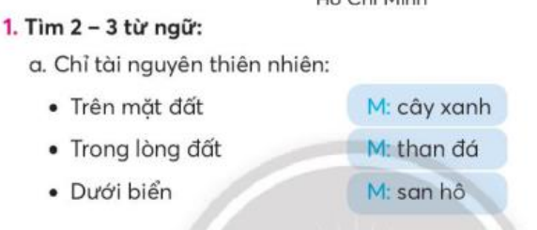  - GV cho HS chơi tiếp sức lên bảng điền các từ tìm được theo nhóm.  - Trong thời gian 3 phút nhóm nào tìm được nhiều từ phù hợp sẽ thắng cuộc.  Chỉ tài nguyên thiên nhiên:  * Trên mặt đất: cây cối, đồng cỏ, đồi núi, cây xanh, hoa cỏ, động vật, thực vật,...  * Trong lòng đất: than đá, dầu mỏ, quặng sắt, vàng, đồng , chì, khoáng sản, mạch nước ngầm...  * Dưới biển: san hô, cá, tôm, các loại tảo, biển cát, …  - GV chốt: Những từ ngữ này chỉ các tài nguyên thiên nhiên.  - Trong thiên nhiên còn có những gì? Chúng ta cùng tìm hiểu qua bài Luyện từ và câu hôm nay: Mở rộng vốn từ Môi trường.  - GV ghi tựa bài lên bảng | HS nghe và hát theo bài hát  “ Bé yêu biển lắm”  - HS nêu yêu cầu đề bài.  - Lớp qua sát  - HS suy nghí, ghi vào nháp.  Sửa bài:  HS chơi trò chơi tiếp sức điền từ.  - HS lắng nghe.
B. Hoạt động viết: ( 30 phút)
3.1 Hoạt động 1: Luyện từ (10 phút)
a. Mục tiêu: Mở rộng được vốn từ về Môi trường;
b. Phương pháp, hình thức tổ chức: nhóm 2
- GV cho HS đọc yêu cầu bài 1b  - GV giới thiệu từ mẫu: chăm sóc cây xanh: đây là hoạt động thể hiện rõ mục đích bảo vệ môi trường trong lành, lọc không khí. Tương tự hãy tìm thêm qua kĩ thuật khăn trả bàn.  - Các nhóm thảo luận.  Sửa bài:  - Cho HS chơi trò chơi bắn tàu: nhóm nào đưa ra được nhiều từ phù hợp với nội dung nhất sẽ chiến thắng.  - GV cho HS đọc lại các từ vừa tìm, hệ thống lại các từ ngữ xoay quanh chủ điểm Môi trường.  - GV nhận xét – khen. | - HS đọc yêu cầu: Tìm từ chỉ hoạt động giữ gìn, bảo vệ tài nguyên thiên nhiên.  -HS thảo luận, ghi vào bảng theo kĩ thuật khăn trải bàn.  - HS chơi  - HS đọc và ghi nhớ
3.2 Hoạt động 2: Luyện viết câu (10 phút)
a. Mục tiêu: Viết đúng tên địa danh và câu ứng dụng.
b. Phương pháp, hình thức tổ chức: nhóm 2
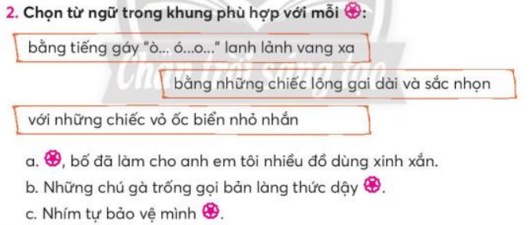  - GV cho HS đọc yêu cầu bài 2  - GV gợi ý: Các em có thể mở rộng câu bằng từ ngữ trả lời câu hỏi Bằng gi?  - GV theo dõi, chỉnh sửa.  - GV nhận xét – khen. | - HS đọc yêu cầu bài 2 .  - HS thảo luận nhóm 2, lựa chọn cụm từ phù hợp nội dung nhau.  2) Chọn từ ngữ trong khung phù hợp với mỗi chỗ chấm:  a. Với những chiếc vỏ ốc biển nhỏ nhắn bố đã làm cho anh em tôi nhiều đồ dùng xinh xắn.  b. Những chú gà trống gọi bản làng thức dậy bằng tiếng gáy ""ò... ó...o" lanh lảnh vang xa.  c. Nhím tự bảo vệ mình bằng những lông gai dài và sắc nhọn.  Sửa bài bằng bài tập kéo thả  - HS lắng nghe, nhận xét  - HS viết lại vàovở
3.3 Hoạt động 3: Đặt câu có từ ngữ trả lời câu hỏi Khi nào? hoặc Ở đâu? Nói về hoạt động bảo vệ tài nguyên thiên nhiên (10 phút)
a. Mục tiêu: Viết câu đúng yêu cầu.
b. Phương pháp, hình thức tổ chức: nhóm 2
- GV cho HS đọc yêu cầu bài 3  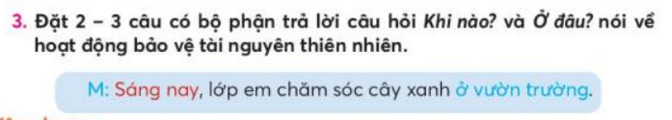  -GV hướng dẫn hS phân tích câu mẫu:  Bộ phận trả lời câu hỏi khi nào, đứng trước câu.  Bộ phận trả lời câu hỏi ở đâu đứng ở cuối câu.  Hoặc có thể đổi vị trí hai bộ phận này câu vẫn có nghĩa. Hoawch đặt cả hai ở đầu câu hay cuối câu đều có nghĩa.  - GV theo dõi, chỉnh sửa.  - GV nhận xét – khen. | - HS đọc yêu cầu bài 3.  - HS quan sát mẫu.  - HS trao đổi với bạn bên cạnh.  - HS lắng nghe.  - HS vận dụng đặt câu.  * Thứ 7, lớp em tham gia dọn vệ sinh ở vườn hoa của trường.  * Chúng em cùng nhau nhặt rác ở bãi biển.  Sửa bài:  HS nêu bài làm, lớp nhận xét.
* Hoạt động nối tiếp: ( 5 phút)
a. Mục tiêu: HS ôn lại những kiến thức, kĩ năng đã học, chuẩn bị bài cho tiết sau.
b. Phương pháp, hình thức tổ chức
- GV cho HS trao đổi với bạn những điều em nên làm và không nên làm để bảo vệ môi trường  - GV cho HS đính lên bảng lớp  - GV nhận xét, khen một số nội dung hay, chữ viết đẹp chiếu lên màn hình, cả lớp nhận xét. | - HS thảo luận và ghi vào thẻ từ một điều em nên làm và một điều em không nên làm để bảo vệ môi trường biển.  - HS quan sát, đọc lại để ghi nhớ.
GV nhận xét chung tiết học, khen các cá nhân , học tập tốt, chữ viết đẹp, cá nhân có chữ viết tiến bộ.  Dặn dò: Xem lại bài đã học, thực hành đặt câu có thêm bộ phận trả lời câu hỏi Bằng gì?, Ở đâu? Khi nào?  Chuẩn bị bài: Hương Vị Tết bốn phương | - HS lắng nghe.

IV. ĐIỀU CHỈNH SAU TIẾT DẠY:
................................................................................................................................
................................................................................................................................
.............................................................................................
Mỹ Thuật
CHỦ ĐỀ 6: ĐÔ THỊ NGÀY NAY
BÀI 2: KHU VUI CHƠI CỦA CHÚNG EM ( 2 tiết )

I. Yêu cầu cần đạt:
- Nêu được cách kết hợp hài hòa các hình, khối, màu sắc, vật liệu tạo sản phẩm mỹ thuật.
- Tạo được mô hình khu vui chơi bằng cách cắt, gấp giấy thủ công, bìa màu.
- Chỉ ra được sự tương phản của hình, khối, màu sắc trong sản phẩm mỹ thuật.
- Chia sẻ được ý nghĩa của khu vui chơi trong hiện tại và tương lai.
II. Đồ dùng dạy học:
- GV: Các ảnh chụp khu vui chơi. Video về khu vui chơi của thiếu nhi; Mẫu sản phẩm ( nếu có).
- HS: Keo, hồ dán, giấy màu, tạp chí cũ, bút màu,...
III. Các hoạt động dạy - học chủ yếu:
Nội dung | Hoạt động của Giáo viên | Hoạt động của Học sinh
Hoạt động 1:  Khám phá  * Khám phá khu vui chơi: | * Khởi động:  Trình chiếu PowerPoint:  - Cho HS khởi động cùng bài hát “ Bé Đi Công Viên”.  Một màn khởi động rất sôi động phải không các em? Trong bài hát có nhắc đến gì nào?  - GV giới thiệu bài.  - Yêu cầu HS lấy ĐD học tập theo bài.  Nhiệm vụ của GV:  Tạo cơ hội cho HS quan sát hình ảnh một số khu vui chơi trên màn hình (Trong SGK trang 66) để thảo luận về hình dáng, màu sắc của những dụng cụ, thiết bị vui chơi có trong đó.  Trình chiếu PowerPoint:  - Mời trưởng ban học tập điều khiển lớp.  - Yêu cầu HS quan sát trên màn hình hoặc (hình trang 66 SGK), thảo luận nhóm đôi và trả lời các câu hỏi sau:  1. Những thiết bị, dụng cụ nào thường có trong khu vui chơi?  2. Những dụng cụ đó có hình, khối, màu sắc như thế nào ?  3. Hình khối nào được lặp lại ở các dụng cụ, thiết bị đó?  4. mỗi dụng cụ, thiết bị đó có đặc điểm riêng nào? Thường có đặc điểm gì giống nhau?  5. Vật liệu tạo ra dụng cụ thường là vật liệu gì? Dụng cụ đó dùng để chơi trò chơi nào?  - GV tóm tắt để học sinh ghi nhớ.  - Yêu cầu HS làm bài tập 1 trong VBT trang 34: Quan sát hình và ghi các thông tin cho phù hợp. | - HS múa và hát theo.  - HS trả lời câu hỏi: nhắc đến công viên, khu vui chơi...  - HS nhắc lại tên bài.  - HS lấy ĐD học tập.  - Thực hiện nhiệm vụ theo yêu cầu, gợi ý của trưởng ban học tập:  - HS quan sát.  - HS thảo luận nhóm đôi.  - Đại diện nhóm trả lời.  - Nhóm khác nhận xét, bổ sung.  - HS chia sẻ và thảo luận về :  + Tên, hình khối, màu sắc tạo  nên các dụng cụ trong khu vui chơi.  * Ghi nhớ: Những dụng cụ, thiết bị vui chơi trong thực tế rất đa dạng, phong phú về hình, khối, tỉ lệ, màu sắc, thiết kế kiểu dáng. Mỗi dụng cụ, thiết bị vui chơi có thể được kết hợp từ nhiều hình, khối, màu sắc và vật liệu khác nhau.  - HS làm bài tập thực hành.
Hoạt động 2:  Kiến tạo  kiến thức –  kĩ năng.  * Cách tạo mô hình khu vui chơi: | Nhiệm vụ của GV:  Tổ chức cho HS quan sát hình minh hoạ và đọc nội dung trong SGK, để nhận biết cách tạo mô hình khu vui chơi bằng giấy, bìa, tạp chí,...  Trình chiếu PowerPoint:  - Yêu cầu HS quan sát trên màn hình hoặc (hình trang 67 SGK), thảo luận nhóm đôi và trả lời các câu hỏi sau:  1. Có mấy bước để tạo mô hình khu vui chơi, giải trí?  2. Tạo và trang trí mô hình khu vui chơi cần có hình, khối, màu sắc như thế nào?  3. Những vật liệu nào đã qua sử dụng có thể dùng để tạo mô hình khu vui chơi?  - Khuyến khích HS nêu lại các bước thực hiện tạo mô hình khu vui chơi.  - GV tóm tắt để học sinh ghi nhớ. | - Thực hiện nhiệm vụ theo yêu cầu, gợi ý của GV:  - HS quan sát để chỉ ra các bước tạo mô hình khu vui chơi:  Bước 1: Lựa chọn giấy, bìa màu tạo khối cơ bản của mô hình dụng cụ, thiết bị vui chơi.  Bước 2: Kết hợp các hình khối, vật liệu tạo mô hình dụng cụ, thiết bị vui chơi  Bước 3: Trang trí hoàn thiện mô hình dụng cụ, thiết bị vui chơi.  Bước 4: Sắp xếp hoàn thiện mô hình khu vui chơi.  - HS nhắc lại các bước tạo mô hình khu vui chơi.  * Ghi nhớ: Kết hợp đường hướng của hình, khối, màu sắc khác nhau có thể tạo được mô hình khu vui chơi.
Hoạt động 3:  Luyện tập – sáng tạo  * Tạo mô hình khu vui chơi: | Nhiệm vụ của GV:  Hướng dẫn HS xác định chất liệu, hình dáng, màu sắc, đặc điểm của những thiết bị, dụng cụ trong khu vui chơi để có ý tưởng tạo mô hình theo ý thích.  Trình chiếu PowerPoint:  - Yêu cầu HS quan sát trên màn hình hoặc (hình trang 68 SGK) và trả lời các câu hỏi sau:  1. Em muốn tạo dụng cụ, thiết bị vui chơi có hình, khối gì? Dụng cụ đó cần bao nhiêu hình, khối?  2. Màu sắc nào phù hợp với dụng cụ, thiết bị vui chơi con thể hiện?  3. Em sẽ tạo các bộ phận của mô hình khu vui chơi bằng cách cắt, dán giấy, bìa màu hay sử dụng các vỏ hộp?  4. Em sẽ dùng vật liệu gì để trang trí cho mô hình khu vui chơi thêm sinh động?  - GV khuyến khích HS chọn giấy màu phù hợp với hình, khối, đặc điểm của dụng cụ, thiết bị vui chơi.  - Hỗ trợ HS các kĩ thuật thao tác cắt, gấp, dán,...  - Cho HS tham khảo thêm các sản phẩm để có ý tưởng tạo hình độc đáo.  - Yêu cầu HS làm bài tập 2 trong VBT trang 35: Tạo mô hình khu vui chơi yêu thích. | - Thực hiện nhiệm vụ theo yêu cầu, gợi ý của GV:  - HS quan sát.  - HS trả lời câu hỏi.  - HS nhận xét, bổ sung.  - HS quan sát để nắm các bước tạo mô hình khu vui chơi.  + Lựa chọn giấy màu, vật liệu phù hợp để cắt, , gấp, dán mô hình khu vui chơi theo ý thích.  Lưu ý: Nên chọn các vật liệu có màu sắc tươi sáng để tạo dụng cụ, thiết bị vui chơi.  - HS quan sát, học hỏi.  - HS làm bài tập 2 trong VBT trang 35: Tạo mô hình khu vui chơi yêu thích..
Hoạt động 4:  Phân tích- đánh giá  * Trưng bày sản phẩm và chia sẻ: | Nhiệm vụ của GV:  Tổ chức cho HS trưng bày sản phẩm cá nhân, nhóm: HS thảo luận, chia sẻ về các hình, khối, màu sắc và kĩ thuật tạo mô hình dụng cụ, thiết bị vui chơi:  1. Em thích dụng cụ, thiết bị nào? Vì sao?  2. Những hình, khối, màu sắc nào được lặp lại trong các dụng cụ, thiết bị?  3.Tỉ lệ giữa các hình, khối được lặp lại trong sản phẩm?  4. Mô hình nào có kĩ thuật cắt, gấp và trang trí đẹp mắt, sáng tạo?  5. Em có ý tưởng sử dụng mô hình vui chơi như thế nào trong học tập và vui chơi?  - GV nhận xét, đánh giá chung. Khen ngợi HS có sản phẩm đẹp. Động viên HS cả lớp. | - Thực hiện nhiệm vụ theo yêu cầu, gợi ý của GV:  - HS trưng bày sản phẩm.  - HS giới thiệu, chia sẻ: nhận xét sản phẩm của mình, của bạn.  - Tìm ra sản phẩm mình thích nhất.  - Tham gia nhận xét, đánh giá và tự đánh giá.  - Học sinh lắng nghe và rút kinh nghiệm cho mình.
Hoạt động 5:  Vận dụng - phát triển  * Chia sẻ về khu vui chơi trong tương lai: | Nhiệm vụ của GV:  Tạo cơ hội cho HS chia sẻ ước mơ về khu vui chơi trong tương lai dựa trên sản phẩm đã thực hiện.  - Hướng dẫn HS cùng bạn, nhóm kết hợp các mô hình dụng cụ, thiết bị vui chơi thành một khu vui chơi rộng lớn trong tương lai.  - Tưởng tượng mình là nhà thiết kế để chia sẻ những ước mơ về khu vui chơi trong tương lai.  1. Em mơ ước về khu vui chơi trong tương lai như thế nào? Khu vui chơi đó có những gì?  2. Nét văn hóa ở khu vui chơi đó như thế nào? Ai sẽ là người trông nom và vệ sinh khu vui chơi đó?  - GV tóm tắt để học sinh ghi nhớ. | - Thực hiện nhiệm vụ theo yêu cầu, gợi ý của GV:  - HS chia sẻ.  - HS tự trả lời theo cảm nhận của mình.  * Ghi nhớ: Khu vui chơi là công trình tạo hình được kết hợp hài hòa từ các hình, khối và màu sắc đa dạng của dụng cụ, thiết bị vui chơi. Chúng ta nên có ý thức giữ gìn cho không gian khu vui chơi luôn xanh, sạch, đẹp.

Dặn dò: Chuẩn bị: Giấy, bìa màu, giấy thủ công, tạp chí, dây, kéo, hồ dán, bút màu… để tuần sau học bài “ Đô thị trong mắt em”.

* Điều chỉnh sau bài dạy (nếu có):

KẾ HOẠCH BÀI DẠY
MÔN: TOÁN - LỚP 3
Bài: XĂNG – TI – MÉT VUÔNG
I. YÊU CẦU CẦN ĐẠT:
1. Năng lực đặc thù:
- Nhận biết biểu tượng 1 cm² (diện tích của hình vuông có cạnh dài 1 cm).
- Nhận biết độ lớn của 1 cm ², kí hiệu.
- Bước đầu phân biệt chu vi và diện tích của hình, thực hiện phép tính với số đo diện tích.
2. Năng lực chung.
- Năng lực tự chủ, tự học: lắng nghe, trả lời câu hỏi, làm bài tập.
- Năng lực giải quyết vấn đề và sáng tạo: tham gia trò chơi, vận dụng.
- Năng lực giao tiếp toán học và hợp tác: hoạt động nhóm.
- Năng lực sử dụng công cụ, phương tiện học toán.
- Năng lực tính toán, năng lực tư duy và lập luận toán học, khả năng sáng tạo.
3. Phẩm chất.
- Phẩm chất nhân ái: Có ý thức giúp đỡ lẫn nhau trong hoạt động nhóm để hoàn thành nhiệm vụ.
- Phẩm chất chăm chỉ: Chăm chỉ suy nghĩ, trả lời câu hỏi; làm tốt các bài tập.
- Phẩm chất trách nhiệm: Giữ trật tự, biết lắng nghe, học tập nghiêm túc.
- Tích hợp : Toán học và cuộc sống, Tiếng Việt.
II. ĐỒ DÙNG DẠY HỌC
- GV: đồ dùng dạy học của phần cùng học
- HS: HS: bộ đồ dùng học tập, giấy kẻ ô vuông ( mỗi ô có cạnh dài 1 cm)

III. CÁC HOẠT ĐỘNG DẠY HỌC CHỦ YẾU:

Hoạt động của giáo viên | Hoạt động của học sinh
1. Hoạt động Khởi động: (5 phút)
a. Mục tiêu: Tạo cảm xúc vui tươi, kết nối với chủ đề bài học.
b. Phương pháp, hình thức tổ chức: …
- GV tổ chức hát để khởi động bài học.  - GV cho HS quan sát hình ảnh thực tế và hỏi:  - Để đo chu vi của phòng học của mình, ta có thể dùng các đơn vị đo nào?  - Để đo chu vi của một hình, ta có thể dùng các đơn vị đo nào? (GV cho xem nhình cụ thể)  - GV gọi 1 HS nêu nhận xét  - Lớp bổ sung  GV chốt câu trả lời đúng.  => Để đo chu vi của phòng học của mình, ta có thể dùng các đơn vị đo là mét.  - Để đo chu vi của một hình nhỏ , ta có thể dùng các đơn vị đo là xăng ti – mét..  GV giới thiệu bài: Vậy để đo diện tích của một hình, ta dùng đơn vị đo nào?  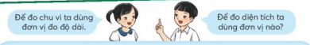  Chúng ta cùng tìm hiểu điều này qua tiết học hôm nay nhé!  GV ghi tựa bài: Xăng-ti-mét vuông | - HS hát:  - Bạn phát biểu: “Các đơn vị đo độ dài đã học”  - HS lắng nghe.
2. Hoạt động Kiến tạo tri thức mới (30 phút)
2.1 Hoạt động 1 (10 phút): Khám phá
a. Mục tiêu: Giới thiệu về xăng-ti-mét-vuông
b. Phương pháp, hình thức tổ chức: …
Cách tiến hành:
GV nêu: Xăng-ti-mét vuông là một đơn vị đo diện tích.  1 xăng-ti-mét vuông là diện tích của hình vuông có cạnh dài 1 cm.  Xăng-ti-mét vuông viết tắt là cm²  (GV vừa nói vừa viết lên bảng.)  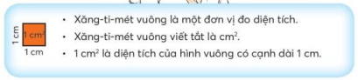  – Nhận biết độ lớn của 1 cm².  - HS tô màu một ô vuông trên giấy kẻ ô vuông cạnh 1 cm.  - Nhận biết diện tích một móng tay (ngón cái hoặc ngón trỏ) khoảng 1 cm²  Dùng tay xoa lên bề mặt của hình vuông và nói: “ Đây là 1 cm²  1 cm² là diện tích của của hình vuông có cạnh dài 1 cm.  - Gọi 1 HS nhắc lại. | - HS quan sát  - HS lắng nghe  HS dùng 1 ô vuông cạnh 1 cm đã chuẩn bị để nhận biết độ lớn của 1 cm².  - HS thực hiện theo hướng dẫn.  - HS lắng nghe.  Gọi 1 HS nhắc lại cách so sánh diện tích thứ nhất.
2.2 Hoạt động 2 (20 phút): Thực hành
a. Mục tiêu:
– Nhận biết “diện tích” thông qua hoạt động so sánh diện tích các hình cụ thể.
– Bước đầu nhận biết “diện tích bằng nhau”, “tổng diện tích” qua các biểu tượng cụ thể.
b. Phương pháp, hình thức tổ chức: Học nhóm
Bài 1:  - Gọi 1 HS nêu yêu cầu của đề bài:  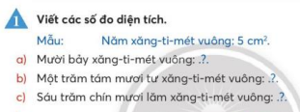  – HS làm việc cá nhân viết vào sách/70  Sửa bài:  Cho HS chơi trò chơi “Tên của tôi”  - Quản trò nêu: Bạn hãy viết tên tôi ra bảng con:  a) Mười bảy xăng-ti-mét-vuông....  b) Một trăm tám mươi tư xăng ti mét vuông ...  c) Sau trăm chín mươi lăm xăng-ti-mét vuông ....  Gọi một số HS trình bày trước lớp.  - GV chốt kiến thức:  Lưu ý nhận xét cách viết cm² trên bảng của HS | - HS đọc đề bài, lớp lắng nghe  – HS làm việc cá nhân viết kết quả vào sách/70  - HS chơi theo hướng dẫn:  17 cm², 184 cm², 695 cm².
Bài 2:  - Gọi 1 HS nêu yêu cầu của đề bài:  - GV gọi 1 HS nhắc lại ghi nhớ:  Xăng-ti-mét vuông là đơn vị đo diện tích.  1 cm² là diện tích của của hình vuông có cạnh dài 1cm.  GV hướng dẫn HS phân tích mẫu:  * Các em quan sát: Hình được vẽ trên giấy kẻ ô vuông, mỗi ô vuông có cạnh dài 1 cm, vậy diện tích mỗi ô vuông là bao nhiêu Xăng-ti-mét vuông?  - GV cho HS tô màu 1 cm²  ** Muốn biết diện tích của hình vé bằng bao nhiêu Xăng-ti-mét vuông ta làm thế nào?  - GV chốt và nhắc lại: Cô đồng ý với kết quả và cách làm của các bạn.  - Tương tự, các em làm bài 2 vào vở.  Sửa bài:  GV chuẩn bị các mảnh bìa , cho HS chơi trò chơi: “Đố bạn – Tôi tên gì?”  - HS chơi.  GV theo dõi, nhận xét để trò chơi không bị gián đoạn.  Hình A: 6 cm ² (vì 1cm ² x 6ô vuông)  Hình B: 8cm ² (vì 1cm ² x 8 ô vuông)  Hình C: 6 cm ² (vì 1cm ² x 10 ô vuông)  - GV chốt kiến thức:  - Vì 1 ô vuông = 1cm ²  Vậy diện tích của mỗi hình sẽ là  -> 1cm ² nhân với số ô vuông của hình đó  -> đơn vị là xăng-ti-mét vuông. | - HS đọc đề bài, lớp lắng nghe  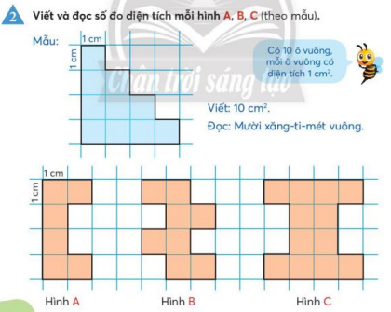  HS lắng nghe  - HS trả lời: vậy diện tích mỗi ô vuông là 1 cm²  Vì Xăng-ti-mét vuông là hình vuông có cạnh dài 1 cm,  - Lớp nhận xét  HS tô màu 1 cm² vào ô mẫu.  - Nhiều HS lần lượt nêu kết quả.  - 1 HS nêu kết quả và giải thích cách tìm: 1 ô vuông = 1cm ²  Vậy diện tích hình màu xanh là  10cm ²  (vì=> 1cm ² x 10 = 10 cm²)  10cm ² đọc là: mười xăng-ti-mét vuông.  - HS làm việc cá nhân.  - HS1 làm quản trò đố bạn  -> gọi HS2 trả lời -> lớp nhận xét, khen.  * Đổi HS2 làm quản trò.  * Quản trò có thể hỏi lại cách tìm kết quả.  HS lắng nghe
* Hoạt động nối tiếp: (5 phút)
a. Mục tiêu: HS ôn lại những kiến thức, kĩ năng đã học, chuẩn bị bài cho tiết sau.
b. Phương pháp, hình thức tổ chức: HS làm việc cá nhân
  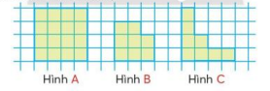  1 cm  - Các em quan sát hình  GV giới thiệu hình: Các hình bên được tạo bởi các hình vuông có cạnh 1cm.  Các em hãy tính diện tích của từng hình trên.  GV hỏi kết quả từng hình.  – Theo hiệu lệnh của GV, HS thao tác với hình trước mặt.  GV chốt và nhắc lại kiến thức đã học. | - HS quan sát và lắng nghe  => HS tính kết quả.  HS thao tác theo hiệu lệnh của GV.  - HS lần lượt trả lời, giải thích cách tìm kết quả.  - Lớp nhận xét bằng thẻ Đ/S
GV nhận xét chung tiết học, khen các nhóm, các cá nhân học tập tốt cá nhân có tiến bộ trong học tập
Dặn dò: Về nhà ôn lại bài
Chuẩn bị bài: Luyện tập Trang 71

IV. ĐIỀU CHỈNH SAU TIẾT DẠY:
................................................................................................................................
................................................................................................................................
................................................................................................................................

KẾ HOẠCH BÀI DẠY
MÔN: TỰ NHIÊN XÃ HỘI - LỚP 3 – Tuần 32

CHỦ ĐỀ: TRÁI ĐẤT VÀ BẦU TRỜI

BÀI 29: BỀ MẶT TRÁI ĐẤT - TIẾT 1

I. YÊU CẦU CẦN ĐẠT
1. Kiến thức
Sau bài học, HS:
- Tìm và nó đươc tên các châu lục, các đại dương và vị trí của Việt Nam trên quả địa cầu,
- Nêu được một số dạng địa hình của Trái Đất. xác định được địa hình nơi học sinh đang sống.
- HS chỉ được các đới khí hậu trên quả địa cầu và trình bày được các hoạt động của con người ở tùng đới khí hậu.
2. Năng lực:
*Năng lực chung: Năng lực tự chủ và tự học, giao tiếp và hợp tác, giải quyết vấn đề và sáng tạo.
* Năng lực riêng: Củng cố và đánh giá được một số kiến thức về đại dương và địa hình.
* Vận dụng kiến thức, kỹ năng đã học : Biết cách xem quả địa cầu chỉ được các đới khí hậu trên quả địa cầu.
3. Phẩm chất: Nhân ái, yêu nước. Biết quan tâm chăm sóc bản thân và biết bảo vệ môi trường sống.
II. THIẾT BỊ DẠY HỌC
- GV: Quả địa cầu, sơ đồ trái đất với các đới khí hậu (hình 2 trang 123 trong SGK), các tranh ảnh, video, clip về sinh hoạt của con người ở mỗi đới khí hậu trên trái đất, quả địa cầu.
- HS: SGK, VBT, tranh vẽ, ảnh chụp về về sinh hoạt của con người của các đới khí hậu khác nhau trên trái đất, đất nặn ( nếu có).
III. HOẠT ĐỘNG DẠY HỌC
HOẠT ĐỘNG CỦA GV | HOẠT ĐỘNG CỦA HS
*Hoạt động 1:Hoạt động khởi động  Mục tiêu: Tạo hứng thú và khơi gợi những hiểu biết đã có của một số kiến thức về châu lục đại dương trên trái đất.  Cách tiến hành:  Cho HS xem Youtube Châu lục và đại dương qua góc nhìn 3D ( địa lý 3D)  - GV tổ chức dưới hình thức trò chơi : “Truyền điện” qua câu hỏi: Nêu tên các đại dương, châu lục mà em biết?.  - GV đưa ra một gợi ý bằng 1 từ khóa VD: Châu Á  - GV tổ chức cho HS tham gia trò chơi dưới sự hướng dẫn của GV.  - GV nhận xét chung và dẫn dắt HS vào bài học “ Bề mặt Trái Đất”.  *Hoạt động 2: Tìm hiểu ý nghĩa các màu sắc khác nhau trên quả địa cầu.  Mục tiêu:  - HS nhận biết được các màu thể hiện trên quả địa cầu.  Cách tiến hành:  - GV tổ chức cho HS quan sát quả địa cầu  - GV chia HS thành các nhóm yêu cầu mỗi nhóm thảo luận teo câu hỏi? trên quả địa cầu có mấy mầu? Đó là những màu nào?  + Màu này thể hiện điiều gì?  - GV yêu cầu mỗi nhóm cử đại diện trả lời câu hỏi.  - GV yêu cầu các nhóm nhận xét.  - GV cùng học sinh nhận xét và rút ra kết luận.  - GV kết luận: Bề mặt trái đất có chỗ là đất, có chỗ là nước,. Những khối đất liền lớn trên bề mặt trái đất gọi là lục địa. những khoảng nước rỗng baombocj phần lục địa gọi là đại dương.  Hoạt động 3: Tìm hiểu các lục địa và đại dương trên lược đồ.  Mục tiêu:  - HS hiểu được về các vùng đất liền và các đại dương trên bề mặt Trái Đất.  Cách tiến hành:  - GV yêu cầu HS quan sát lược đồ trái đất ( hoặc GV chiếu lên bảng) và thực hiện yêu cầu duoiwsi hình thức Hỏi – Đáp.  + Có bao nhiêu lục địa trên trái đất?  + Đó là những lục địa nào?  + Có bao nhiêu dai dương trên trái đất?  + Đó Là những đại dương nào?  - HS thảo luận theo nhóm đôi và trả lời câu hỏi.  - GV mời 2- 3 nhóm đại diện trả lời câu hỏi thảo luận.  - GV yêu cầu các nhóm nhận xét.  - GV cùng học sinh nhận xét và rút ra kết luận.  Kết luận:  Trên bề mặt trái đất có 6 châu lục và 4 đại dương.  ( Cho HS quan sát lại hình ảnh tren màn hình ti vi - Nếu có)  Hoạt động 3: Trò chơi du lịch vòng quanh Thế Giới:  Mục tiêu: HS xác định được vị trí của các Châu lục và đại dương trên quả địa cầu.  Cách tiến hành:  - GV chia lớp thành các nhóm, mỗi nhóm có 4 HS.  - GV yêu cầu HS thực hiện theo hướng dẫn. để mỗi nhóm 1 HS nói tên được một châu lục hoặc một đai dương có trên quả địa cầu  ( Dẫn dắt để có từ khóa )  - GV nhận xét, tuyên dương các nhóm thực hành đúng.  - GV kết luận: Trên bề mặt trái đất có 6 châu lục là: Châu Á – Châu Âu – Châu Phi – Châu Mĩ – Châu Nam Cực – Châu Đại Dương  và 4 đại dương là: Bắc Băng Dương – Thái Bình Dương - Ấn Độ Dương – Đai Tây Dương. | - Cả lớp quan sát.  - Cả lớp chơi thức trò chơi : “Truyền điện”  - HS tham gia trò chơi dưới sự hướng dẫn của GV.  - HS lắng nghe.  - HS quan sát hình.  - HS các nhóm thảo luận và trả lời các câu hỏi:  + 4 màu  + Xanh nươc biển, cam, vàng, xanh da trời.  - HS mỗi nhóm cử đại diện trả lời câu hỏi.  - HS lắng nghe.  - HS quan sát và thực hiện yêu cầu  Theo nhóm 2.  + 6 châu lục  + Châu Á – Châu Âu – Châu Phi – Châu Mĩ – Châu Nam Cực – Châu Đại Dương  + 4 đai dương  + Bắc Băng Dương – Thái Bình Dương - Ấn Độ Dương – Đai Tây Dương.  - GV yêu cầu HS trả lời câu hỏi, các nhóm HS khác nhận xét.  - HS lắng nghe.  - HS thực hiện theo hướng dẫn.  Châu Á – Châu Âu – Châu Phi – Châu Mĩ – Châu Nam Cực – Châu Đại Dương  Bắc Băng Dương – Thái Bình Dương - Ấn Độ Dương – Đai Tây Dương.  - HS lắng nghe.
* Hoạt động nối tiếp: (5 phút)  a. Mục tiêu: HS ôn lại những kiến thức, kĩ năng đã học, chuẩn bị bài cho tiết sau.  b. Phương pháp, hình thức tổ chức  HS trả lời các câu hỏi:  + Trên thế giới có mấy châu lục? Đó là các châu lục nào?  + Trên Thế giới có mấy Đại Dương? Đó là những đại dương nào?  - GV kết luận và nhận xét tiết học.  - HD chuẩn bị tiết sau. | - HS trả lời  - HS lắng nghe.
IV. Điều chỉnh sau bài dạy:
................................................................................................................................
................................................................................................................................
................................................................................................................................

Thứ Tư ngày 26 tháng 4 năm 2023
KẾ HOẠCH BÀI DẠY
MÔN: TIẾNG VIỆT - LỚP 3 – TUẦN 32
BÀI 2: HƯƠNG VỊ TẾT BỐN MÙA
(Tiết 1/3) SGK /trang 109-111

I. YÊU CẦU CẦN ĐẠT:
1. Năng lực đặc thù.
  - Đọc:
- Giới thiệu được với bạn một món ăn ngày Tết ở quê em theo gợi ý; nêu được phỏng đoán của bản thân về nội dung bài đọc qua tên bài.
- Ðọc trôi chảy bài đọc, ngắt nghỉ đúng dấu câu, đúng logic ngữ nghĩa; trả lời được các câu hỏi tìm hiểu bài; hiểu được nội dung bài đọc: Mỗi đất nước đều có món ăn truyền thống làm nên hương vị Tết độc đáo, riêng biệt. Món ăn ngày Tết còn tạo nên mối quan hệ gắn kết giữa nhũng người thân trong gia đình, bè bạn và hàng xóm láng giềng.
- Nói được vài điều về một món bánh quen thuộc của Việt Nam mà em biết.
2. Năng lực chung.
- Năng lực tự chủ, tự học: lắng nghe, đọc bài và trả lời các câu hỏi. Nêu được nội dung bài.
- Năng lực giải quyết vấn đề và sáng tạo: tham gia trò chơi, vận dụng.
- Năng lực giao tiếp và hợp tác: tham gia đọc trong nhóm.
3. Phẩm chất.
- Phẩm chất yêu nước: Biết yêu cảnh đẹp, thiên nhiên qua bài tập đọc.
- Phẩm chất nhân ái:
- Phẩm chất chăm chỉ: Chăm chỉ đọc bài, trả lời câu hỏi.
- Phẩm chất trách nhiệm: Giữ trật tự, học tập nghiêm túc.
II. ĐỒ DÙNG DẠY HỌC
- GV: Vật thật, tranh ảnh, video clip một số món ăn ngày Tết ở các địa phương.
- Bảng phụ ghi nội dung giới thiệu món ăn của Lào và Mê-hi-cô.
- Tranh ảnh, video clip một số loại bánh, cách làm bánh,...
- HS mang tới lớp sách truyện hoặc tờ quảng cáo, nội dung quảng cáo một bộ phim hoạt hình mình thích.

III. HOẠT ĐỘNG DẠY HỌC
Hoạt động của giáo viên | Hoạt động của học sinh
A. Hoạt động khởi động: (5 phút)
a. Mục tiêu: Tạo cảm xúc vui tươi, kết nối với chủ đề bài học.
b. Phương pháp, hình thức tổ chức: kỉ thuật phăn phủ bàn, Vấn đáp, động não, trực quan, hoạt động nhóm, giải quyết vấn đề, lắng nghe tích cực.
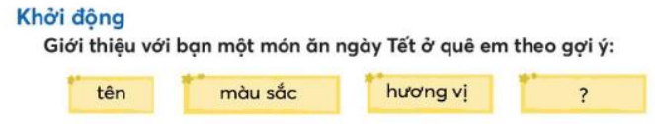  GV cho HS hoạt động nhóm 4, giới thiệu với bạn một món ăn ngày Tết ở quê em:  VD: Nói đến món ăn không thể nào khước từ được chiếc bánh chưng trong ngày tết. Chiếc bánh chưng thể hiện cho nét văn hóa dân tộc từ bao đời nay. Nó có từ rất lâu, thể hiện cho những công đoạn cực khổ mới có được nó. Như từ khi gieo hạt, trồng cấy, thu hái, xay giã, gói luộc đối với người nông dân ở miền xuôi, miền ngược, miền Bắc, miền Nam. Và, bánh chưng cũng có thể được mua như mua các loại hàng hoá khác đối với những người dân các vùng đô thị trong nước và ở nước ngoài. Chiếc bánh chưng ngày tết dù tự túc, tự sản hay được mua bán như những thứ hàng hoá khác nhưng đều có chung một điểm: Đó là sản vật không thể thiếu để dâng cúng lên cha mẹ, ông bà, tổ tiên trong ngày Tết.  Sửa bài:  GV nhận xét  GV giới thiệu bài mới, quan sát GV ghi tên bài đọc mới Hương vị Tết bốn phương.  GV cho HS liên hệ với nội dung khởi động, nêu phỏng đoán về nội dung bài đọc. | - HS đọc yêu cầu đề bài  - HS thảo luận nhóm, ghi kết quả ra bảng khăn phủ bàn, mỗi HS ghi 1 món ăn, trình bày theo nội dung gợi ý:  + Tên món ăn  + Màu sắc  + Hương vị  + …  HS giởi thiệu trước lớp.  - HS nghe GV giới thiệu bài mới, quan sát GV ghi tên bài đọc mới Hương vị Tết bốn phương.  HS liên hệ với nội dung khởi động, nêu phỏng đoán về nội dung bài đọc.
B. Hoạt động Khám phá và luyện tập: (30 phút)
B.1 .1Hoạt động Đọc và trả lời câu hỏi (.... phút)
1.1. 1 Hoạt động 1: Luyện đọc thành tiếng (14 phút)
a. Mục tiêu: Đọc trôi chảy bài đọc, ngắt nghỉ đúng dấu câu, đúng logic ngữ nghĩa, hiểu nghĩa từ trong bài.
b. Phương pháp, hình thức tổ chức: : Vấn đáp, động não, trực quan, hoạt động nhóm, giải quyết vấn đề, lắng nghe tích cực.
a. Đọc mẫu  ... - GV đọc mẫu toàn bài.  - HS nghe GV đọc mẫu (Gợi ý: toàn bài giọng thong thả; nghỉ hơi hợp lí sau n͡i dung giới thiệu mỗi món ăn, nhấn giọng vào nhũng tù ngũ chỉ tên, nguyên liệu, cách chế biến, ý nghĩa,... của tùng món ăn).  - HS đọc thành tiếng câu, đoạn, bài đọc trong nhóm nhỏ và trước lớp kết hợp nghe GV hướng dẫn:  + Cách đọc một số từ khó: Sô-ba, Ca-na-đa, Mê-xi-cô,… | - HS nghe GV đọc mẫu  Chú ý lắng nghe, đọc thầm theo  - HS đọc thành tiếng câu, đoạn, bài đọc trong nhóm nhỏ và trước lớp kết hợp nghe GV hướng dẫn.
b. Luyện đọc từ, giải nghĩa từ  - Yêu cầu nhóm đôi đọc nối tiếp từng câu.  + Giải thích nghĩa của một số từ khó, VD: giao thùa (thời khắc chuyển giao giữa năm cũ và năm mới), biểu tượng (hình ảnh có ý nghĩa tượng trưng), nhồi (nhào, trộn),... | - HS luyện đọc nối tiếp từng câu.
c. Luyện đọc đoạn  - Chia đoạn: 4 đoạn  - GV mời 2 HS đọc bài:  + HS1(Đoạn 1): từ đầu đến “Người Nhật Bản -> may mắn”.  + HS2 (Đoạn 2): từ đầu đến “Người Lào -> xôi nóng”.  + HS3 (Đoạn 3): từ đầu đến “Người dân Ca-na-đa thơm ngon”.  + HS 4 (Đoạn ): còn lại.  - GV yêu cầu HS luyện đọc theo nhóm  - Gọi 1 vài nhóm đọc bài trước lớp  - Nhận xét  - Luyện đọc câu dài:  Cách ngắt nghỉ một số câu dài: Họ tin rằng/ sợi mì dài/ và dai/ là biểu tượng cho sự trường thọ/ và may mắn.//; Nhân bánh làm tù thịt bò,/ thịt heo/ hoặc cá hồi/ và khoai tây băm nhỏ,/ bên ngoài là lớp bột thơm ngon./;…  - Luyện đọc từng đoạn:  ....  d. Luyện đọc cả bài:  - Yêu cầu HS đọc luân phiên cả bài... | - HS lắng nghe GV hướng dẫn  - HS đọc nối tiếp đoạn.  Lưu ý đọc đúng các câu dài.  - HS luyện đọc nhóm.  - Vài nhóm lên đọc trước lớp, Lớp nhận xét,
2. Hoạt động 2: Luyện đọc hiểu (12 phút)
a. Mục tiêu: Hiểu nội dung bài đọc: Mỗi đất nước đều có món ăn truyền thống làm nên hương vị Tết độc đáo, riêng biệt. Món ăn ngày Tết còn tạo nên mối quan hệ gắn kết giữa nhũng người thân trong gia đình, bè bạn và hàng xóm láng giềng.
b. Phương pháp, hình thức tổ chức: Vấn đáp, động não, trực quan, hoạt động nhóm, giải quyết vấn đề, lắng nghe tích cực.
Tìm hiểu bài:  GV cho HS đọc thầm lại bài đọc và thảo luận theo cặp/ nhóm nhỏ để trả lời câu hỏi 1 – 5 trong SHS, kết hợp giải thích nghĩa của một số từ khó..  - GV gọi HS đọc và trả lời lần lượt 5 câu hỏi trong sgk. GV nhận xét, tuyên dương.  - GV hỗ trợ HS gặp khó khăn, lưu ý rèn cách trả lời đầy đủ câu.  1. Vì sao người Nhật Bản thường ăn mì Sô-ba vào đêm giao thừa?  2. Đầu năm, người Lào tặng nhau món lạp thay cho điều gì?  3. Nhân bánh bột nướng của người Ca-na-đa được làm từ những nguyên liệu gì?  4. Trong các dịp lễ tết, phụ nữ Mê-xi-cô thường cùng nhau làm gì?  5. Bài đọc giúp em biết thêm điều gì?  GV giảng thêm từ: So-ba, thính  - GV mời HS nêu nội dung bài.  - GV Chốt: nội dung bài đọc: Mỗi đất nước đều có món ăn truyền thống làm nên hương vị Tết độc đáo, riêng biệt. Món ăn ngày Tết còn tạo nên mối quan hệ gắn kết giữa nhũng người thân trong gia đình, bè bạn và hàng xóm láng giềng. | - HS đọc- HS đọc thầm lại bài đọc và thảo luận theo cặp/ nhóm nhỏ để trả lời câu hỏi 1 – 4 trong SHS, kết hợp giải thích nghĩa của một số từ khó (nếu có).  - HS thảo luận theo nhóm nhỏ để trả lời câu hỏi 5 trong SHS. (Khuyến khích HS nói sáng tạo, thể hiện suy nghĩ cá nhân.)  1. Người Nhật Bản thường ăn mì Sô-ba vào đêm giao thừa vì: để tạm biệt năm cũ và đón chào năm mới. Họ tin rằng, sợi mì dài và dai là biểu tượng cho sự trường thọ và may mắn.  2. Đầu năm, người Lào tặng nhau món lạp thay cho điều: lời chúc đầu năm  3. Nhân bánh bột nướng của người Ca-na-đa được làm từ những nguyên liệu: làm từ thịt bò, thịt heo hoặc cá hồi và khoai tây băm nhỏ, bên ngoài là lớp bột thơm ngon.  4. Trong các dịp lễ tết, phụ nữ Mê-xi-cô thường cùng nhau làm: cùng nhau làm bánh bột ngô nhồi với pho mát và thịt, gói trong lá chuối hoặc lú ngô vào các dịp lễ tết.  5. Bài đọc giúp em biết thêm điều: Mỗi đất nước, mỗi dân tộc có một món ăn riêng, một hương vị và ý nghĩa riêng  - HS rút ra nội dung bài trên cơ sở trả lời các câu hỏi đọc hiểu.  -2-3 HS nhắc lại nội dung bài
3. Hoạt động 3: Luyện đọc củng cố (10 phút)
a. Mục tiêu:
b. Phương pháp, hình thức tổ chức
Gợi ý các bước:  - GV hướng dẫn HS xác định giọng đọc trên cơ sở hiểu nội dung văn bản. HS nhắc lại nội dung bài. Từ đó bước đầu xác định được giọng đọc của từng nhân vật và một số từ ngữ cần nhấn giọng.  - GV đọc mẫu 1 đoạn (cũng có thể thực hiện trước bước 1)  - HS luyện đọc lại 1 đoạn (tự chọn hoặc có hướng dẫn) trong nhóm nhỏ hay đọc trước lớp.  - HS đọc/ thi đọc trước lớp hay cho HS khá giỏi đọc cả bài. | - HS xác định giọng đọc toàn bài và một số từ ngữ cần nhấn giọng trên cơ sở hiểu nội dung bài.  HS nghe  - HS luyện đọc nội dung giới thiệu món ăn của Lào và Mê-hi-cô trong nhóm, trước lớp.  - HS khá giỏi đọc toàn bài.  - HS nghe bạn và GV nhận xét.
* Hoạt động nối tiếp: (5 phút)
a. Mục tiêu: HS ôn lại những kiến thức, kĩ năng đã học, chuẩn bị bài cho tiết sau.
b. Phương pháp, hình thức tổ chức
Cho HS đọc lại cả bài, nêu tên các món ăn có trong bài, kể thêm các món ăn em đã biết.  - Chuẩn bị: … | - HS đọc  - HS kể tên các món ăn  - Các bạn nhận xét
GV nhận xét chung tiết học, khen các nhóm, các cá nhân học tập tốt cá nhân có tiến bộ trong học tập  Dặn dò: Về nhà đọc lại bài tập đọc  Chuẩn bị bài: Nói về một món bánh quen thuộc của Việt Nam | - HS lắng nghe

IV. ĐIỀU CHỈNH SAU TIẾT DẠY:
................................................................................................................................
................................................................................................................................
................................................................................................................................

MÔN: TOÁN - LỚP 3
Bài: XĂNG – TI – MÉT VUÔNG
( TIẾT 2/2) LUYỆN TẬP
SGK/Trang 70
I. YÊU CẦU CẦN ĐẠT:
1. Năng lực đặc thù:
- Nhận biết biểu tượng 1 cm² (diện tích của hình vuông có cạnh dài 1 cm).
- Nhận biết độ lớn của 1 cm ², kí hiệu.
- Bước đầu phân biệt chu vi và diện tích của hình, thực hiện phép tính với số đo diện tích.
2. Năng lực chung.
- Năng lực tự chủ, tự học: lắng nghe, trả lời câu hỏi, làm bài tập.
- Năng lực giải quyết vấn đề và sáng tạo: Biết thu nhận thông tin từ tình huống, nhận ra những vấn đề đơn giản và giải quyết được vấn đề khi tham gia trò chơi, vận dụng.
- Năng lực giao tiếp toán học và hợp tác: hoạt động nhóm.
- Năng lực sử dụng công cụ, phương tiện học toán.
- Năng lực tính toán, năng lực tư duy và lập luận toán học, khả năng sáng tạo.
3. Phẩm chất.
- Phẩm chất nhân ái: Có ý thức giúp đỡ lẫn nhau trong hoạt động nhóm để hoàn thành nhiệm vụ.
- Phẩm chất chăm chỉ: Chăm chỉ suy nghĩ, trả lời câu hỏi; thực hiện đầy đủ các nhiệm vụ cô giao.làm tốt các bài tập.
- Phẩm chất trung thực: chia sẻ chân thật nhiệm vụ học tập của nhóm, cá nhân
- Phẩm chất trách nhiệm: Giữ trật tự, biết lắng nghe, học tập nghiêm túc.
- Tích hợp : Toán học và cuộc sống, Tiếng Việt.
II. ĐỒ DÙNG DẠY HỌC
- GV: đồ dùng dạy học của phần cùng học
- HS: HS: bộ đồ dùng học tập, giấy kẻ ô vuông ( mỗi ô có cạnh dài 1 cm)

III. CÁC HOẠT ĐỘNG DẠY HỌC CHỦ YẾU:

Hoạt động của giáo viên | Hoạt động của học sinh
1. Hoạt động Khởi động: (5 phút)
a. Mục tiêu: Tạo cảm xúc vui tươi, kết nối với chủ đề bài học.
b. Phương pháp, hình thức tổ chức: …
- GV tổ chức hát để khởi động bài học.  - GV cho HS quan sát hình ảnh thực tế và hỏi:    1 cm  Câu 1: Các em hãy tính chu vi hình A (1 phút)  Sau 1 phút, GV nêu các lựa chọn  A. 16 cm B. 12 cm C. 8 cm D. 5 cm  - HS nêu cách thực hiện, lớp bổ sung.  GV chốt câu trả lời đúng, nhắc lại ghi nhớ:  => Chu vi của một hình là tổng độ dài các cạnh của hình đó.  Câu 2: Xăng-ti-mét vuông là gì?  =>Xăng-ti-mét vuông là đơn vị đo diện tích.  1 cm² là diện tích của của hình vuông có cạnh dài 1cm.  GV gọi vài HS nhắc lại,  Câu 3: Các em hãy tính diện tích hình A  Sau 1 phút, GV nêu các lựa chọn  A. 12 cm² B. 10 cm² C. 8 cm² D. 5 cm²  - HS nêu cách thực hiện, lớp bổ sung.  GV chốt câu trả lời đúng, nhắc lại ghi nhớ:  -> ta lấy diện tích 1 ô vuông, nhân với số ô vuông của hình đó  GV giới thiệu bài: Tiết học hôm nay, chúng ta cùng luyện tập thêm về cách tính diện tích của một hình và ôn lại cách tìm chu vi của một hình nhé!  GV ghi tựa bài: Luyện tập - Xăng-ti-mét vuông | - HS hát:  - HS quan sát.  - HS tính toán.  - HS dùng thẻ ABCD nêu lựa chọn  - HS nêu cách thực hiện.  * Đếm số cạnh;  * Đếm số cạnh của mỗi cánh hoa, sau đó nhân với 4;...  - HS nêu ghi nhớ  - Lớp nhận xét và bổ sung.  - HS nhắc lại.  - HS tính toán.  - HS dùng thẻ ABCD nêu lựa chọn  - HS nêu cách thực hiện.  * Tính diện tích 1 ô vuông sau đó tìm diện tích của hình .
2. Hoạt động Kiến tạo tri thức mới (30 phút)
2.1 Hoạt động 1 (10 phút): Luyện tập
a. Mục tiêu: Thực hành tìm diện tích hình với đơn vị xăng-ti-mét-vuông
b. Phương pháp, hình thức tổ chức: …
Cách tiến hành:
GV nêu: Chúng ta cùng luyện tập thêm về đơn vị đo diện tích Xăng-ti-mét vuông qua các bài tập sau nhé!  Bài 1: GV gọi 1 HS đọc đề bài.  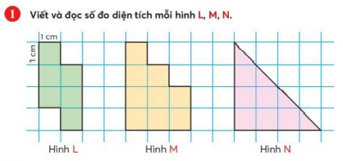  GV yêu cầu HS tìm và ghi vào vở  Sửa bài:  - HS nêu kết quả qua trò chơi đố bạn.  Hình L: diện tích bằng 6 cm² vì có 6 ô vuông.  Hình M: diện tích bằng 9 cm² vì có 9 ô vuông.  Hình N: diện tích bằng 8 cm² vì có (6 ô vuông và 4 nửa ô vuông ghép thành 2 ô vuông nên tổng cộng là có 8 ô vuông)  GV chốt kiến thức | 1 HS đọc yêu cầu của bài 1  - Lớp lắng nghe và quan sát.  - Lớp làm vào vở.  - HS sửa bài.  - Lớp lắng nghe, nhận xét, chất vấn, hỏi cách thực hiện.
2.2 Hoạt động 2 (15 phút): Ôn tập và thực hành
a. Mục tiêu:
- Bước đầu phân biệt chu vi và diện tích của hình.
- Vận dụng giải bài toán thực tế có liên quan đến đơn vị đo diện tích xăng-ti-mét vuông.
b. Phương pháp, hình thức tổ chức: Học nhóm, làm việc cá nhân.
Bài 2:  - Gọi 1 HS nêu yêu cầu của đề bài:  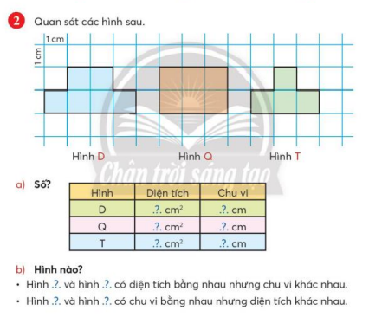  – HS làm việc nhóm đôi nhận biết yêu cầu và thực hiện cá nhân viết vào sách/71  Sửa bài (2.a):  Cho HS chơi trò chơi “Đố bạn”:  Gọi một số HS trình bày trước lớp.  Hình D: diện tích bằng 6 cm² và chu vi là 12 cm.  Hình Q: diện tích bằng 6 cm² và chu vi là 10 cm.  Hình T: diện tích bằng 4 cm² và chu vi là 10 cm.  - GV chốt kiến thức:  Tìm diện tích ta đếm số ô vuông của hình.  Tìm chu vi ta đếm số đoạn thẳng 1 cm viền xung quanh của hình.  (GV lưu ý nhận xét cách viết tên hình, cách viết đơn vị cm² trên bài làm của HS)  Sửa bài (2.b):  Gọi vài HS nêu bài làm.  - GV chốt kiến thức:  Hình D và hình Q có diện tích bằng nhau nhưng chu vi khác nhau.  Hình Q và hình T có chu vi bằng nhau nhưng diện tích khác nhau.  Vì chúng có hình dáng khác nhau. | - HS đọc đề bài, lớp lắng nghe  – HS làm việc nhóm đôi nhận biết yêu cầu và thực hiện cá nhân viết vào sách/71  - HS chơi theo hướng dẫn của quản trò.  - HS nêu cách tìm kết quả.  - HS sửa bài.  - HS nêu bài làm, lớp nhận xét
Bài 3:  - Gọi 1 HS nêu yêu cầu của đề bài:  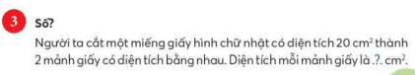  Sửa bài:  - HS_{A} Treo bài giải trên bảng.  - HS_{B} Đọc bài làm của mình.  - GV nhận xét cách trình bày, kết quả.  (GV lưu ý nhận xét cách viết đơn vị cm² trên bài làm của HS) | - HS đọc đề bài, lớp lắng nghe  - HS làm bài vào vở.  - HS_{A} thực hiện bài giải trên bảng phụ.  - HS_{B} Đọc bài làm của mình.  - Lớp theo dõi, nhận xét cách trình bày trên bảng.  HS lắng nghe
* Hoạt động nối tiếp: (5 phút)
a. Mục tiêu: HS ôn lại những kiến thức, kĩ năng đã học, chuẩn bị bài cho tiết sau.
b. Phương pháp, hình thức tổ chức: HS làm việc cá nhân
– GV cho HS đặt quyển sách toán trên mặt bàn.  – Theo hiệu lệnh của GV, HS thao tác với hình trước mặt.  * GV nêu: “Chu vi của hình” HS dùng đầu ngón tay tô một vòng theo các cạnh của quyển sách.  * GV nêu: “Diện tích của hình” HS dùng bàn tay xoa lên bề mặt của quyển sách.  - GV chốt kiến thức:  Chu vi của hình là dường viền xung quanh của hình đó.  Diện tích của một hình là bề mặt của hình đó | - HS thao tác theo hiệu lệnh của GV.
GV nhận xét chung tiết học, khen các nhóm, các cá nhân học tập tốt cá nhân có tiến bộ trong học tập
Dặn dò: Về nhà ôn lại bài
Chuẩn bị bài: Diện tích hình chữ nhật. SGK/ 72
Cắt sẵn: 10 mảnh giấy kẻ ô vuông ( mỗi ô có cạnh dài 1 cm) 2 tờ giấy kẻ sẵn các ô vuông có cạnh 1 cm.

IV. ĐIỀU CHỈNH SAU TIẾT DẠY:
................................................................................................................................
................................................................................................................................
................................................................................................................................

CÔNG NGHỆ
CHỦ ĐỀ 10: LÀM ĐỒ CHƠI
Bài 10: LÀM ĐỒ CHƠI (T3)

I. YÊU CẦU CẦN ĐẠT:
1. Năng lực đặc thù: Sau khi học, học sinh sẽ:
- Làm được mô hình xe đồ chơi đơn giản theo hướng dẫn.
2. Năng lực chung.
- Năng lực tự chủ, tự học: Có biểu hiện chú ý học tập, tự giác tìm hiểu thông tin từ những ngữ liệu cho sẵn trong bài học.
- Năng lực giải quyết vấn đề và sáng tạo: Biết xác định các sản phẩm công nghệ trong gia đình và bảo quản các sản phẩm đó.
- Năng lực giao tiếp và hợp tác: Có biểu hiện tích cực, sôi nổi và nhiệt tình trong hoạt động nhóm. Có khả năng trình bày, thuyết trình… trong các hoạt động học tập.
3. Phẩm chất.
- Phẩm chất chăm chỉ: Có tinh thần chăm chỉ học tập, luôn tự giác tìm hiểu bài.
- Phẩm chất trách nhiệm: Có ý thức bảo quản, giữ gìn sản phẩm công nghệ trong gia đình.
II. ĐỒ DÙNG DẠY HỌC
- Kế hoạch bài dạy, bài giảng Power point.
- SGK và các thiết bị, học liệu phụ vụ cho tiết dạy.

III. HOẠT ĐỘNG DẠY HỌC
Hoạt động của giáo viên | Hoạt động của học sinh
1. Khởi động:
- Mục tiêu:
+ Tạo không khí vui vẻ, khấn khởi trước giờ học.
+ Nêu được đúng và đủ số lượng các vật liệu, dụng cụ để làm xe đồ chơi.
- Cách tiến hành:
- GV tổ chức trò chơi để khởi động bài học.  - HS tham gia chơi bằng cách trả lời các câu hỏi:  + Câu 1: Kể tên các vật liệu, dụng cụ cần thiết để làm xe đồ chơi?  + Câu 2: Tấm pho-mếch hình vuông dùng làm bộ phận nào của xe và cần số lượng bao nhiêu?  - GV Nhận xét, tuyên dương.  - GV dẫn dắt vào bài mới | - HS tham gia chơi khởi động  + Trả lời: Tấm pho-mếch hình chữ nhật và hình vuông; que tre; ống hút bằng giấy; giấy màu; bút chì, thước kẻ, compa, màu vẽ, băng dính.  + Trả lời: Cần dùng 4 tấm pho-mếch hình vuông để làm bánh xe.  - HS lắng nghe.
2. Luyện tập:
- Mục tiêu: Thực hành làm được xe đồ chơi đơn giản theo hướng dẫn.
- Cách tiến hành:
Hoạt động 1. Thực hành làm xe đồ chơi. (làm việc nhóm 2)  - GV lần lượt chia sẻ các Hình 5, 6, 7 và 8. Đồng thời ở mỗi hình nêu các thao tác làm và làm mẫu cho HS quan sát.  - GV đặt các câu hỏi gợi mở, hướng dẫn HS quan sát nắm được các bước làm.  * Bước 1: Làm bánh xe và trục bánh xe:  + Từ bốn tấm pho-mếch hình vuông có cạnh dài 4cm làm ra bốn bánh xe hình tròn theo mô tả trong hình 5  + Trang trí bánh xe bằng cahs tô màu theo mẫu.  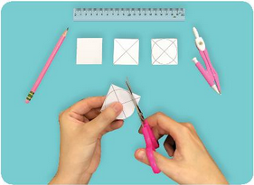  - GV hỏi: Em có ý tưởng nào khác để trang trí bánh xe?  - GV tiếp tục hướng dẫn:  + Dùng compa tạo lỗ ở giữa bánh xe.  + Luồn que tre vào ống hút giấy để tạo thành trục bánh xe.  + Lắp trục bánh xe theo mô tả trong hình 6.  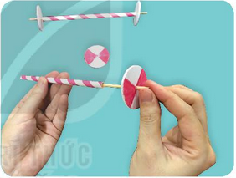  - GV lưu ý HS: Đảm bảo an toàn khi lắp bánh xe vào trục.  * Bước 2: Làm thân xe  + Dùng tấm pho-mếch hình chữ nhật có chiều dài 15cm và chiều rộng 10cm để làm thân xe như Hình 7.    + Trang trí thân xe theo mẫu.  * Bước 3: Hoàn thiện:  + Dùng băng dính gắn trục bánh xe vào thân xe như Hình 8.  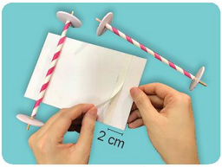  + Kiểm tra và điều chỉnh lại sản phẩm (nếu cần).  - GV yêu cầu các nhóm đôi thực hành làm.  - GV quan sát, hỗ trợ và đánh giá quá trình thực hành.  - Sau khi HS hoàn thiện xong sản phẩm, GV hướng dẫn HS sử dụng phiếu đánh giá sản phẩm.  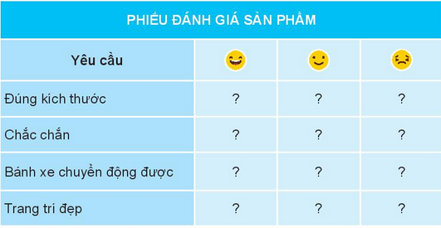  - GV yêu cầu HS cùng nhận xét và chia sẻ cách cải tiến sản phẩm với bạn.  - GV nhận xét, đánh giá và tuyên dương.  Hoạt động 2. Giới thiệu sản phẩm. (Làm việc nhóm đôi)  - GV hướng dẫn HS tổ chức trưng bày sản phẩm.  - Yêu cầu mỗi nhóm chuẩn bị sẵn các nội dung thuyết trình để giới thiệu chi tiết về sản phẩm của nhóm mình.  - Các nhóm đi tham quan sản phẩm của nhau.  - Mời đại diện một số nhóm nêu nhận xét, đánh giá sản phẩm của các nhóm.  - GV lưu ý các nhóm đánh giá theo đúng yêu cầu của phiếu đánh giá sản phẩm, những ưu điểm, kinh nghiệm có thể học hỏi từ nhóm bạn.  - GV nhận xét, đánh giá hoạt động của các nhóm.  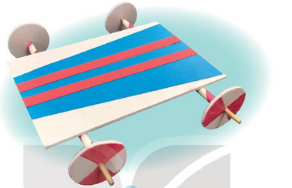 | - HS quan sát GV làm mẫu, ghi nhớ các bước, thao tác làm.  - HS lắng nghe, trả lời.  - HS trả lời theo suy nghĩ của mình.  - Cả lớp lắng nghe, chú ý quan sát để ghi nhớ.  - Các nhóm thực hành làm sản phẩm.  - HS lắng nghe, hoàn thiện phiếu đánh giá.  - HS chia sẻ.  - Cả lớp lắng nghe.  - HS lắng nghe.  - Các nhóm chuẩn bị bài giới thiệu sản phẩm của nhóm mình theo yêu cầu.  - Các nhóm lần lượt đi tham quan sản phẩm của nhau.  - Đại diện một số nhóm trình bày.  - Cả lớp lắng nghe.  - HS lắng nghe, rút kinh nghiệm.
3. Vận dụng.
- Mục tiêu:
+ Củng cố những kiến thức đã học trong tiết học để học sinh khắc sâu nội dung.
+ Vận dụng kiến thức đã học vào thực tiễn.
+ Tạo không khí vui vẻ, hào hứng, lưu luyến sau khi học sinh bài học.
- Cách tiến hành:
- GV hướng dẫn HS về nhà suy nghĩ lắp thêm bộ phận giúp xe đồ chơi tự chuyển động được.  - GV chiếu Hình 10 để HS tham khảo.  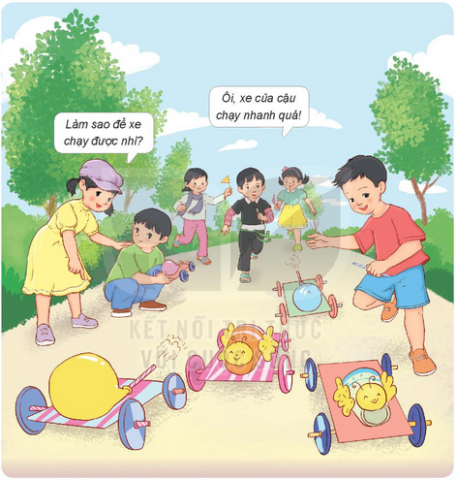  - GV nhận xét chung, tuyên dương.  - Nhận xét sau tiết dạy, dặn dò về nhà. | - HS lắng nghe, ghi nhớ về nhà thực hiện.  - Cả lớp quan sát, học hỏi.  - HS lắng nghe, rút kinh nghiệm
IV. ĐIỀU CHỈNH SAU BÀI DẠY:
.......................................................................................................................................
.......................................................................................................................................
.......................................................................................................................................
----------------------------------------------------------
Thứ Năm ngày 27 tháng 4 năm 2023
KẾ HOẠCH BÀI DẠY
MÔN: TIẾNG VIỆT - LỚP 3 – TUẦN 32
BÀI 2: HƯƠNG VỊ TẾT BỐN MÙA
(Tiết 2/3) SGK /trang 109-111

I. YÊU CẦU CẦN ĐẠT:
1. Năng lực đặc thù.
  - Đọc:
- Nói được vài điều về một món bánh quen thuộc của Việt Nam mà em biết.
1.2 Nói:
- Nói được một số đặc điểm của nhân vật em thích trong truyện tranh hoặc phim hoạt hình dựa vào gợi ý.
2. Năng lực chung.
- Năng lực tự chủ, tự học: lắng nghe, đọc bài và trả lời các câu hỏi. Nêu được nội dung bài.
- Năng lực giải quyết vấn đề và sáng tạo: tham gia trò chơi, vận dụng.
- Năng lực giao tiếp và hợp tác: tham gia đọc trong nhóm.
3. Phẩm chất.
- Phẩm chất yêu nước: Biết yêu cảnh đẹp, thiên nhiên qua bài tập đọc.
- Phẩm chất nhân ái:
- Phẩm chất chăm chỉ: Chăm chỉ đọc bài, trả lời câu hỏi.
- Phẩm chất trách nhiệm: Giữ trật tự, học tập nghiêm túc.
II. ĐỒ DÙNG DẠY HỌC
- GV: Vật thật, tranh ảnh, video clip một số món ăn ngày Tết ở các địa phương.
- Tranh ảnh, video clip một số loại bánh, cách làm bánh,...
- HS nội dung quảng cáo một bộ phim hoạt hình mình thích.
https://youtu.be/8EKtehFRA1o Phim Đi tìm Nê-mo

III. HOẠT ĐỘNG DẠY HỌC
Hoạt động của giáo viên | Hoạt động của học sinh
A. Hoạt động khởi động: (5 phút)
a. Mục tiêu: Tạo cảm xúc vui tươi, kết nối với chủ đề bài học.
b. Phương pháp, hình thức tổ chức: Vấn đáp, động não, trực quan, hoạt động nhóm, giải quyết vấn đề, lắng nghe tích cực.
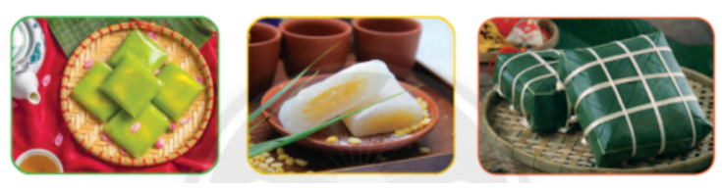  Cho HS quan sát tranh.  Câu 1 : Nêu tên của bánh.  (Têm bánh cốm , bánh dẻo, bánh chưng)  Câu 2 : Theo em, vì sao bánh có tên gọi như vậy ?  Bánh cốm chất liệu làm từ cốm: lúa non.  Bánh dẻo: đặc điểm của bánh : dẻo  Bánh chưng: cách thức làm bánh: chưng, hấp thực phẩm chín bằng hơi nước.  - GV nhận xét,  GV giới thiệu bài: Nói được vài điều về một món bánh quen thuộc của Việt Nam mà em biết. | - HS lắng nghe.  - HS thảo luận nhóm 2.  - HS trình bày  - Lớp lắng nghe, nhận xét.
B. Hoạt động Khám phá và luyện tập: (30 phút)
1.2 Hoạt động Nói (10 phút)
a. Mục tiêu: Nói được vài điều về một món bánh quen thuộc của Việt Nam mà em biết.
b. Phương pháp, hình thức tổ chức: Vấn đáp, động não, trực quan, hoạt động nhóm, đóng vai, giải quyết vấn đề, lắng nghe tích cực.
- Yêu cầu HS xác định yêu cầu BT 2  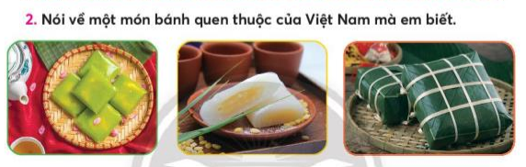  - HS học nhóm 4, mỗi HS kể được một loại bánh tên được gọi theo nguyên liệu dùng làm bánh, một loại bánh tên được gọi theo cách thức làm bánh, một loại bánh tên được gọi theo đặc điểm của bánh, ghi vào thẻ từ màu, mỗi loại bánh một màu theo quy ước của GV. Chia sẻ, thống nhất kết quả trong nhóm. | - HS đọc yêu cầu bài 2  - Cho HS thảo luận nhóm 4.  - HS thực hiện theo yêu cầu.  Ghi thẻ màu trắng: một loại bánh tên được gọi theo nguyên liệu dùng làm bánh: bánh bột, bánh gạo, bánh khoai môn…  Ghi thẻ màu hồng: một loại bánh tên được gọi theo cách thức làm bánh:  Ghi thẻ màu xanh: một loại bánh tên được gọi theo đặc điểm của bánh: Bánh tai heo, bánh con đuôn, bánh răng dừa  - Các nhóm HS chia sẻ kết quả trước lớp bằng cách đính các thẻ từ theo ba nhóm tương ứng với màu thẻ.  - HS chia sẻ về một số loại bánh được kể tên.  - HS nghe bạn và GV nhận xét.
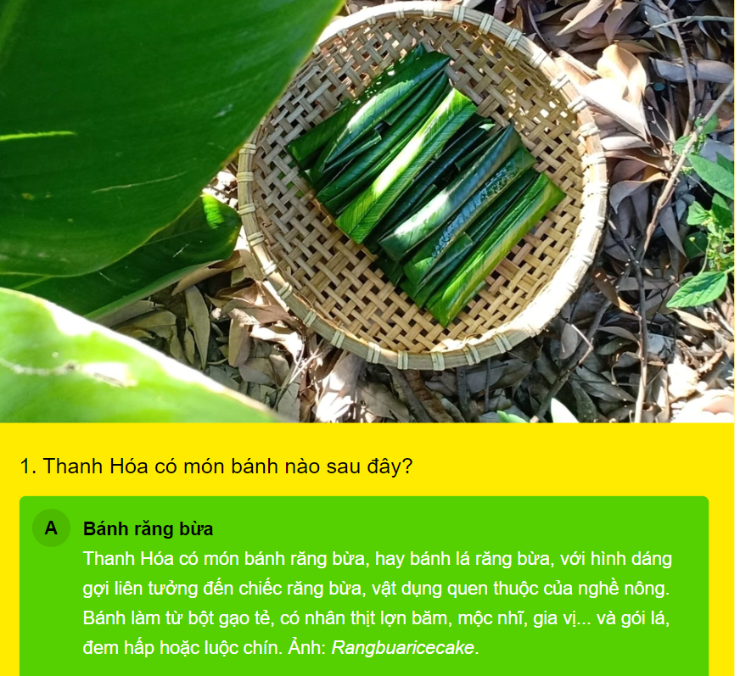 | 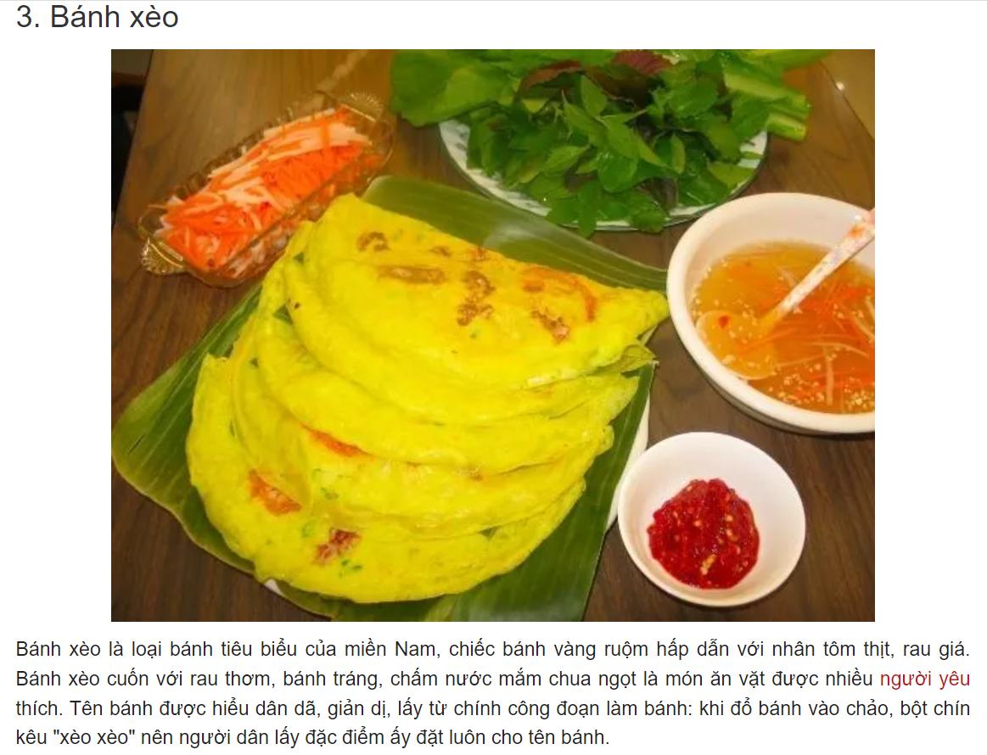
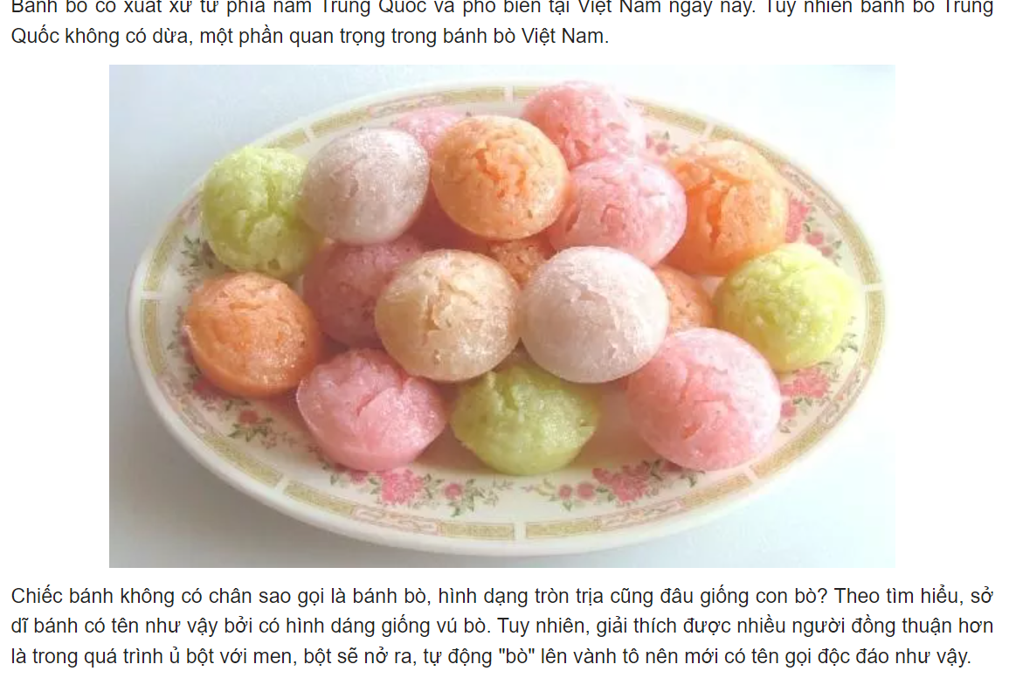 | 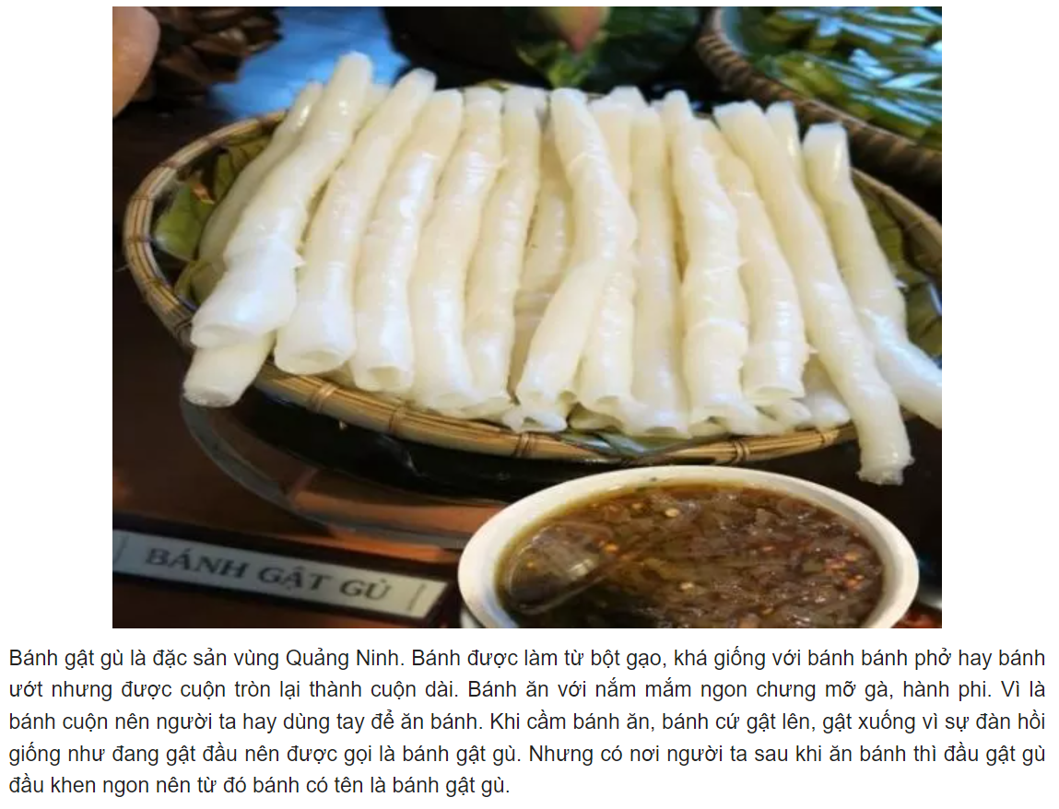
Người Việt Nam từ xa xưa đã sống trong nền văn hóa lúa nước, phải phụ thuộc thiên nhiên rất nhiều. Vì thế, chiếc bánh chưng trong mâm cỗ ngày Tết mang ý nghĩa thể hiện sự biết ơn trời đất đã cho mưa thuận gió hòa để mùa màng bội thu, đem lại cuộc sống ấm no cho người dân. Không chỉ thế, bánh chưng ngày Tết còn được bày lên bàn thờ cúng để thể hiện lòng hiếu kính của con cháu với tổ tiên cùng những người đã khuất. Bánh chưng được làm từ gạo nếp trắng ngần với phần nhân có đậu xanh, thịt mỡ, hành, tiêu… Tất cả được bọc trong lớp lá dong xanh mướt và được buộc chặt bằng những sợi lạt mềm dẻo với tạo hình vuông vức, đẹp mắt. Bánh chưng cũng là món quà biếu Tết ý nghĩa mà người Việt thường dùng để đi biếu người quen, họ hàng hoặc được bày cùng các vật dụng khác trên mâm ngũ quả ngày Tết để thể hiện cho sự tương sinh tương khắc trong ngũ hành.
2 Hoạt động Nói và nghe

2.1 Hoạt động: Ðọc lời các nhân vật và trả lời câu hỏi (10 phút)
a. Mục tiêu: Nói được một số đặc điểm của nhân vật trong câu chuyện.
b. Phương pháp, hình thức tổ chức: Vấn đáp, động não, trực quan, hoạt động nhóm, đóng vai, giải quyết vấn đề, lắng nghe tích cực.
GV cho HS đọc và phân tích yêu cầu của BT 1 trang 100  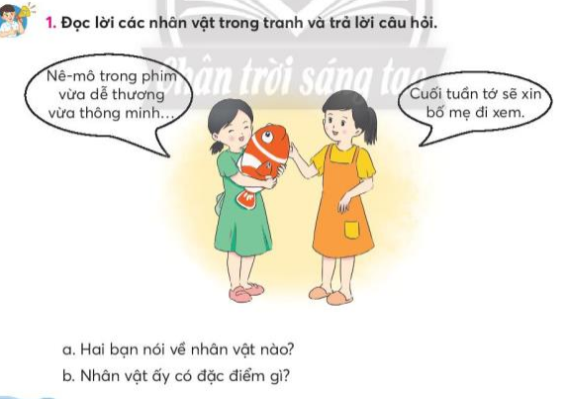  - Một vài cặp/ nhóm HS nói trước lớp  - GV nhận xét và chốt lại một vài lưu ý khi nói về một nhân vật trong truyện tranh hoặc phim hoạt hình.  Lưu ý: Giới thiệu về đặc điểm bên ngoài, tính tình, hành động cụ thể. Em nghĩ gì về nhân vật đó? | HS đọc và phân tích yêu cầu của BT 1 trang 100  - HS chia nhóm nhỏ  - HS quan sát tranh, đọc lời các nhân vật trong tranh và trả lời câu hỏi theo yêu cầu BT trong cặp/ nhóm nhỏ.  Cho HS phân tích mẫu:  Nhân vật được nhắc đến là Nê-mo, trong phim hoạt hình Nê-mo  Cho HS xem trước phân tóm tắt phim Nê-mo  https://youtu.be/8EKtehFRA1o  Một vài HS nói trước lớp.  HS nghe bạn và GV nhận xét nội dung nói.  - HS nghe bạn và GV nhận xét

2.1 Hoạt động: Nói về một số đặc điểm của nhân vật em thích (10 phút)
a. Mục tiêu: - Nói được một số đặc điểm của nhân vật em thích trong truyện tranh hoặc phim hoạt hình dựa vào gợi ý.
b. Phương pháp, hình thức tổ chức: Vấn đáp, động não, trực quan, hoạt động nhóm, đóng vai, giải quyết vấn đề, lắng nghe tích cực.
- HS đọc các gợi ý và trả lời một vài câu hỏi của GV để thực hiện yêu cầu BT 2 :  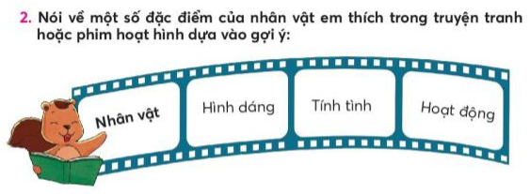  GV gợi ý:  + Em thích đọc truyện hoặc xem bộ phim hoạt hình nào?  (GV có thể gợi ý một số câu câu chuyện, phim nổi tiếng, phù hợp.)  + Em thích nhân vật nào trong truyện hoặc phim hoạt hình?  + Nhân vật em thích có đặc điểm gì nổi bật về hình dáng, tính nết, hoạt động,...?  - GV hỗ trợ hình ảnh minh hoa cho bài nói của HS  - GV khuyến khích các nhóm khác góp ý bổ sung.  GV nhận xét chung khen những HS nghiêm túc trong học tập. Khen những câu văn có mở rộng bằng cách thêm các bộ phận trả lời cho câu hỏi Vì sao? Bằng gì? Ở đâu? … | - HS đọc yêu cầu bài 2  - HS lắng nghe.  - HS chọn nhóm.  - HS luyện nói theo gợi ý.  HS nói theo yêu cầu BT trong nhóm nhỏ.  Một vài HS nói trước lớp (có thể sử dụng tranh, ảnh nhân vật).  HS nghe bạn và GV nhận xét nội dung nói.
- Đánh giá bài viết: GV nhận xét một số bài nói hay

GV nhận xét chung tiết học, khen các nhóm, các cá nhân học tập tốt cá nhân có tiến bộ trong học tập  Dặn dò: Về nhà đọc lại bài tập đọc  Chuẩn bị bài: Viết đoạn văn ngắn nêu lí do em thích hoặc không thích một nhân vật trong câu chuyện đã đọc hoặc đã nghe dựa vào gợi ý. | - HS lắng nghe
IV. ĐIỀU CHỈNH SAU TIẾT DẠY:
................................................................................................................................
................................................................................................................................
................................................................................................................................

GIÁO DỤC THỂ CHẤT( KHỐI 3)-T63
CHỦ ĐỀ 4: THỂ THAO TỰ CHỌN (BÓNG ĐÁ)
BÀI 3: LÀM QUEN PHỐI HỢP ĐỠ BÓNG VÀ ĐÁ BÓNG
(tiết 2)
I. YÊU CẦU CẦN ĐẠT
1.về phẩm chất:
- Ôn phối hợp đỡ bóng bằng bằng đùi và đá bóng. Bước đầu biết cách thức thực hiện động tác. Tự sửa sai động tác thông qua nghe, quan sát và tập luyện, để thực hiện nhiệm vụ học tập.
- Đoàn kết, nghiêm túc, tích cực trong tập luyện và hoạt động tập thể.
- Tích cực tham gia các trò chơi vận động, có trách nhiệm trong khi chơi trò chơi và hình thành thói quen tập luyện TDTT.
2.Về năng lực:
2.1.Về năng lực chung:
- Tự chủ và tự học: Tự xem trước khẩu lệnh, cách thực hiện động tác phối hợp đỡ bóng bằng bằng đùi và đá bóng. trong sách giáo khoa.
- Giao tiếp và hợp tác: Thông qua các hoạt động nhóm để thực hiện các động tác và trò chơi.
2.2. Năng lực đặc thù:
- NL chăm sóc SK: Biết thực hiện vệ sinh sân tập, thực hiện vệ sinh cá nhân để đảm bảo an toàn trong tập luyện. Biết điều chỉnh trang phục để thoải mái và tự tin khi vận động, biết điều chỉnh chế độ dinh dưỡng đảm bảo cho cơ thể.
- NL giải quyết vấn dề và sáng tạo: Thông qua việc học tập tích cực, chủ động tiếp nhận kiến thức và tập luyện.
- Tích cực, tự giác, trung thực và chăm chỉ trong tập luyện.

II. ĐỒ DÙNG DẠY HỌC
- Giáo viên chuẩn bị: Trang phục thể thao, còi phục vụ trò chơi.
- Học sinh chuẩn bị: Giày thể thao, trang phục thể thao

III. CÁC HOẠT ĐỘNG DẠY HỌC CHỦ YẾU
Nội dung | LV Đ |  | Phương pháp, tổ chức và yêu cầu
 | TG | SL | Hoạt động GV | Hoạt động HS
I. Hoạt động mở đầu  1. Nhận lớp  2. Khởi động  - Chạy nhẹ nhàng 1 vòng quanh sân tập.  - Xoay các khớp cổ tay, cổ chân, vai, hông, gối,...  3. Trò chơi.  - Trò chơi “Qua đường hầm”.  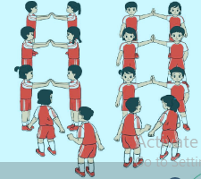  II. Hoạt động luyện tập.  1. Phối hợp đỡ bóng bằng đùi và đá bóng.  Tập đồng loạt  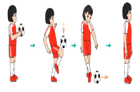  Tập theo tổ nhóm  Thi đua giữa các tổ  2.Trò chơi “Đỡ và đá bóng qua đích”.  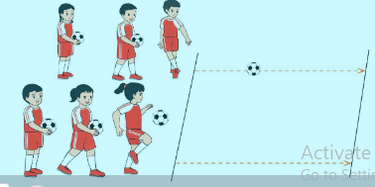  III. Vận dụng  - Thả lỏng cơ toàn thân.  - Củng cố hệ thống bài học  - Nhận xét và hướng dẫn tập luyện ở nhà. | 6-10 phút  1-2 phút  3-5 phút  1-2 phút  18-22 phút  12-15 phút  3-5 phút  5-7 phút  1-3 phút  4-6 phút | 1-2L  1-2L  1-3L  1-2L | - Nghe cán bộ lớp báo cáo.  - Hỏi về sức khỏe của Hs.  - Cô trò chúc nhau.  - Phổ biến nội dung, nhiệm vụ và yêu cầu giờ học.  - GV di chuyển và quan sát, chỉ dẫn cho HS thực hiện.  -Gv tổ chức Hs chơi trò chơi.  - Gv hô nhịp 1 lần và giao cán sự lớp hô.  - Hs tập theo Gv.  - Gv quan sát, sửa sai cho Hs.  - Yêu cầu Tổ trưởng cho các bạn luyện tập theo khu vực.  - Gv quan sát, uốn nắn, sửa sai cho Hs.  - GV tổ chức cho HS thi đua giữa các tổ.  -Tuyên dương tổ tập đều, đúng nhất.  - GV nêu tên trò chơi, phổ biến luật chơi, cách chơi.  - Cùng hs nhắc lại luật chơi và cách chơi.  - Cho Hs chơi thử.  - Tổ chức cho Hs chơi.  - GV hướng dẫn.  - Gv cùng hs hệ thống lại bài (đưa câu hỏi).  - Nhận xét kết quả, ý thức, thái độ học của Hs.  - HD sử dụng SGK để Hs ôn lại bài và chuẩn bị bài sau. | - Cán sư tập trung lớp, điểm số, báo cáo sĩ số, tình hình lớp học cho Gv.  GV  * * * * * * * *  * * * * * * *  * * * * * * *  * * * * * * *  - Cán sự điều khiển lớp khởi động .  - Hs chơi đúng luật, nhiệt tình sôi nổi và đảm bảo an toàn.  * * * * * *  * * * * * *  * * * * * *  * * * * * *  GV  - Hs tiến hành tập luyện theo sự hướng dẫn của Gv và cán sự lớp.  - Hs thay phiên nhau hô nhịp.  * * * * *  * * *  * *  * * GV * * * *  * * *  * * * * *  - Từng tổ lên thi đua - trình diễn  - Hs nhắc lại luật chơi, cách chơi.  - Hs tiến hành chơi trò chơi dưới sự chỉ huy của Gv.  - Chơi trò đúng luật, nhiệt tình, sôi nổi và an toàn.  - HS thực hiện thả lỏng  - Hs cùng Gv hệ thống lại bài (HS quan sát SGK (tranh) trả lời)  GV  * * * * * * * *  * * * * * * *  * * * * * * *  * * * * * * *  - HS tập chung thực hiện theo hướng dẫn của GV và nhận hướng dẫn tập luyện ở nhà.

IV. ĐIỀU CHỈNH SAU TIẾT DẠY (NẾU CÓ)
…………………………………………………………………………………………

KẾ HOẠCH BÀI DẠY
MÔN: TOÁN - LỚP 3
Bài: DIỆN TÍCH HÌNH CHỮ NHẬT
( TIẾT 1/2) SGK/Trang 72

I. YÊU CẦU CẦN ĐẠT:
1. Năng lực đặc thù:
- Hình thành quy tắc tim diện tích hình chữ nhật.
- Vận dụng quy tắc:
* Tính diện tích hình chữ nhật khi biết chiều dài và chiều rộng.
* Tính chiều dài (hoặc chiều rộng) khi biết diện tích và chiều rộng (hoặc chiều dài).
- Phân biệt cách tính chu vi và diện tích của hình chữ nhật.
- Giải quyết vấn đề đơn giản liên quan đến đo lường chu vi và diện tích hình chữ nhật.

2. Năng lực chung.
- Năng lực tự chủ, tự học: lắng nghe, trả lời câu hỏi, làm bài tập.
- Năng lực giải quyết vấn đề và sáng tạo: tham gia trò chơi, vận dụng.
- Năng lực giao tiếp toán học và hợp tác: hoạt động nhóm.
- Năng lực sử dụng công cụ, phương tiện học toán.
- Năng lực mô hình hóa toán học.
- Năng lực tính toán, năng lực tư duy và lập luận toán học, khả năng sáng tạo.
3. Phẩm chất.
- Phẩm chất nhân ái: Có ý thức giúp đỡ lẫn nhau trong hoạt động nhóm để hoàn thành nhiệm vụ.
- Phẩm chất chăm chỉ: Chăm chỉ suy nghĩ, trả lời câu hỏi; làm tốt các bài tập.
- Phẩm chất trách nhiệm: Giữ trật tự, biết lắng nghe, học tập nghiêm túc.
- Tích hợp : Toán học và cuộc sống, Tự nhiên và xã hội, Tiếng Việt.
II. ĐỒ DÙNG DẠY HỌC
- GV: đồ dùng dạy học của phần cùng học
- HS: HS: bộ đồ dùng học tập, 10 mảnh giấy kẻ ô vuông ( mỗi ô có cạnh dài 1 cm) 2 tờ giấy kẻ sẵn các ô vuông có cạnh 1 cm.
III. CÁC HOẠT ĐỘNG DẠY HỌC CHỦ YẾU:

Hoạt động của giáo viên | Hoạt động của học sinh
1. Hoạt động Khởi động: (5 phút)
a. Mục tiêu: Tạo cảm xúc vui tươi, kết nối với chủ đề bài học.
b. Phương pháp, hình thức tổ chức: …
- GV tổ chức hát để khởi động bài học.  - GV cho HS quan sát hình ảnh thực tế: hình chữ nhật có cạnh 5cm và 3 cm được chia sẵn các ô vuông có cạnh 1 cm  - Yêu cầu HS : Tính diện tích hình.  - GV gọi 1 HS nêu nhận xét  - Lớp bổ sung  GV cho HS kiểm chứng kết quả bằng cách dùng các mảng giấy hình vuông đã chuẩn bị trước, xếp kín hình chữ nhật. Kết quả: cần dùng 15 mảnh giấy, mỗi mảnh có diện tích 1 cm²  GV chốt câu trả lời đúng.  GV giới thiệu bài: Vậy trong thực tế, nếu cần tính diện tích của hình chữ nhật có số đo chiều dài và chiều rộng lớn hơn thì việc kẻ ô vuông, như vậy mất nhiều thời gian…  Vẫn còn cách tìm diện tích hình chữ nhật nhanh và gọn hơn. Chúng ta cùng tìm hiểu điều này qua tiết học hôm nay nhé!  GV ghi tựa bài: Diện tích hình chữ nhật | - HS hát:  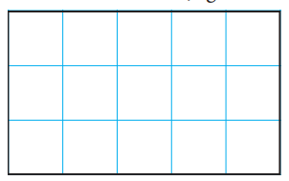  - HS thực hiện.  - HS nêu cách thực hiện.  * Đếm được 15 ô, vậy diện tích hình này là 15 cm²  - HS lắng nghe.
2. Hoạt động Kiến tạo tri thức mới (30 phút)
2.1 Hoạt động 1 (12 phút): Khám phá
a. Mục tiêu: Tìm diện tích hình chữ nhật
b. Phương pháp, hình thức tổ chức: học nhóm
Cách tiến hành:
GV nêu: (GV vừa nói vừa vẽ lên bảng hình chữ nhật với số đo giả định cạnh của mỗi ô vuông là 1 cm.)  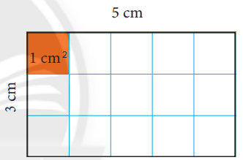  - Các em quan sát số ô vuông trong mỗi hàng và mỗi cột. Rồi suy nghĩ xem có cách nào tìm được diện tích hình chữ nhật này không?  GV gọi HS trình bày  - Gọi 1 HS nhắc lại.  => GV chốt kiến thức: vừa nêu vừa viết lên bảng.  * Hình có 3 hàng, mỗi hàng có 5 ô.  * 5 ô lấy 3 lần, ta có phép tính: 5 x 3 = 15  * 5 là số đo của chiều dài hình chữ nhật.  * 3 là số đo của chiều rộng hình chữ nhật.  (GV vừa nêu vừa viết lên bảng)  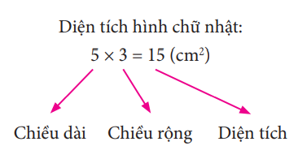  - Nhìn vào sơ đồ, bạn nào có thể nêu cách tính diện tích của hình chữ nhật?  GV chốt ghi nhớ:  Muốn tính diện tích hình chữ nhật, ta lấy số đo chiều dài nhân với chiều rộng (cùng đơn vị đo).  Đây là quy tắc tìm diện tích hình chữ nhật.  Lưu ý: Có thể lấy chiều rộng nhân với chiều dài ( Vì phép nhân có tính chất giao hoán)  - GV gọi vài HS đọc lại.  - GV hỏi thêm: Để tính được diện tích hình chữ nhật, ta cần biết gì?  ( Chiều dài và chiều rộng) | - HS quan sát  - HS lắng nghe  - HS thảo luận nhóm 3 hoặc nhóm 4, cùng tìm và cách tính.  - Đại diện các nhóm trình bày, bổ sung cho nhau.  - Lớp lắng nghe chất vấn để được nghe giải thích cách tính diện tích hình chữ nhật.  - Lớp lắng nghe.  - Nhiều HS nêu nhận xét.  - Nhiều HS nêu .  - Lớp lắng nghe.  Gọi 1 HS nhắc lại cách tính diện tích hình chữ nhật.
2.2 Hoạt động 2 (18 phút): Thực hành
a. Mục tiêu:
- Vận dụng quy tắc: Tính diện tích hình chữ nhật khi biết chiều dài và chiều rộng.
b. Phương pháp, hình thức tổ chức: Học nhóm
Bài 1:  - Gọi 1 HS nêu yêu cầu của đề bài:  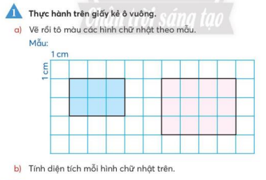  – HS làm vào vở  Sửa bài:  - HS_{A} Treo bài giải trên bảng.  - Lớp nhận xét bài làm của bạn HS_{A}  - HS_{B} Đọc bài làm của mình.  - GV nhận xét cách trình bày, kết quả.  (GV lưu ý nhận xét cách viết đơn vị cm² trên bài làm của HS)  - GV cho HS kiểm tra lại kết quả bằng cách đếm số ô vuông trên hình vẽ. | - HS đọc đề bài, lớp lắng nghe  – HS làm việc cá nhân.  - HS_{A} thực hiện bài giải trên bảng phụ.  - HS_{B} Đọc bài làm của mình.  - Lớp theo dõi, nhận xét cách trình bày trên bảng.  HS lắng nghe  - HS kiểm tra lại.
* Hoạt động nối tiếp: (5 phút)
a. Mục tiêu: HS ôn lại những kiến thức, kĩ năng đã học, chuẩn bị bài cho tiết sau.
b. Phương pháp, hình thức tổ chức: HS làm việc cá nhân
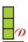  1 cm  - Các em quan sát hình D.  - Hình D được tạo bởi các hình vuông có cạnh 1cm.  Các em hãy tính diện tích của hình D.  Sửa bài:  - 1 HS nêu bài làm.  - Lớp nhận xét bằng thẻ Đ/S  GV chốt và gọi vài HS nhắc lại kiến thức đã học.  Muốn tính diện tích hình chữ nhật, ta lấy số đo chiều dài nhân với chiều rộng (cùng đơn vị đo).  Để tính được diện tích hình chữ nhật, ta cần biết chiều dài và chiều rộng. | - HS quan sát và lắng nghe  => HS tính kết quả.  - 1 HS nêu bài làm.  - Lớp nhận xét bằng thẻ Đ/S  - Lớp nhận xét bằng thẻ Đ/S  - Vài HS nhắc lại quy tắc.
GV nhận xét chung tiết học, khen các nhóm, các cá nhân học tập tốt cá nhân có tiến bộ trong học tập  Dặn dò: Về nhà học thuộc quy tắc tính diện tích hình chữ nhật.  Chuẩn bị bài: Luyện tập Trang 73 | - HS lắng nghe.

IV. ĐIỀU CHỈNH SAU TIẾT DẠY:
................................................................................................................................
................................................................................................................................
................................................................................................................................
Môn: Hoạt động trải nghiệm
CHỦ ĐỀ 9: NHỮNG NGƯỜI SỐNG QUANH EM VÀ NGHỀ EM YÊU THÍCH
Tiết 2: Hoạt động giáo dục theo chủ đề
. YÊU CẦU CẦN ĐẠT
1. Phẩm chất
- Chăm chỉ: Chăm học, chăm làm, tích cực tham gia các hoạt động học tập.
- Trung thực: Thật thà trong việc đánh giá bản thân và đánh giá bạn.
- Trách nhiệm: Thể hiện được thái độ yêu thương, thể hiện được sự tôn trọng với những nghề nghiệp khác nhau của mọi người xung quanh; Thực hiện được việc làm tốt với những người xung quanh.
2. Năng lực
2.1. Năng lực chung
- Năng lực tự chủ và tự học: Tích cực tham gia học tập, biết xử lý các tình huống và liên hệ bản thân.
- Năng lực giao tiếp và hợp tác: Chia sẻ với bạn bè về nghề mình yêu thích và giới thiệu nghề mình yêu thích.
- Năng lực giải quyết vấn đề và sáng tạo: Qua bài học biết áp dụng kiến thức vào thực tiễn.
2.2. Năng lực đặc thù
- Tìm hiểu được nghề nghiệp của những người xung quanh.
- Nhận ra được một số đức tính của bản thân liên quan đến nghề mình yêu thích.
- Lập kế hoạch rèn luyện đức tính cần có phù hợp với nghề em yêu thích và tham gia các hoạt động của trường, lớp.
II. ĐỒ DÙNG DẠY HỌC
- Giáo viên
- SGK Hoạt động trải nghiệm 3, VBT Hoạt động trải nghiệm 3.
- Một số câu đố về nghề nghiệp;
- Mẫu sơ đồ tư duy về nghề nghiệp
- Một số đồ dùng, dụng cụ liên quan đến các nghề: bác sĩ, họa sĩ, giáo viên, công an, ca sĩ …..
- Phiếu đánh giá.
2. Học Sinh
- SGK Hoạt động trải nghiệm 3, VBT Hoạt động trải nghiệm 3.
- Một số câu đố về chủ đề nghề nghiệp trong sách, báo, tạp chí, Internet…
- Keo dán, giấy A4, bút màu, kéo, bìa màu khổ A4,…
III. CÁC HOẠT ĐỘNG DẠY – HỌC CHỦ YẾU
HOẠT ĐỘNG DẠY | HOẠT ĐỘNG HỌC
1. Khởi động  Mục tiêu: Tạo tâm thế, hứng thú cho học sinh khi vào học bài mới  Cách tiến hành:  - GV cho HS hát, vận động theo bài hát Bố em là phi công.  - GV giới thiệu bài học mới: SHCĐ:  + Chơi trò chơi “Giải câu đố về nghề nghiệp”  + Tìm hiểu về nghề em yêu thích. | - HS hát, vận động theo bài hát  - HS lắng nghe
2. Khám phá  2.1. Chơi trò chơi “Giải câu đố về nghề nghiệp”  Mục tiêu: Giúp HS biết được thêm nhiều ngành nghề.  Cách tiến hành:  - GV tổ chức cho HS chơi trò chơi: “Giải câu đố về nghề nghiệp”  -GV kiểm tra sự chuẩn bị cùa HS về việc sưu tầm những câu đố về nghề nghiệp.  -GV chia lớp thành các nhóm nhỏ, mỗi nhóm 4 HS và yêu cầu các em đọc nhiệm vụ 1, 2 ở hoạt động 1 trong SGK trang 38  -GV hướng dẫn các nhóm thực hiện nhiệm vụ:  +Bạn thứ 1: Đọc câu đố 1 và mời một bạn trả lời.  +Bạn thứ 2: Đọc câu đố và mời một bạn trả lời.  +Tiếp theo HS trong nhóm lần lượt nêu câu đố về nghề nghiệp rồi mời bạn trả lời.  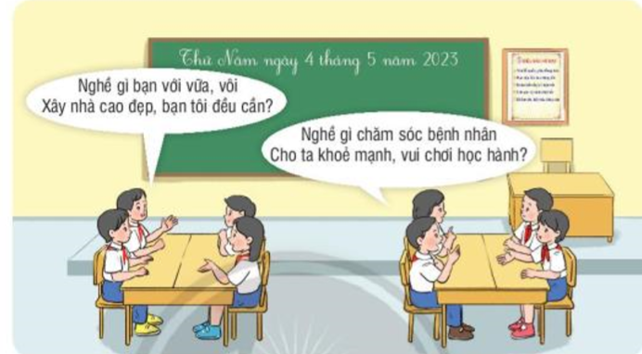  -GV tổ chức cho cả lớp chia sẻ về những câu đố mà các nhóm đã thực hiện, có thể cho nhóm này đố nhóm khác để tang sự hứng thú cho HS.  - GV tổ chức trao đổi sau trò chơi:  + Trò chơi vừa rồi đã nhắc đến những nghề nghiệp nào?  + Thi kể tên những nghề nghiệp của những người sống quanh em?  - GV mời một số HS trả lời và tổng hợp, kết luận về những điều các em học được sau khi thực hiện trò chơi.  -GV yêu cầu một số HS nhắc lại tên nghề nghiệp mà các nạn đã nói đến.  - GV nhận xét và giới thiệu về chủ đề hoạt động tiếp theo.  2.2. Tìm hiểu về nghề em yêu thích  Mục tiêu: HS biết cách giới thiệu nghề nghiệp mà mình yêu thích  Cách tiến hành:  Nhiệm vụ 1: Trao đổi về nghề em yêu thích  - GV mời HS đọc yêu cầu của nhiệm vụ 1, hoạt động 2 trong SGK Hoạt động trải nghiệm 2 trang 83 và kiểm tra việc hiểu nhiệm vụ của HS.  - GV tổ chức cho HS thực hiện nhóm 4, mỗi bạn trong nhóm sẽ trao đổi với các bạn về nghề mình yêu thích theo gợi ý:  + Tên nghề em yêu thích.  + Nêu lí do em thích nghề đó.  - GV dành thời gian cho HS chia sẻ trong nhóm và quan sát, hỗ trợ các nhóm khi cần thiết, đảm bảo rằng tất cả HS đều được chia sẻ trong nhóm.  - GV tổ chức cho HS chia sẻ trước lớp về nghề nghiệp mà mình yêu thích. GV nêu thêm một số câu hỏi cho HS khi chia sẻ trước lớp:  +Em có biết những ai sống quanh em đang làm nghề mà em yêu thích không?  +Em có muốn sau này lớn lên làm nghề đó không?  -GV khen ngợi những HS có cách giới thiệu rõ ràng, lưu loát về nghề nghiệp của mình.  Nhiệm vụ 2: Tìm hiểu về nghề em yêu thích.  - GV yêu cầu tất cả HS đọc thầm yêu cầu của nhiệm vụ 2, hoạt động 2 trong SGK Hoạt động trải nghiệm 3 trang 83  -GV hướng dẫn HS thực hiện: Mỗi HS sẽ vẽ một sơ đồ tư duy về nghề em yêu thích bằng cách ghi tên nghề đó vào giữa tờ giấy, sau đó vẽ 4 nhánh xung quanh nghề đó tương ứng với 4 nội dung:  + Công việc chính của nghề.  + Những đức tính của nghề.  + Những đóng góp của nghề.  + Những khó khăn có thể gặp phải.  + Ở mỗi nội dung HS viết vào các nhánh từ, cụm từ phù hợp.  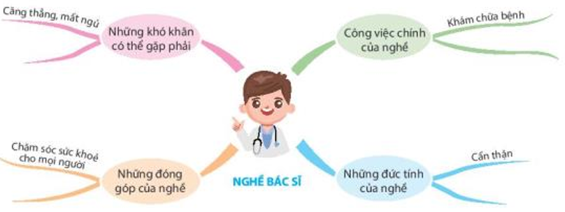  -GV dành thời gian cho HS làm sơ đồ tư duy  Nhiệm vụ 2: Chia sẻ với bạn về nghề em yêu thích.  - GV tổ chức cho HS chia sẻ trong nhóm về sơ đồ tư duy của mình.  - GV mời đại diện các nhóm lên trình bày kết quả chia sẻ của nhóm mình.  - GV khen ngợi những bạn có cách trình bày rõ ràng, giới thiệu lưu loát và tổng kết tiết hoạt động. | -HS làm việc nhóm 4  - HS lắng nghe GV phổ biến cách chơi.  -HS các nhóm chia sẻ  - Kết thúc trò chơi, HS trao đổi thảo luận về các nghề nghiệp.  -HS chia sẻ trước lớp.  -HS nêu  - HS lắng nghe  - 1-2 HS đọc yêu cầu  - Học sinh lắng nghe và thực hiện  - HS chia sẻ trong nhóm  - HS chia sẻ trước lớp về nghề nghiệp của mình yêu thích  -HS lắng nghe  - HS đọc thầm.  -HS lắng nghe và thực hiện.  -HS vẽ sơ đồ tư duy của mình.  -HS chia sẻ trong nhóm  - Đại diện nhóm lên trình bày.  - HS lắng nghe.
3. Đánh giá phát triển  Mục tiêu: Giúp HS đánh giá được bản thân và các bạn trong các hoạt động học tập  Cách tiến hành:  - GV khuyến khích HS nhận xét bản thân, đánh giá bạn khi tham gia các hoạt động.  - GV nhận xét | - HS tiến hành đánh giá bản thân và bạn trên phiếu đánh giá.  - HS lắng nghe
4. Củng cố – Vận dụng  - GV nhận xét, đánh giá chung.  - GV nhận xét tiết học.  - GV nhắc nhở HS về nhà chuẩn bị sưu tầm tranh ảnh về nghề nghiệp em yêu thích để Sinh hoạt lớp tiếp theo. | - HS lắng nghe  - HS lắng nghe  - HS lắng nghe và thực hiện.
VI. Điều chỉnh, bổ sung sau bài dạy: ………………………………………………………………………………………………………………………………………………………………………………
Thứ Sáu ngày 24 tháng 4 năm 2023
KẾ HOẠCH BÀI DẠY
MÔN: TIẾNG VIỆT - LỚP 3 – TUẦN 32
BÀI 2: HƯƠNG VỊ TẾT BỐN MÙA
(Tiết 3/3) SGK /trang 109-111

I. YÊU CẦU CẦN ĐẠT:
1. Năng lực đặc thù.
1. Viết được đoạn văn ngắn về một nhân vật em thích hoặc không thích trong câu chuyện đã đọc hoặc đã nghe dựa vào gợi ý.
2. Giới thiệu được với bạn bìa một cuốn truyện hoặc nội dung quảng cáo một bộ phim hoạt hình em thích.
2. Năng lực chung.
- Năng lực tự chủ, tự học: lắng nghe, đọc bài và trả lời các câu hỏi. Nêu được nội dung bài.
- Năng lực giải quyết vấn đề và sáng tạo: tham gia trò chơi, vận dụng.
- Năng lực giao tiếp và hợp tác: tham gia đọc trong nhóm.
3. Phẩm chất.
- Phẩm chất yêu nước: Biết yêu cảnh đẹp, thiên nhiên qua bài tập đọc.
- Phẩm chất nhân ái:
- Phẩm chất chăm chỉ: Chăm chỉ đọc bài, trả lời câu hỏi.
- Phẩm chất trách nhiệm: Giữ trật tự, học tập nghiêm túc.
II. ĐỒ DÙNG DẠY HỌC
- GV: Vật thật, tranh ảnh, video clip một số món ăn ngày Tết ở các địa phương.
- Bảng phụ ghi nội dung giới thiệu món ăn của Lào và Mê-hi-cô.
- Tranh ảnh, video clip một số loại bánh, cách làm bánh,...
- HS: mang tới lớp sách truyện hoặc tờ quảng cáo,
https://youtu.be/KZPfVyzE-HU phim Sọ dừa

III. HOẠT ĐỘNG DẠY HỌC
Hoạt động của giáo viên | Hoạt động của học sinh
A. Hoạt động khởi động: (5 phút)
a. Mục tiêu: Tạo cảm xúc vui tươi, kết nối với chủ đề bài học.
b. Phương pháp, hình thức tổ chức:
Giới thiệu và khuyến khích những HS có sự chuẩn bị lên trinhd bày trên lớp.
B. Hoạt động Khám phá và luyện tập: (30 phút)
B.5 Hoạt động Viết sáng tạo (5 phút)
a. Mục tiêu: ………
b. Phương pháp, hình thức tổ chức
- HS đọc yêu cầu của BT 1 và các thẻ từ gợi ý.  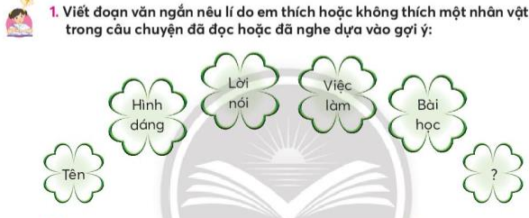  - HS viết đoạn văn 8 – 10 câu vào VBT.  - Một vài HS đọc bài viết trước lớp.  - HS nghe bạn và GV nhận xét.  GV khuyến khích HS trang trí bài viết. | https://youtu.be/KZPfVyzE-HU  cho HS xem trước phim sọ dừa
Tham khảo: Viết đoạn văn ngắn nêu lí do em thích hoặc không thích một nhân vật trong câu chuyện đã đọc hoặc đã nghe dựa vào gợi ý:
Sọ Dừa là truyện cổ tích mà em rất yêu thích. Sọ Dừa khi sinh ra đã có ngoại hình kỳ lạ không tay không chân, tròn như một quả dừa. Nhưng chàng lại có những phẩm chất tốt đẹp. Với tấm lòng hiếu thảo, Sọ Dừa đã nhờ mẹ xin vào nhà phú ông chăn bò thuê để phụ giúp mẹ. Ba cô con gái nhà phú ông thay phiên nhau đưa cơm cho Sọ Dừa. Nhưng chỉ có cô út với tấm lòng nhân hậu là đối đãi tử tế với Sọ Dừa. Phát hiện Sọ Dừa không phải người trần, cô út đem lòng yêu mến. Hai người nên duyên vợ chồng, sống với nhau rất hạnh phúc. Sọ Dừa thi đỗ trạng nguyên, được vua cử đi xứ. Trước khi đi, chàng đưa cho vợ một con dao, hai quả trứng gà, dặn luôn mang bên người. Lại nói hai cô chị vì muốn thay thế em gái làm bà trạng, tính kệ hãm hại em khiến cô rơi xuống biển. Nhờ những đồ vật chồng đưa cho, cô thoát chết và chờ được ngày chồng đến cứu. Trải qua nhiều sóng gió, cuối cùng hai vợ chồng Sọ Dừa có được cuộc sống hạnh phúc. Qua truyện Sọ Dừa, nhân dân ta đã gửi gắm ước mơ về một cuộc sống công bằng, cái thiện chiến thắng cái ác. Nhân vật Sọ Dừa đã để lại ấn tượng sâu sắc trong lòng mỗi người đọc.

- HS xác định yêu cầu 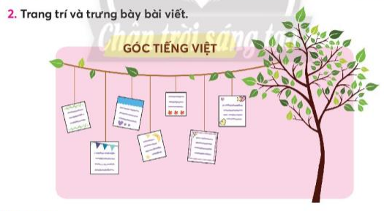của BT 2. (GV có thể hướng dẫn HS đọc lại bài viết, chữa lỗi chính tả (nếu có))  - HS trang trí đơn giản cho bài viết.  - HS trưng bày bài viết bằng kĩ thuật Phòng tranh trong nhóm hoặc trước lớp.  - HS tham quan Phòng tranh và đọc một bài viết em thích, có thể nhận xét bằng từ ngữ hoặc khuôn mặt cảm xúc. | - HS thực hiện theo yêu cầu
* Hoạt động nối tiếp: (... phút)
a. Mục tiêu: HS ôn lại những kiến thức, kĩ năng đã học, chuẩn bị bài cho tiết sau.
b. Phương pháp, hình thức tổ chức
GV chó Giới thiệu được với bạn bìa một cuốn truyện hoặc nội dung quảng cáo một bộ phim hoạt hình em thích. | - HS trao đổi nhóm 2  - Thực hiện theo yêu cầu
- GV khen một số bài giới thiệu hay.

GV nhận xét chung tiết học, khen các nhóm, các cá nhân học tập tốt cá nhân có tiến bộ trong học tập  Dặn dò: Về nhà đọc lại bài tập đọc  Chuẩn bị bài: Bài 3: Một mái nhà chung | - HS lắng nghe
IV. ĐIỀU CHỈNH SAU TIẾT DẠY:
................................................................................................................................
................................................................................................................................
................................................................................................................................
KẾ HOẠCH BÀI DẠY
MÔN: TOÁN - LỚP 3
Bài: DIỆN TÍCH HÌNH CHỮ NHẬT
( TIẾT 2/2) LUYỆN TẬP
SGK/Trang 73

I. YÊU CẦU CẦN ĐẠT:
1. Năng lực đặc thù:
- Hình thành quy tắc tim diện tích hình chữ nhật.
- Vận dụng quy tắc:
* Tính diện tích hình chữ nhật khi biết chiều dài và chiều rộng.
* Tính chiều dài (hoặc chiều rộng) khi biết diện tích và chiều rộng (hoặc chiều dài).
- Phân biệt cách tính chu vi và diện tích của hình chữ nhật.
- Giải quyết vấn đề đơn giản liên quan đến đo lường chu vi và diện tích hình chữ nhật.

2. Năng lực chung.
- Năng lực tự chủ, tự học: lắng nghe, trả lời câu hỏi, làm bài tập.
- Năng lực giải quyết vấn đề và sáng tạo: tham gia trò chơi, vận dụng.
- Năng lực giao tiếp toán học và hợp tác: hoạt động nhóm.
- Năng lực sử dụng công cụ, phương tiện học toán.
- Năng lực mô hình hóa toán học.
- Năng lực tính toán, năng lực tư duy và lập luận toán học, khả năng sáng tạo.
3. Phẩm chất.
- Phẩm chất nhân ái: Có ý thức giúp đỡ lẫn nhau trong hoạt động nhóm để hoàn thành nhiệm vụ.
- Phẩm chất chăm chỉ: Chăm chỉ suy nghĩ, trả lời câu hỏi; làm tốt các bài tập.
- Phẩm chất trách nhiệm: Giữ trật tự, biết lắng nghe, học tập nghiêm túc.
- Tích hợp : Toán học và cuộc sống, Tự nhiên và xã hội, Tiếng Việt.
II. ĐỒ DÙNG DẠY HỌC
- GV: đồ dùng dạy học của phần cùng học
- HS: HS: bộ đồ dùng học tập, 10 mảnh giấy kẻ ô vuông ( mỗi ô có cạnh dài 1 cm) 2 tờ giấy kẻ sẵn các ô vuông có cạnh 1 cm.
III. CÁC HOẠT ĐỘNG DẠY HỌC CHỦ YẾU:

Hoạt động của giáo viên | Hoạt động của học sinh
1. Hoạt động Khởi động: (5 phút)
a. Mục tiêu: Tạo cảm xúc vui tươi, kết nối với chủ đề bài học.
b. Phương pháp, hình thức tổ chức: …
- GV tổ chức hát để khởi động bài học.  - GV cho HS quan sát hình ảnh thực tế:  - Yêu cầu HS : Tính và so sánh diện tích 2 hình.  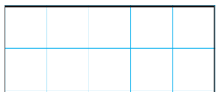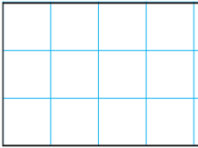  Hình A Hình B  Sửa bài:  - GV gọi 1 HS nêu nhận xét.  - Lớp bổ sung.  GV chốt câu trả lời đúng.  - GV nhận xét, gọi vài HS đọc quy tắc  GV cho HS kiểm tra lại kết quả bằng cách đếm số ô vuông trên hình vẽ.  GV giới thiệu bài:  Tiết học hôm nay, chúng ta cùng thực hành tìm diện tích các hình chữ nhật nhé!  GV ghi tựa bài: Luyện tập - Diện tích hình chữ nhật | - HS hát:  - HS thực hiện.  - HS nêu cách thực hiện.  * Diện tích hình A là:  2 x 5 = 10 cm²  * Diện tích hình B là:  4 x 3 = 12 cm²  * Diện tích hình A bé hơn diện tích hình B  - HS lắng nghe.
2. Hoạt động Thực hành (30 phút)
2.1 Hoạt động 1 (15 phút): Luyện tập
a. Mục tiêu:
* Tính diện tích hình chữ nhật khi biết chiều dài và chiều rộng.
* Tính chiều dài (hoặc chiều rộng) khi biết diện tích và chiều rộng (hoặc chiều dài).
b. Phương pháp, hình thức tổ chức: học nhóm
Cách tiến hành:
Bài 1:  - Gọi 1 HS nêu yêu cầu của đề bài:  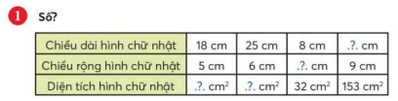  – HS làm việc nhóm đôi nhận biết yêu cầu và thực hiện cá nhân viết vào sách/73  Sửa bài:  Cho HS chơi trò chơi “Đố bạn”:  Gọi một số HS trình bày trước lớp.  * Diện tích hình chữ nhật có chiều dài 18 cm và chiều rộng 5 cm là 90 cm²  * Diện tích hình chữ nhật có chiều dài 25 cm và chiều rộng 6 cm là 150 cm²  * Chiều rộng của hình chữ nhật có chiều dài 8 cm và diện tích 32 cm² là 4 cm (32 : 8 = 4 cm)  * Chiều dài của hình chữ nhật có chiều rộng 9 cm và diện tích 153 cm² là 17 cm (153 : 9 = 17 cm)  - GV chốt kiến thức:  * Muốn tìm chiều rộng của hình chữ nhật khi biết chiều dài và diện tích ta lấy diện tích hình chữ nhật chia cho chiều rộng.  * Muốn tìm chiều dài của hình chữ nhật khi biết chiều dài và diện tích ta lấy diện tích hình chữ nhật chia cho chiều dài.  (GV lưu ý nhận xét cách viết tên hình, cách viết đơn vị cm² trên bài làm của HS) | - HS đọc đề bài, lớp lắng nghe  – HS làm việc nhóm đôi nhận biết yêu cầu và thực hiện cá nhân viết vào sách/73  - HS chơi theo hướng dẫn của quản trò.  - HS nêu cách tìm kết quả.  - HS sửa bài. (Nếu có sai)  - HS đọc lại ghi nhớ.
2.2 Hoạt động 2 (18 phút): Thực hành
a. Mục tiêu:
- Vận dụng quy tắc: Tính diện tích hình chữ nhật khi biết chiều dài và chiều rộng.
b. Phương pháp, hình thức tổ chức: Học nhóm
Bài 2:  - Gọi 1 HS nêu yêu cầu của đề bài:  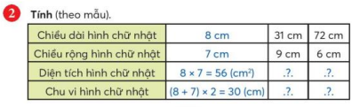  – HS làm việc cá nhân thực hiện vào vở  Sửa bài:  - HS_{A} Treo bài giải trên bảng.  - Lớp nhận xét bài làm của bạn HS_{A}  - HS_{B} Đọc bài làm của mình.  - GV nhận xét cách trình bày, kết quả.  - Cho HS nêu nhận xét về đơn vị của chu vi và diện tích  - Cho HS nhắc lại quy tắc tìm chu vi và diện tích hình chữ nhật  (GV lưu ý nhận xét cách viết tên hình, cách viết đơn vị cm² trên bài làm của HS) | - HS đọc đề bài, lớp lắng nghe  – HS làm việc cá nhân.  - HS_{A} thực hiện bài giải trên bảng phụ.  - HS_{B} Đọc bài làm của mình.  - Lớp theo dõi, nhận xét cách trình bày trên bảng.  - HS lắng nghe  - HS nhắc lại.
Bài 3:  - Gọi 1 HS nêu yêu cầu của đề bài:  GV gợi ý  Cách 1 dùng gang bàn tay  * Em nhớ lại độ dài của bàn tay.  * Em nhớ lại độ dài của gang tay.  * Em nhớ lại độ dài của ngón tay.  * Em nhớ lại độ dài của ngón trỏ.  GV gợi ý  Cách 2: Dùng mắt quan sát  + Chiều dài bức tranh: HS có thể ước lượng qua hình ảnh các vật mẫu khác nhau, chẳng hạn:  So với gang tay (ngắn hơn khoảng 1 hay 2 đốt ngón tay)  -> Chiều dài gang tay trừ đi chiều dài 1 hay 2 đốt ngón tay -> Kết quả là số cần ước lượng.  So với ngón tay trỏ (gần được 2 ngón trỏ)  -> Chiều dài 2 ngón trỏ bớt đi chiều dài khoảng 1 đốt ngón tay -> Kết quả là số cần ước lượng  – HS làm việc nhóm đôi nhận biết yêu cầu và thực hiện cá nhân viết vào sách/73  Sửa bài (3.a):  Bước 1:  - HS_{A} Lên bảng ghi kết quả ước lượng, nêu cách ước lượng của nình. Hỏi: Có bạn nào ước lượng theo cách của mình không?  - Tương tự GV gọi vài HS có cách ước lượng khác lên trình bày.  - Lớp nhận xét.  Bước 2:  - Cho HS nêu kết quả chính xác đo được.  - GV nhận xét kết quả.  (Chiều dài: 10 cm, chiều rộng : 8cm)  * GV Cho HS đối chiếu tìm độ lệch  - GV hỏi thống kê độ lệch giữa 2 số đo của HS.  - GV giải thích: độ lệch càng nhỏ hoặc trung khớp là ước lượng tốt.  - Khuyến khích những HS có số đo độ lệch cao, tập ước lượng lại vào tiết học buổi chiều  (GV lưu ý nhận xét cách viết tên hình, cách viết đơn vị cm² trên bài làm của HS) | - HS đọc đề bài, lớp lắng nghe  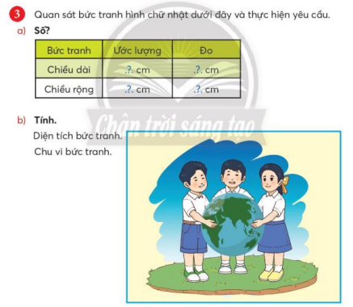  - HS thảo luận nhóm 2 ước lượng số đo bằng mắt và ghi kết quả.  - HS_{A} thực hiện.  - HS_{B} nêu.  – HS_{C} nêu số đo chính xác.  Lớp nhận xét  - HS lắng nghe, sửa lại bài sai nếu có.  - HS lắng nghe
Sửa bài (3.b):  - HS₁ Treo bài giải trên bảng.  - HS₂ Đọc bài làm của mình.  - Lớp nhận xét bài làm của bạn HS₁  Bài làm  Diện tích bức tranh là:  10 x 8 = 80 (cm ²)  Chu vi bức tranh là :  (10 + 8) x2 = 36 ( cm)  Đáp số : 80 (cm ²)  36 ( cm)  GV nhận xét kết quả, cách trình bày.  - Cho HS nhắc lại quy tắc tìm chu vi và diện tích hình chữ nhật  (GV lưu ý nhận xét cách viết tên hình, cách viết đơn vị cm² trên bài làm của HS) | - HS₁ thực hiện bài giải trên bảng phụ.  - HS₂ Đọc bài làm của mình.  - Lớp theo dõi, nhận xét cách trình bày trên bảng phụ của HS.  - HS lắng nghe, sửa lại bài sai nếu có.  - HS nhắc lại.
* Hoạt động nối tiếp: (5 phút)
a. Mục tiêu: HS ôn lại những kiến thức, kĩ năng đã học, chuẩn bị bài cho tiết sau.
b. Phương pháp, hình thức tổ chức: Trò chơi học tập
GV cho HS chơi trò: “Hỏi nhanh – Đáp gọn”  HS_{I} nêu câu hỏi, gọi 1 HS khác trả lời- Trả lời nhanh, chính xác được khen.  - Lớp nhận xét bằng thẻ Đ/S  GV gợi ý các câu hỏi xoay quanh nội dung đã học.  * Nêu quy tắc tính chu vi hình chữ nhật.  * Nêu quy tắc tính diện tích hình chữ nhật.  * Bạn hãy mô tả chu vi của mặt bàn.  * Bạn hãy mô tả diện tích trang giấy tập.  …..  GV chốt câu trả lời đúng , khen. | HS chơi  - Lớp lắng nghe và nhận xét  - Lớp nhận xét bằng thẻ Đ/S
GV nhận xét chung tiết học, khen các nhóm, các cá nhân học tập tốt cá nhân có tiến bộ trong học tập  Dặn dò: Về nhà học thuộc quy tắc tính diện tích hình chữ nhật.  Cách tìm chiều dài (hoặc chiều rộng) khi biết diện tích và chiều rộng (hoặc chiều dài).  Chuẩn bị bài: Diện tích hình vuông Trang 74  Cắt sẵn: 10 mảnh giấy kẻ ô vuông ( mỗi ô có cạnh dài 1 cm) 2 tờ giấy kẻ sẵn các ô vuông có cạnh 1 cm. | - HS lắng nghe.

IV. ĐIỀU CHỈNH SAU TIẾT DẠY:
................................................................................................................................
................................................................................................................................
................................................................................................................................

KẾ HOẠCH BÀI DẠY
MÔN: TỰ NHIÊN XÃ HỘI - LỚP 3 – Tuần 33

CHỦ ĐỀ: TRÁI ĐẤT VÀ BẦU TRỜI

BÀI 29: BỀ MẶT TRÁI ĐẤT - TIẾT 2 +3

I. YÊU CẦU CẦN ĐẠT
1. Kiến thức
Sau bài học, HS:
- Nêu được một số dạng địa hình của Trái Đất. xác định được địa hình nơi học sinh đang sống.
- HS chỉ được các đới khí hậu trên quả địa cầu và trình bày được các hoạt động của con người ở tùng đới khí hậu.
2. Năng lực:
*Năng lực chung: Năng lực tự chủ và tự học, giao tiếp và hợp tác, giải quyết vấn đề và sáng tạo.
* Năng lực riêng: Củng cố và đánh giá được một số kiến thức về đại dương và địa hình.
* Vận dụng kiến thức, kỹ năng đã học : Biết cách xem quả địa cầu chỉ được các đới khí hậu trên quả địa cầu.
3. Phẩm chất: Nhân ái, yêu nước. Biết quan tâm chăm sóc bản thân và biết bảo vệ môi trường sống.
II. THIẾT BỊ DẠY HỌC
- GV: Quả địa cầu, sơ đồ trái đất với các đới khí hậu (hình 2 trang 123 trong SGK), các tranh ảnh, video, clip về sinh hoạt của con người ở mỗi đới khí hậu trên trái đất, quả địa cầu.
- HS: SGK, VBT, tranh vẽ, ảnh chụp về về sinh hoạt của con người của các đới khí hậu khác nhau trên trái đất, đất nặn ( nếu có).
III. HOẠT ĐỘNG DẠY HỌC
HOẠT ĐỘNG CỦA GV | HOẠT ĐỘNG CỦA HS
*Hoạt động 1:Hoạt động khởi động  Mục tiêu: Tạo hứng thú và khơi gợi những hiểu biết đã có của một số kiến thức về châu lục đại dương trên trái đất.  Cách tiến hành:  - GV tổ chức dưới hình thức hỏi – đáp.  - GV đưa ra một câu hỏi gợi ý “ Theo em bề mặt trái đất có bằng phẳng không?  - GV tổ chức cho HS tham gia trò chơi dưới sự hướng dẫn của GV.  - GV nhận xét chung và dẫn dắt HS vào bài học “ Bề mặt Trái Đất”.  *Hoạt động 2: Tìm hiểu sơ đồ các dạng địa hình trên bề mặt trái đất  Mục tiêu:  - HS nhận biết được các địa hình khác nhau trên bề mặt trái đất.  Cách tiến hành:  - GV tổ chức cho HS quan sát tranh ảnh Hoặc yêu cầu HS tranh H3 trang 124 SGK hoặc trình chiếu video, clip về các dạng địa hình trên bề mặt trái đất.  - GV chia HS thành các nhóm yêu cầu mỗi nhóm thảo luận theo câu hỏi?  + Liệt kê các dạng địa hình từ cao đến thấp.  + Liệt kê các tên gọi của những vùng có nước trên mặt đất.  - GV yêu cầu mỗi nhóm cử đại diện trả lời câu hỏi.  - GV yêu cầu các nhóm nhận xét.  - GV cùng học sinh nhận xét và rút ra kết luận.  - GV kết luận: Bề mặt trái đất có nhiều địa hình khác nhau theo chiều cao đối với mặt đất, và theo lượng nước.  Hoạt động 3: Tìm hiểu các địa hình trên bề mặt trái đất.  Mục tiêu:  - HS nhận diện phân biệt các địa hình qua quan sát những hình ảnh cụ thể.  Cách tiến hành:  - GV chia nhóm HS yêu cầu HS quan sát:  - HS thảo luận theo nhóm qua n ội dung cacao hỏi  + Hình nào sau đây thể hiện đồng bằng?  + Hình nào sau đây thể hiện đồi?  + Hình nào sau đây thể hiện núi?  + Hình nào sau đây thể hiện Cao nguyên?  + Hình nào sau đây thể hiện đại dương?  + Hình nào sau đây thể hiện Biển?  + Hình nào sau đây thể hiện hồ, suối?  Vì sao em biết?  - GV mời 2- 3 nhóm đại diện trả lời câu hỏi thảo luận.  - GV yêu cầu các nhóm nhận xét.  - GV cùng học sinh nhận xét và rút ra kết luận.  Kết luận:  Có các địa hình: Núi – đồi – cao nguyên – đồng bằng. Đai dương - Biển – hồ - sông – suối. Đồi núi là những vùng nhô cao. Núi cao hơn đồi và có đỉnh nhon sườn dốc. Đồi có đỉnh tròn, sườn thoải. Đồng bằng là vùng đất rộng bằng phẳng. Cao nguyên là vùng đất rộng tương đối bằng phẳng mà cao hơn đồng bằng.  - Sông, suối là những dòng nước chảy. Hồ là những chỗ trũng chứa nước.  Hoạt động 4: Liên hệ thực tế:  Mục tiêu: HS nêu được một số dạng địa hình nơi mình đang sống.  Cách tiến hành:  - GV yêu cầu HS thực hiện theo các yêu cầu sau theo N2  + Nơi em đang sống có những dạng địa hình nào?  + Kể tên một số núi, đòi, cao nguyên, sông, suối, hồ.. có ở địa phương em?  - GV nhận xét, tuyên dương các nhóm thực hành đúng.  - GV kết luận: Ở mỗi một địa phương có một có thể có một hay vài địa hình khác nhau. Núi, đồi, cao nguyên, sông, suối..  Hoạt động 5: Thực hành làm mô hình hoặc vẽ các địa hình.  Mục tiêu: HS thực hành vẽ hoặc nặn các mô hình klhacs nhau trên bề mặt trái đất.  Cách tiến hành:  - Tổ chức cho HS chọn một địa hình yêu thích.  - HD HS tự làm theo sở thích.  - HDHS trung bày sản phẩm.  - HDHS nhận xét – GV nhận xét. | - HS tham gia trả lời theo nội dung HS hiểu dưới sự hướng dẫn của GV.  - HS lắng nghe.  - HS quan sát hình.  - HS các nhóm thảo luận và trả lời các câu hỏi:  - HS mỗi nhóm cử đại diện trả lời câu hỏi.  - HS lắng nghe.  - HS quan sát theo nhóm từ H4 đến H10/ 124,125 SGK.  - Thảo luận trong nhóm theo HD của GV.  + Núi – đồi – cao nguyên – đồng bằng  + Đai dương - Biển – hồ - sông – suối.  - GV yêu cầu HS trả lời câu hỏi, các nhóm HS khác nhận xét.  - HS lắng nghe.  - HS thực hiện theo hướng dẫn.  -Núi, đồi, cao nguyên, sông, suối..  - HS lắng nghe.  HS vẽ hoặc làm mô hình đã lựa chọn bằng đất nặn hoặc vật liệu tái chế.  - HS chia sẻ trươc lớp.  - Lắng nghe nhận xét
* Hoạt động nối tiếp: (5 phút)  a. Mục tiêu: HS ôn lại những kiến thức, kĩ năng đã học, chuẩn bị bài cho tiết sau.  b. Phương pháp, hình thức tổ chức  HS trả lời các câu hỏi:  + Trên bề mặt trái đát có nhũng dạng địa hình nào?  + Địa phương em ở có những dạng địa hình nào?  - GV kết luận và nhận xét tiết học.  - HD chuẩn bị tiết sau. | - HS trả lời  - HS lắng nghe.
IV. Điều chỉnh sau bài dạy:
................................................................................................................................
................................................................................................................................
................................................................................................................................

Thứ Bảy ngày 25 tháng 4 năm 2023
GIÁO DỤC THỂ CHẤT( KHỐI 3)-T64
CHỦ ĐỀ 4: THỂ THAO TỰ CHỌN (BÓNG ĐÁ)
BÀI 3: LÀM QUEN PHỐI HỢP ĐỠ BÓNG VÀ ĐÁ BÓNG
(tiết 3)
I. YÊU CẦU CẦN ĐẠT
1.về phẩm chất:
- Làm quen phối hợp đỡ bóng bằng bằng bàn chân và đá bóng. Bước đầu biết cách thức thực hiện động tác. Tự sửa sai động tác thông qua nghe, quan sát và tập luyện, để thực hiện nhiệm vụ học tập.
- Đoàn kết, nghiêm túc, tích cực trong tập luyện và hoạt động tập thể.
- Tích cực tham gia các trò chơi vận động, có trách nhiệm trong khi chơi trò chơi và hình thành thói quen tập luyện TDTT.
2.Về năng lực:
2.1.Về năng lực chung:
- Tự chủ và tự học: Tự xem trước khẩu lệnh, cách thực hiện động tác phối hợp đỡ bóng bằng bàn chân và đá bóng. trong sách giáo khoa.
- Giao tiếp và hợp tác: Thông qua các hoạt động nhóm để thực hiện các động tác và trò chơi.
2.2. Năng lực đặc thù:
- NL chăm sóc SK: Biết thực hiện vệ sinh sân tập, thực hiện vệ sinh cá nhân để đảm bảo an toàn trong tập luyện. Biết điều chỉnh trang phục để thoải mái và tự tin khi vận động, biết điều chỉnh chế độ dinh dưỡng đảm bảo cho cơ thể.
- NL giải quyết vấn dề và sáng tạo: Thông qua việc học tập tích cực, chủ động tiếp nhận kiến thức và tập luyện.
- Tích cực, tự giác, trung thực và chăm chỉ trong tập luyện.

II. ĐỒ DÙNG DẠY HỌC
- Giáo viên chuẩn bị: Tranh ảnh động tác phối hợp đỡ bóng bằng bàn chân và đá bóng, trang phục thể thao, còi phục vụ trò chơi.
- Học sinh chuẩn bị: Giày thể thao, trang phục thể thao

III. CÁC HOẠT ĐỘNG DẠY HỌC CHỦ YẾU
Nội dung | LV Đ |  | Phương pháp, tổ chức và yêu cầu
 | TG | SL | Hoạt động GV | Hoạt động HS
I. Hoạt động mở đầu  1. Nhận lớp  2. Khởi động  - Chạy nhẹ nhàng 1 vòng quanh sân tập.  - Xoay các khớp cổ tay, cổ chân, vai, hông, gối,...  3. Trò chơi.  - Trò chơi “Qua đường hầm”.  II. Hoạt động hình thành kiến thức.  * Phối hợp đỡ bóng bằng bằng bàn chân và đá bóng.  + TTCB: Đứng tự nhiên, hai tay cầm bóng trước ngực.  + Động tác: Thả bóng, đồng thời nâng bàn chân thuận đỡ bóng. Khi bóng rơi xuống đất, thực hiện đá bóng.  + Kết thúc: Đứng tự nhiên  III. Hoạt động luyện tập.  1. Phối hợp đỡ bóng bằng bàn chân và đá bóng.  Tập đồng loạt  Tập theo tổ nhóm  Thi đua giữa các tổ  2.Trò chơi “Đỡ và đá bóng qua đích”.  IV. Vận dụng  - Thả lỏng cơ toàn thân.  - Củng cố hệ thống bài học  - Nhận xét và hướng dẫn tập luyện ở nhà. | 6-10 phút  1-2 phút  3-5 phút  1-2 phút  5-7 phút  10-15 phút  8-10 phút  2-4 phút  3-5 phút  1-3 phút  4-6 phút | 1-2L  1-2L  1-2L  1-3L  1-2L | - Nghe cán bộ lớp báo cáo.  - Hỏi về sức khỏe của Hs.  - Cô trò chúc nhau.  - Phổ biến nội dung, nhiệm vụ và yêu cầu giờ học.  - GV di chuyển và quan sát, chỉ dẫn cho HS thực hiện.  -Gv tổ chức Hs chơi trò chơi.  - Cho HS quan sát tranh  - GV làm mẫu động tác kết hợp phân tích kĩ thuật động tác.  - Hô nhịp và thực hiện động tác mẫu, hướng dẫn Hs thực hiện đt.  - Gv quan sát, uốn nắm và sửa sai cho Hs.  - Gv hô nhịp 1 lần và giao cán sự lớp hô.  - Hs tập theo Gv.  - Gv quan sát, sửa sai cho Hs.  - Yêu cầu Tổ trưởng cho các bạn luyện tập theo khu vực.  - Gv quan sát, uốn nắn, sửa sai cho Hs.  - GV tổ chức cho HS thi đua giữa các tổ.  -Tuyên dương tổ tập đều, đúng nhất.  - GV nêu tên trò chơi, phổ biến luật chơi, cách chơi.  - Cùng hs nhắc lại luật chơi và cách chơi.  - Cho Hs chơi thử.  - Tổ chức cho Hs chơi.  - GV hướng dẫn.  - Gv cùng hs hệ thống lại bài (đưa câu hỏi).  - Nhận xét kết quả, ý thức, thái độ học của Hs.  - HD sử dụng SGK để Hs ôn lại bài và chuẩn bị bài sau. | - Cán sư tập trung lớp, điểm số, báo cáo sĩ số, tình hình lớp học cho Gv.  GV  * * * * * * * *  * * * * * * *  * * * * * * *  * * * * * * *  - Cán sự điều khiển lớp khởi động .  - Hs chơi đúng luật, nhiệt tình sôi nổi và đảm bảo an toàn.  - Hs lắng nghe, tiếp thu và ghi nhớ.  - Tập luyện theo sự hướng dẫn của Gv.  GV  * * * * * * * *  * * * * * * *  * * * * * * *  * * * * * * *  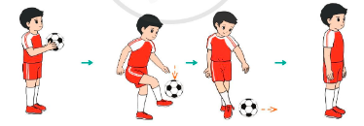  * * * * * *  * * * * * *  * * * * * *  * * * * * *  GV  - Hs tiến hành tập luyện theo sự hướng dẫn của Gv và cán sự lớp.  - Hs thay phiên nhau hô nhịp.  * * * * *  * * *  * *  * * GV * * * *  * * *  * * * * *  - Từng tổ lên thi đua - trình diễn  - Hs nhắc lại luật chơi, cách chơi.  - Hs tiến hành chơi trò chơi dưới sự chỉ huy của Gv.  - Chơi trò đúng luật, nhiệt tình, sôi nổi và an toàn.  - HS thực hiện thả lỏng  - Hs cùng Gv hệ thống lại bài (HS quan sát SGK (tranh) trả lời)  GV  * * * * * * * *  * * * * * * *  * * * * * * *  * * * * * * *  - HS tập chung thực hiện theo hướng dẫn của GV và nhận hướng dẫn tập luyện ở nhà.

IV. ĐIỀU CHỈNH SAU TIẾT DẠY (NẾU CÓ)
…………………………………………………………………………………………

Kế hoạch bài dạy môn Âm nhạc lớp 3 tuần 32
CHỦ ĐỀ 8: VUI CÙNG ÂM NHẠC (THỜI LƯỢNG 4 TIẾT)
Tiết 3. Bài đọc nhạc số 6

I. YÊU CẦU CẦN ĐẠT:
1. Kiến thức trọng tâm: Biểu diễn một bài hát thiếu nhi nước ngoài mà em biết.
2. Phẩm chất:
- Phẩm chất 1: Biết yêu thương, đoàn kết với bạn bè, với những người xung quanh qua hoạt động hát và nghe nhạc.
- Phẩm chất 2: Có ý thức học hỏi từ các nền văn hóa.
3. Năng tực chung:
- Năng lực chung 1: Nhận biết và bày tỏ được tình cảm, cảm xúc của bản thân khi nghe bài Nối vòng tay yêu thương và Bảy nốt nhạc vui.
- Năng lực chung 2: Có thói quen trao đổi, giúp đở nhau trong học tập, cùng nhau hợp tác hoàn thành nhiệm vụ được giao.
- Năng lực chung 3: Tích cực, chủ động, sáng tạo thông qua hoạt động đọc nhạc và chơi nhạc cụ.
4. Năng lực âm nhạc:
- Năng lực âm nhạc 1: Biết nghe và vận động theo nhạc bài Nối vòng tay yêu thương.
- Năng lực âm nhạc 2: Hát bài hát Nối vòng tay yêu thương đúng cao độ, trường độ, sắc thái; Hát bài hát với cách hát đối - đáp.
- Năng lực âm nhạc 3: Biết lắng nghe và biểu lộ cảm xúc, biết vận động cơ thể phù hợp với nhịp điệu của bài hát Bảy nốt nhạc vui.
- Năng lực âm nhạc 4: Đọc đúng tên nốt trong thang âm và bài đọc nhạc; bước đầu thể hiện đúng cao độ và trường độ các mẫu âm.
- Năng lực âm nhạc 5: Bước đầu thể hiện đúng trường độ các mẫu tiết tấu; duy trì được tốc độ ổn định. Sử dụng nhạc cụ để đệm cho bài hát Nối vòng tay yêu thương.
II. ĐỒ DÙNG DẠY HỌC:
Bức tranh khám phá chủ đề; tệp âm thanh bài hát Nối vòng tay yêu thương, ...

III. CÁC HOẠT ĐỘNG DẠY HỌC CHỦ YẾU:

Hoạt động của giáo viên | Hoạt động của học sinh
1. Hoạt động Khởi động (3 phút):  * Mục tiêu: Tạo tâm thế phấn khởi khi vào bài học mới, giới thiệu chủ đề và bài học mới.  * Cách tiến hành:  Giáo viên tổ chức cho học sinh chơi trò “Hát chuyền bóng”, giới thiệu chủ đề, giới thiệu bài học.  2. Hoạt động 2. Đọc nhạc (18 phút):  * Mục tiêu: Đọc đúng tên nốt trong thang âm và bài đọc nhạc; bước đầu thể hiện đúng cao độ và trường độ các mẫu âm.  * Cách tiến hành: | 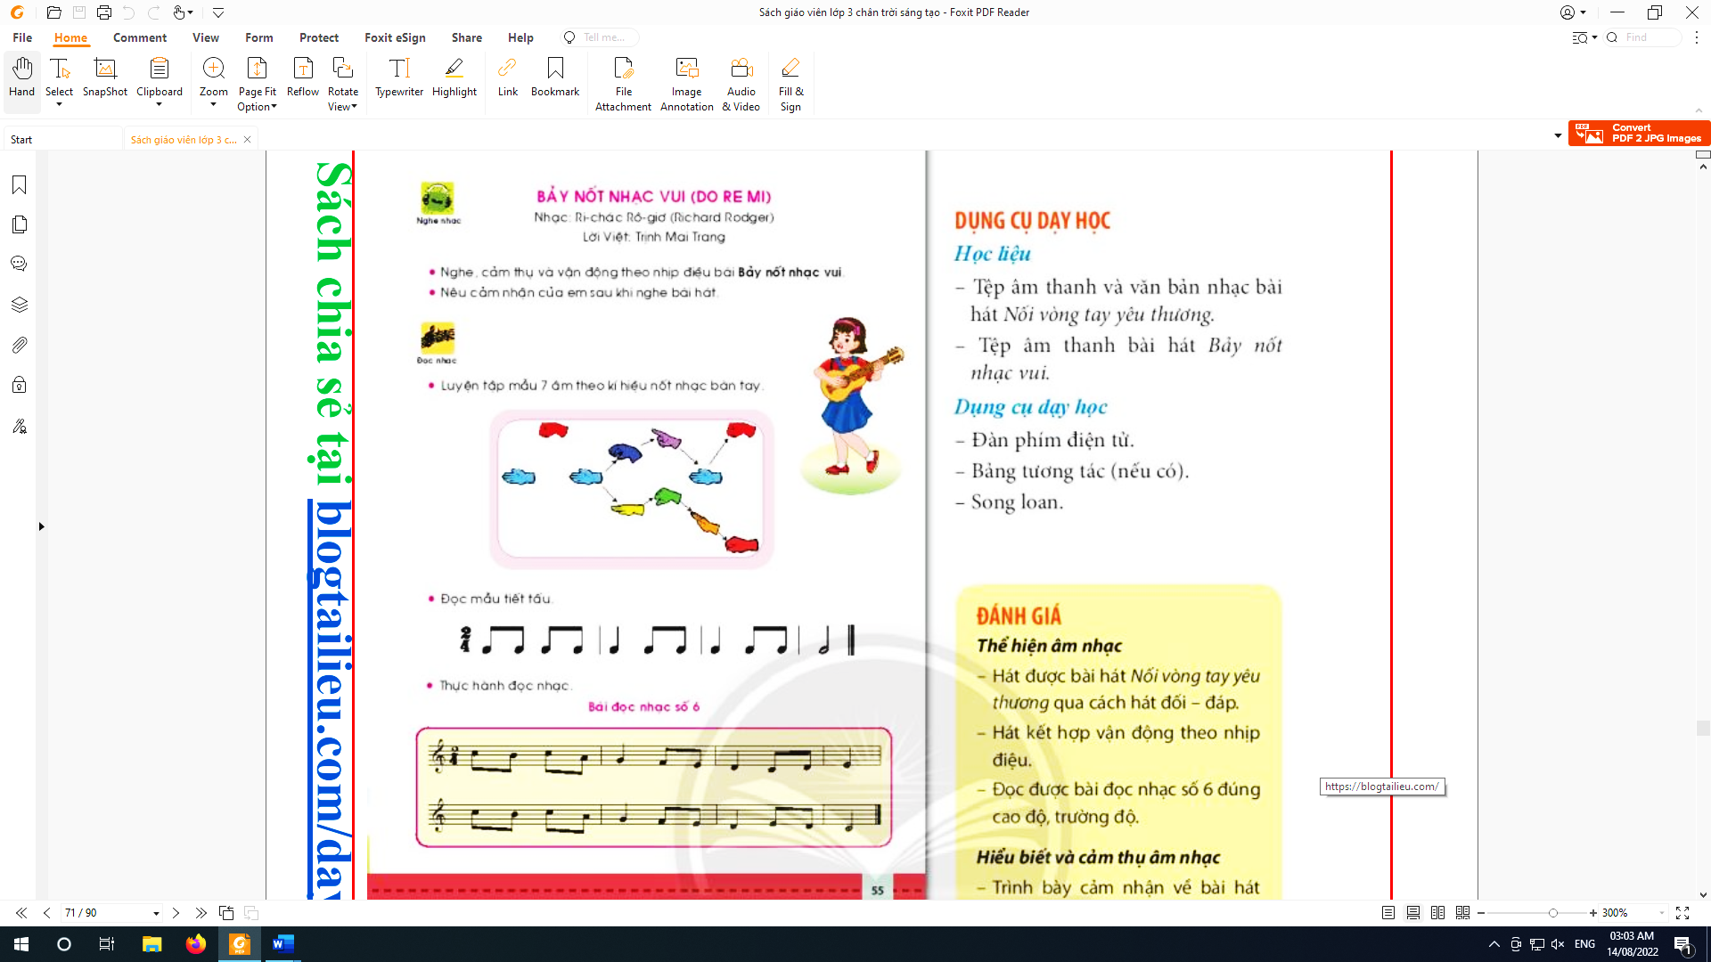  Học sinh thực hiện trò chơi.
- GV hướng dẫn HS ôn tập lại kí hiệu nốt nhạc bàn tay: GV khuyến khích HS thể hiện các mẫu âm.  - GV hướng dẫn HS luyện tập theo mẫu 7 âm, thực hành đọc nhạc theo mẫu (GV làm mẫu trước các mẫu luyện tập sau đó hướng dẫn cho HS).  - GV hướng dẫn HS sáng tạo mẫu 7 âm theo kí hiệu nốt nhạc bàn tay.  - GV hướng dẫn HS đọc mẫu tiết tấu theo âm tiết.  - GV hướng dẫn HS đọc bài thực hành đọc nhạc. | - Học sinh ôn tập lại kí hiệu nốt nhạc bàn tay.  - Học sinh luyện tập theo mẫu 7 âm, thực hành đọc nhạc.  - Học sinh sáng tạo mẫu 7 âm theo kí hiệu nốt nhạc bàn tay.  - Học sinh đọc mẫu tiết tấu.  - Học sinh đọc bài thực hành.
3. Hoạt động 3. Nhạc cụ (10 phút):  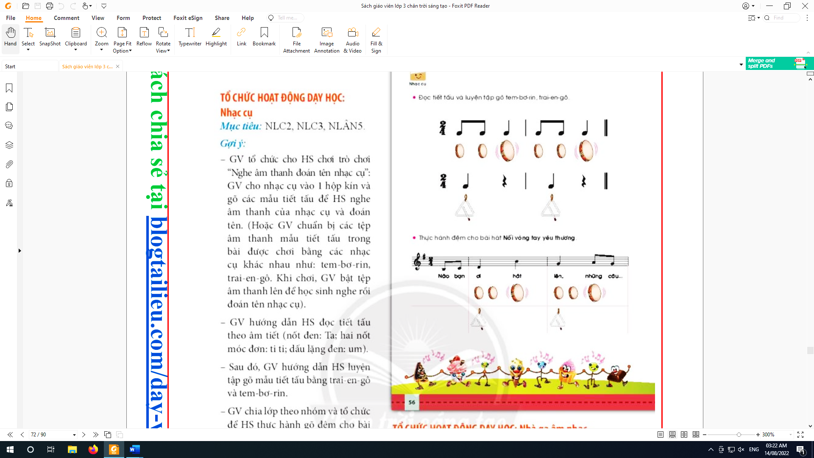  * Mục tiêu: Bước đầu thể hiện đúng trường độ các mẫu tiết tấu; duy trì được tốc độ ổn định. Sử dụng nhạc cụ để đệm cho bài hát Nối vòng tay yêu thương.  * Cách tiến hành:  - GV tổ chức cho HS chơi trò chơi “Nghe âm thanh đoán tên nhạc cụ”: GV cho nhạc cụ vào 1 hộp kín và gõ các mẫu tiết tấu để HS nghe âm thanh của nhạc cụ và đoán tên.  - GV hướng dẫn HS đọc tiết tấu theo âm tiết (nốt đen: Ta; hai nốt móc đơn: ti ti; dấu lặng đen: um).  - Sau đó, GV hướng dẫn HS luyện tập gõ mẫu tiết tấu bằng trai-en-gô và tem-bơ-rin.  - GV chia lớp theo nhóm và tổ chức để HS thực hành gõ đệm cho bài hát “Nối vòng tay yêu thương”. | - Học sinh chơi trò chơi “Nghe âm thanh đoán tên nhạc cụ”.  - Học sinh đọc tiết tấu theo âm tiết.  - Học sinh luyện tập gõ mẫu tiết tấu bằng trai-en-gô và tem-bơ-rin.  - Học sinh thực hành gõ đệm cho bài hát “Nối vòng tay yêu thương”.

RÚT KINH NGHIỆM, ĐIỀU CHỈNH, BỔ SUNG:
..............................................................................................................................................
..............................................................................................................................................
..............................................................................................................................................
..............................................................................................................................................
KẾ HOẠCH BÀI DẠY
Môn: Hoạt động trải nghiệm
CHỦ ĐỀ 9: NHỮNG NGƯỜI SỐNG QUANH EM VÀ NGHỀ EM YÊU THÍCH
Tiết 3: Sinh hoạt lớp
I. YÊU CẦU CẦN ĐẠT
1. Phẩm chất
- Chăm chỉ: Chăm học, chăm làm, tích cực tham gia các hoạt động học tập
- Trung thực: Thật thà trong việc đánh giá bản thân và đánh giá bạn.
- Trách nhiệm: Thể hiện được thái độ yêu thương, thể hiện được sự tôn trọng với những nghề nghiệp khác nhau của mọi người xung quanh; Thực hiện được việc làm tốt với những người xung quanh.
2. Năng lực
2.1. Năng lực chung
- Năng lực tự chủ và tự học: Tích cực tham gia học tập, biết xử lý các tình huống và liên hệ bản thân.
- Năng lực giao tiếp và hợp tác: Có thói quen trao đổi, giúp đỡ nhau trong học tập. Biết cùng nhau hoàn thành nhiệm vụ theo sự hướng dẫn của thầy cô.
- Năng lực giải quyết vấn đề và sáng tạo: Qua bài học biết áp dụng kiến thức vào thực tiễn.
2.2. Năng lực đặc thù
- HS nắm ưu khuyết điểm tuần 32, phương hướng tuần 33.
- Tham gia các hoạt động chung của lớp.
- Tìm hiểu về nghề nghiệp mà mình yêu thích.
- Thể hiện được sự trân trọng đối với nghề nghiệp mà mình thích.
- Kể được việc làm tốt với những người xung quanh.
II. ĐỒ DÙNG DẠY HỌC
- Giáo viên
- SGK Hoạt động trải nghiệm 3, VBT Hoạt động trải nghiệm 3
- Một số đồ dùng, dụng cụ liên quan đến các nghề: bác sĩ, bán hàng, khách sạn, phục vụ bàn, phóng viên, GV, công an, ca sĩ .
- Một số địa chỉ có thể dễ dàng tìm được hình ảnh về nghề nghiệp mình yêu thích như: các trang báo, tạp chí, các trang mạng trên Internet…
- Học Sinh
- SGK Hoạt động trải nghiệm 3, VBT Hoạt động trải nghiệm 3.
- Sơ đồ tư duy đã làm ở tiết trước.
III. CÁC HOẠT ĐỘNG DẠY – HỌC CHỦ YẾU
HOẠT ĐỘNG DẠY | HOẠT ĐỘNG HỌC
1. Khởi động  Mục tiêu: Tạo tâm thế, hứng thú cho học sinh khi vào học bài mới  Cách tiến hành:  + Ổn định lớp  + Trò chơi: Tôi bảo.  - Nhận xét, tuyên dương  - GV giới thiệu mục tiêu tiết học: Sưu tầm tranh, ảnh về nghề em yêu thích | - HS hát bài Em làm bác sỹ  - HS tham gia  - HS lắng nghe
2. Khám phá  2.1. Kiểm điểm công tác tuần 32  Mục tiêu: HS nhận xét được các hoạt động trong tuần 32, biết được các ưu điểm và tồn tại, hướng khắc phục  Cách tiến hành  - Yêu cầu các tổ trao đổi, nêu được những việc làm được và chưa làm được trong tuần qua.  - Nhận xét, rút ra ưu, khuyết điểm, tuyên dương từng cá nhân hoặc nhóm tiêu biểu  2.2. Phương hướng kế hoạch tuần 33  Mục tiêu: HS nắm phương hướng, kế hoạch hoạt động, giáo dục của tuần 33  Cách tiến hành  - GV thông qua phương hướng, kế hoạch tuần 33: Thi đua học tốt, tích cực tham gia hoạt động của trường.  - HS thảo luận nhóm 4 nêu các biện pháp để thi đua học tốt, tích cực tham gia các hoạt động, hát, múa về mái trường.  - GV cho HS chia sẻ trước lớp.  - GV nhận xét, chốt lại các biện pháp, phương hướng phấn đấu cho tuần 33, yêu cầu HS thực hiện tốt các kế hoạch đề ra chuẩn bị tốt các bài hát về chủ đề ở tiết sau. | - Thực hiện: tổ trưởng báo cáo về nề nếp, chuyên cần, học tập, vệ sinh lớp, cá nhân, các hoạt động khác  - HS nghe và rút kinh nghiệm  - HS lắng nghe  - HS thảo luận nhóm 4  - HS chia sẻ trước lớp: Tích cực học tập, ôn và đọc trước bài mới, chuẩn bị đầy đủ đồ dùng, sách vở. Tập luyện văn nghệ chuẩn bị cho chủ đề ở tiết sau.  - HS lắng nghe và thực hiện
3. Sinh hoạt theo chủ đề Sưu tầm tranh, ảnh về nghề em yêu thích.  Mục tiêu: Giúp HS biết sưu tầm tranh, ảnh về nghề em yêu thích.  Cách tiến hành  -GV hướng dẫn cho HS cách sưu tầm tranh, ảnh về nghề em yêu thích theo các bước:  + Nhớ lại sơ đồ tư duy mà đã làm ở tiết trước.  +Bổ sung thêm các nội dung như: trang phục mặc khi làm việc, nơi làm việc, sản phẩm của nghề, người nổi tiếng trong nghề.  Ví dụ: Nghề công nhân xây dựng - trang phục là bộ đồ bảo hộ lao động, mũ bảo hiểm, nơi làm việc là các công trường đang xây dựng; sản phẩm của nghề là những ngôi nhà, trường học, cơ quan, công trình…..  - GV giới thiệu cho HS một số địa chỉ có thể dễ dàng tìm được hình ảnh về nghề nghiệp mình yêu thích như: các trang báo, tạp chí, các trang mạng trên Internet…  -GV có thể dán hặc chiếu cho HS xem một số hình ảnh về nghề để HS hình dung ra cách sưu tầm tranh, ảnh về nghề mình yêu thích.  -GV yêu cầu mỗi HS tìm được ít nhất 3 bức tranh, ảnh về nghề mình yêu thích theo các gợi ý như trên để tiết hoạt động sau mang đến cho lớp làm an- bum về nghề em yêu thích.  - GV dặn dò HS về thời hạn thực hiện nhiệm vụ tối đa là 1 tuần. | - HS nhớ lại sơ đồ tư duy  -HS chú ý  -HS lắng nghe  -HS quan sát  - HS lắng nghe để hoàn thành việc sưu tầm.  -HS lắng nghe
4. Củng cố – Vận dụng  - GV nhận xét, đánh giá chung.  - GV nhận xét tiết học.  - GV nhắc nhở HS hoàn thành nhiệm vụ và tiết hoạt động tuần sau nhớ mang theo tranh, ảnh sưu tầm để chia sẻ với các bạn. | - HS lắng nghe  - HS lắng nghe

PHIẾU ĐÁNH GIÁ
Họ và tên: …………………… .….. Lớp: ……
HTT: HT: CHT:
STT | Nội dung đánh giá | Em tự đánh giá | Bạn đánh giá em
1 | Giới thiệu về nghề nghiệp mà mình yêu thích.
2 | Tham gia trò chơi tích cực.
VI. Điều chỉnh, bổ sung sau bài dạy:
………………………………………………………………………………………………………………………………………………………………………………………………………………………………………………………………………
Tổ Trưởng chuyên môn  Kí Duyệt  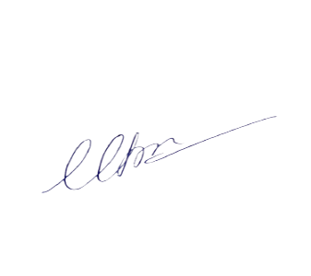  Ngô Thị Mỹ Lâm | Phó Hiệu Trưởng  Kí Duyệt  Trương Thị Kim Ánh

